ЭТАП 3. РАЗРАБОТКА МЕРОПРИЯТИЙ В РАМКАХ КОМПЛЕКСНОЙ СХЕМЫ ОРГАНИЗАЦИИ ДОРОЖНОГО ДВИЖЕНИЯ НА ТЕРРИТОРИИ
НОВОКУЗНЕЦКОГО МУНИЦИПАЛЬНОГО РАЙОНА НА ПРОГНОЗНЫЕ ПЕРИОДЫ
Для подготовки рекомендаций и предложений по КСОДД в МО «Новокузнецкий муниципальный район» Кемеровской области были проанализированы несколько вариантов проектных решений с учетом положений, изложенных в документах территориального планирования, норм территориальной планировки, стратегического планирования, а также на основе анализа перспектив развития социально-экономической сферы муниципального образования.
При планировании мероприятий КСОДД разработка перспективных проектных решений производится с учетом следующих ключевых показателей социально- экономического развития:
- Текущий уровень автомобилизации населения и его динамика;
- Изменение количества жителей;
- Число рабочих мест на среднесрочную и долгосрочную перспективу.
В Новокузнецком муниципальном районе, в целом, прогнозируется незначительное увеличение численности населения на расчетный срок при растущем уровне автомобилизации и умеренном росте рабочих мест на долгосрочную перспективу. Поэтому предлагаемые мероприятия по КСОДД будут нацелены на решение, прежде всего, текущих проблем транспортной инфраструктуры, для чего предусматривается использование лучших практик и средств ОДД и современных технологий строительства и оснащения УДС.
Необходимость оптимизации и развития транспортной инфраструктуры муниципального образования вызвана в том числе и предпосылками для развития производственной деятельности в Новокузнецком муниципальном районе на период до 2035 г. и размещения здесь новых предприятий и производственных комплексов.
С учетом прямой зависимости принципиальных решений и рекомендаций в рамках КСОДД от условий финансирования, в т.ч. его объемов и стабильности, были изучены следующие сценарии планирования мероприятий КСОДД:
- Базовый сценарий – сценарий ресурсных ограничений и частичной реализации мероприятий, заложенных ранее в программных документах и текущих муниципальных программах в области ОДД.
- Умеренно-оптимистичный сценарий – сценарий частичной реализации мероприятий, предусмотренных КСОДД, в дополнение к базовому сценарию.
- Оптимальный сценарий – учитывающий все перспективы развития поселения через масштабные инвестиции в совершенствование организации дорожного движения на опережение.
Базовый сценарий
Предусматривает развитие транспортной инфраструктуры в условиях жестких ресурсных ограничений, не позволяющих полноценно реализовать программные мероприятия и без изменения текущей политики и методов. Данным сценарием предполагается сохранение инерционных трендов, сложившихся в последний период, консервативную инвестиционную политику частных компаний, ограниченные расходы на развитие компаний инфраструктурного сектора, при стагнации государственного спроса. Имеет место пассивная позиция ответственных участников процесса, для которой характерна инертность в принятии управленческих решений в сфере инвестиционной и инновационной деятельности. Это значительно замедляет реализацию инициатив по улучшению организации дорожного движения в поселении.

Умеренно-оптимистичный сценарий
Данный вариант предполагает совершенствование организации дорожного движения при четком соответствии плана реализации предложенных мероприятий КСОДД документам стратегического и территориального планирования, проведение строительных и ремонтных работ по плану и графику при существующих финансовых условиях. Сценарий предусматривает увеличение финансирования развития человеческого капитала и характеризуется ростом экономической активности транспортных и пассажирских перевозок, увеличением деловой активности, предполагает также привлечение инвестиций. Для его запуска необходимо направление планируемых объемов финансирования на внедрение предусмотренных планом проектов и их реализация в сроки, предусмотренные документами КСОДД.

Оптимальный сценарий
Подразумевает осуществление масштабных инвестиций в совершенствование организации дорожного движения на опережение с целью быстрого выполнения задач, поставленных в рамках реализации пакета мероприятий КСОДД, и достижения при этом максимальных показателей результативности. Его преимущества – сокращение сроков внедрения мер в рамках КСОДД и быстрое улучшение ОДД и транспортной инфраструктуры поселения.
В целом, с учетом текущей ситуации в сфере ОДД и существующих недостатков технического состояния дорог и дорожных сооружений, наиболее предпочтительным является оптимальный сценарий модернизации.
Для сравнения путей модернизации была проведена укрупненная оценка принципиальных предложений по мероприятиям, предлагаемым к реализации в рамках умеренно-оптимистичного и оптимального вариантов (раздел 3.7.2). Выбор предложенного сценария модернизации системы ОДД был сделан на основе оценки и сравнения всех вариантов по результатам данных прогнозирования показателей функционирования УДС при потенциально реализованных соответствующих вариантах и их сравнения с текущим (базовым) состоянием системы ОДД МО «Новокузнецкий муниципальный район» без изменений в течение проектного периода. Укрупненная оценка путей модернизации учитывала выполнимость и сроки реализации предложенных мероприятий в условиях текущей финансово-экономической ситуации в муниципальном районе и важности устранения недостатков ОДД для социально-экономического развития. Перечень мероприятий представлен на краткосрочную перспективу (0-5 лет), на среднесрочную перспективу (6-10 лет), на долгосрочную перспективу (11-15 лет) (раздел 3.8, табл. 5).

Мероприятия по развитию сети дорог МО «Новокузнецкий муниципальный район»

Обеспечение транспортной и пешеходной связности территорий

Развитие транспортной инфраструктуры в целях содействия экономическому росту за счет формирования дорожной сети, способной удовлетворить возрастающий спрос на перевозки автомобильным транспортом сопутствует и обеспечению транспортной связности территорий. В частности, это позволяет обеспечить повышение скоростей движения, устранение «узких» мест транспортной сети, снижение транспортной дискриминации населения, повышение мобильности и деловой активности за счет обеспечения круглогодичного транспортного сообщения с населенными пунктами, в том числе, для обеспечения транспортной доступности к объектам социальной защиты и местам приложения труда.
Перспективная сеть автомобильных дорог Новокузнецкого муниципального района в соответствии с планировочной структурой Генерального плана будет формироваться из межрайонных, районных и местных дорог (рис.1).
Для повышения пешеходной связности в населенных пунктах муниципального образования планируется сооружение дополнительных обустроенных пешеходных дорожек и реконструкция пешеходных путей сообщения. Отдельным пунктом в рамках мероприятий КСОДД в Новокузнецком муниципальном районе запланировано развитие инфраструктуры для велосипедного транспорта, что также существенно повлияет на повышение транспортной связанности территорий населенных пунктов района.

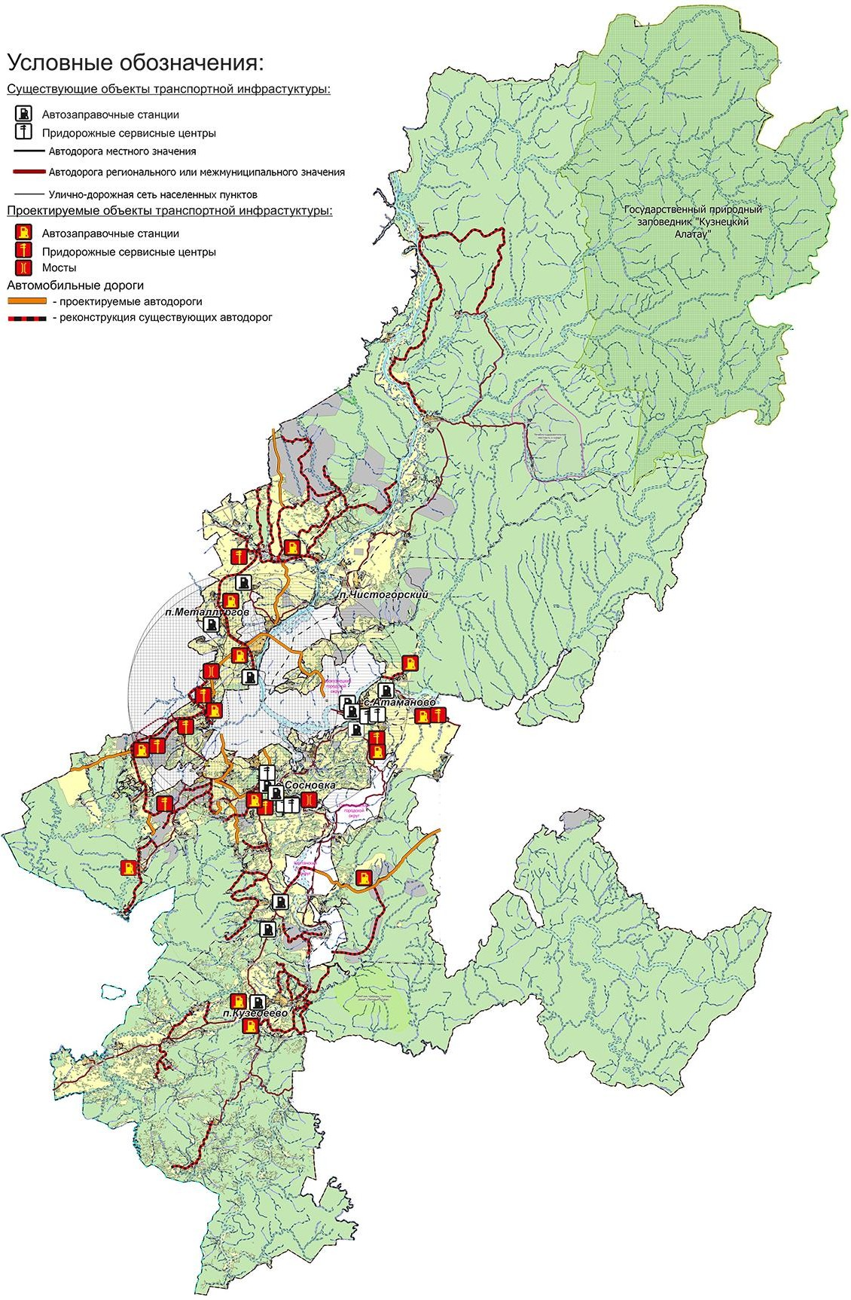

Рисунок 1. Развитие сети дорог Новокузнецкого муниципального района (1)

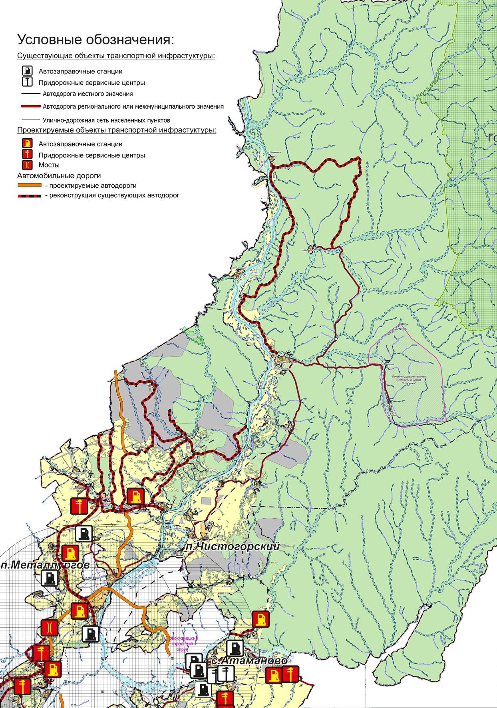
Рисунок 2. Развитие сети дорог Новокузнецкого муниципального района (2)

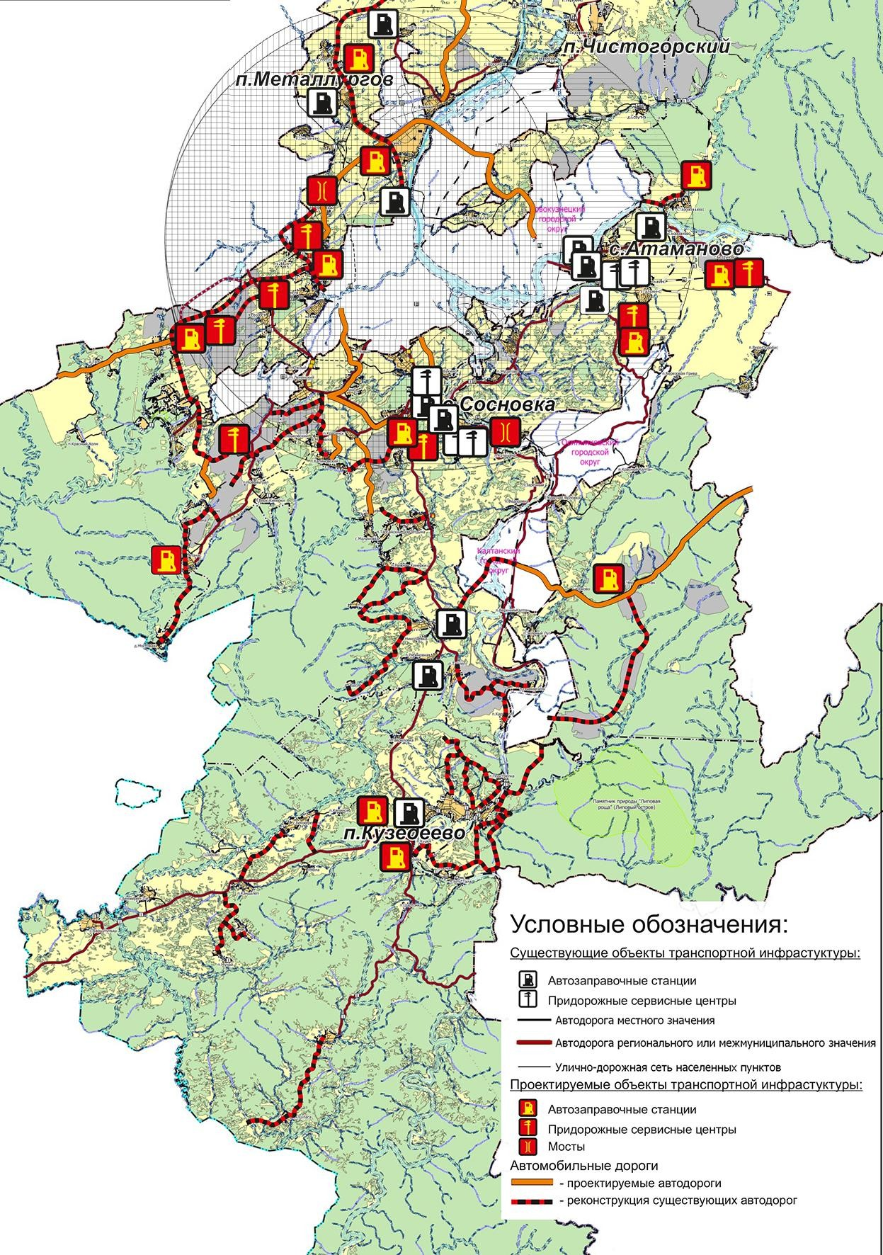
Рисунок 3. Развитие сети дорог Новокузнецкого муниципального района (3)

Мероприятия по развитию сети дорог федерального, регионального или межмуниципального и местного значения приводятся ниже в соответствующих разделах.

Мероприятия по развитию автомобильных дорог федерального значения
В соответствии со Схемой территориального планирования Кемеровской области, предусмотрено завершение формирования скоростного автомобильного направления Кемерово – Новокузнецк посредством реконструкции автомобильных дорог Ленинск- Кузнецкий – Новокузнецк – Междуреченск и Прокопьевск – Шарап до соответствия параметрам Iб-II технической категории с дальнейшим переводом участка Ленинск- Кузнецкий – Прокопьевск – Новокузнецк в статус автодороги федерального значения.

Мероприятия по развитию автомобильных дорог регионального
межмуниципального значения
Основные мероприятия регионального значения заключаются в обеспечении населенных пунктов подъездными автодорогами с асфальтобетонным типом покрытия, уменьшении транспортной дискриминации населения и увеличении транспортной доступности.
Схемой территориального планирования Кемеровской области предусматривается создание Южносибирской автомагистрали по направлению Барнаул – Новокузнецк – Междуреченск – Абакан, которая позволит обеспечить транспортное сообщение стран Средней Азии с Южной и Восточной Сибирью. На протяженном участке дорога будет являться южным дублером автодорожного Транссиба. На территории Новокузнецкого района для создания данной магистрали предусмотрены реконструкция автодороги Новокузнецк – Березово – Костёнково (до с. Березово) и строительство нового участка Березово – Таловая – граница с Алтайским краем с обходами существующих населенных пунктов.
Для устойчивого межмуниципального транспортного сообщения в Кузбасской агломерации проектом предусмотрено строительство автодорог Кемерово – Белово – Прокопьевск – Новокузнецк и Успенка – Каралда – Полысаево. Данные автодороги послужат, соответственно, западным и восточным дублёрами автомобильного направления Кемерово – Новокузнецк.
В целях обеспечения дополнительных транспортных подходов к Новокузнецку предлагается строительство трассы Шарап – Новоильинский – Байдаевка от автодороги Ленинск-Кузнецкий – Новокузнецк – Междуреченск до северных районов города Новокузнецка (Новоильинский район). Дополнительно проектом предусматривается связь Заводского и Орджоникидзевского районов (по территории Терсинского сельского поселения) с последующим выходом в направлении на Междуреченск (около с. Атаманово).
Проектом предусматривается реконструкция ряда существующих автодорог регионального (межмуниципального) значения, создающих опорную сеть на территории района:
- автодорога Новокузнецк – Красулино до соответствия параметрам II технической категории;
- автодорога Подъезд к п. Успенка до соответствия параметрам III технической категории;
- автодорога Николаевка – Северный Кандыш – Калтан до соответствия параметрам III технической категории;
- Новокузнецк – Подгорный до соответствия параметрам III технической категории с устройством асфальтобетонного типа покрытия.
Мероприятия по строительству и капитальному ремонту автомобильных дорог регионального или межмуниципального значения представлены в разделе 3.8 и на рисунке 1.

Мероприятия по развитию автомобильных дорог местного значения

Главной задачей развития сети автомобильных дорог местного значения является обеспечение устойчивых межпоселенческих связей, подъездных автодорог к населенным пунктам и планируемым жилым площадкам; обеспечение транспортной инфраструктурой объектов промышленного и агропромышленного комплексов, садовых обществ, объектов рекреации и туризма; строительство подъездных дорог к объектам санитарной очистки территории.
Проектом Схемы территориального планирования Новокузнецкого муниципального района намечены мероприятия по развитию дорог местного значения в целях освоения природно-ресурсного потенциала Новокузнецкого района, а также улучшения связности ряда узлов расселения в сельской местности. Основными из них являются:
- поэтапная реконструкция и благоустройство основных автодорог местного значения по нормативам IV технической категории с устройством асфальтобетонного покрытия проезжих частей;
- реконструкция автодороги п.ст. Ерунаково – Казанково;
- строительство автодороги Калтан – Междуреченск для освоения глубинных территорий района и связи двух городов в обход Новокузнецка;
- строительство подъезда к шахте «Увальная»;
- строительство автодорог Ильинка – Металлургов, Ивановка – Подгорный, Новоильинское шоссе – Куйбышевская ПС, Новокузнецк – Букино – Сосновка, Пушкино – Сосновка, Новокузнецк – Новый – Пушкино (со стыковкой с Обходом г. Новокузнецка) в целях развития пригородных относительно Новокузнецка территорий;
- строительство автодороги Ильинка – Ерунаково для усиления транспортных связей северо-западной части района;
- строительство автодорог Костёнково – Ананьино и Красинск – Калиновский для освоения глубинных территорий района.
Согласно программам комплексного развития транспортной инфраструктуры муниципальных образований района, предусмотрены следующие мероприятия по развитию УДС:
В МО «Загорское сельское поселение»:
- реконструкция автомобильных дорог IV, V категории и некатегорийных общей протяженностью 44,85 км.
Улично-дорожная сеть:
- реконструкция главных улиц, общей протяженностью 6,03 км;
- реконструкция улиц в жилой застройке второстепенных, общей протяженностью 6,45 км;
- строительство главных улиц, общей протяженностью 0,61 км; строительство улиц в жилой застройке второстепенных, общей протяженностью 20,22 км.
В МО «Красулинское сельское поселение»:
- Строительство улиц и поселковых дорог на вновь застраиваемых территориях с устройством твердого типа покрытия:
с. Красулино – 5,0 км;
с. Анисимово – 4,9 км;
п. Веселый – 0,4 км;
п. Казанково – 1,5 км;
п. Недорезово – 11,3 км;
п. ст. Ерунаково – 4,0 км;
п. Чичербаево – 0,4 км;
с. Ильинка – 2,5 км;
д. Митино – 1.5 км;
п. Степной- 5, 8 км;
д. Шорохово – 5,9 км;
п. Металлургов – 13,9 км;
п. Восточный – 1,5 км;
п. Северный – 14,2 км;
п. Сметанино – 2,0 км.

Благоустройство существующих жилых улиц и проездов в границах населенных пунктов (капитальный ремонт проезжих частей с заменой грунтового покрытия на твердое, строительство тротуаров, водоотводящих лотков, полос озеленения, устройство наружного искусственного освещения на всех улицах).
- Приведение в нормативное состояние подъездов к территориям, предназначенным для ведения садового и дачного хозяйства, к производственным объектам, кладбищам и прочим территориям.
- Содержание автомобильных дорог общего пользования местного значения и искусственных сооружений на них.
В МО «Кузедеевское сельское поселение»:
- Содержание и текущий ремонт автомобильных дорог поселения (межпоселенческих) и инженерных сооружений на них. Установка дорожных знаков.
- Паспортизация бесхозяйных участков дорог, находящихся на территории поселения.
В МО «Сосновское сельское поселение»:
- Ремонт автомобильной дороги по ул. Центральная п. Нижние Кинерки;
- Ремонт автомобильной дороги по ул. Горького с. Сосновка;
- Ремонт автомобильной дороги по ул. Молодежная п. Гавриловка;
- Ремонт автомобильной дороги по ул. Калинина с. Сосновка;
- Ремонт автомобильной дороги по ул. Центральная, п. Гавриловка;
- Ремонт автомобильной дороги по ул. Центральная, п. Тайлеп;
- Ремонт автомобильной дороги по ул. Юдина, с. Сосновка;
- Ремонт автомобильной дороги по ул. Молодежная, с. Куртуково;
- Ремонт автомобильной дороги подъезд к пос. Пушкино со стороны пос. Листвяги;
- Ремонт автомобильной дороги по ул. Советская, с. Сосновка;
- Ремонт автомобильной дороги по ул. Кузнецкая, с. Сосновка;
- Ремонт автомобильной дороги по ул. Новая, Нагорная, с. Сосновка;
- Ремонт автомобильной дороги по ул. Стадионная, с. Сосновка.
- Содержание и текущий ремонт автомобильных дорог поселения (межпоселенческих) и инженерных сооружений на них. Установка дорожных знаков.
- Паспортизация бесхозяйных участков дорог, находящихся на территории поселения.
В МО «Терсинское сельское поселение»:
- Содержание и текущий ремонт автомобильных дорог поселения (межпоселенческих) и инженерных сооружений на них. Установка дорожных знаков.
- Паспортизация бесхозяйных участков дорог, находящихся на территории поселения.
В МО «Центральное сельское поселение»
- Строительство улиц и поселковых дорог на вновь застраиваемых территориях с устройством твердого типа покрытия:

с. Атаманово – 20,3 км;
п. Баевка – 2,3 км;
п. Тальжино – 9,2 км;
п. ст. Тальжино – 47,5км;
п. Староабашево –6,2 км;
с. Безруково – 2,6 км;
п. Муратово – 1,4 км;
п. Красный Калтан – 3,3 км;
п. Березовая Грива – 1,4 км;
п. Берензас – 4,4 км;
с. Боровково – 4,2 км;
п. Верх-Подобас – 4,6 км;
п. Черемза – 1,7 км;
п. Елань – 3,5 км

с. Ашмарино7,7 км;

с. Красная Орловка 4,8 км;
п. Зеленый Луг 4,6к.
Благоустройство существующих жилых улиц и проездов в границах населенных пунктов (капитальный ремонт проезжих частей с заменой грунтового покрытия на твердое, строительство тротуаров, водоотводящих лотков, полос озеленения, устройство наружного искусственного освещения на всех улицах).
- Приведение в нормативное состояние подъездов к территориям, предназначенным для ведения садового и дачного хозяйства, к объектам промышленного и сельскохозяйственного назначения, объектам инженерной инфраструктуры, кладбищам и прочим территориям;
- Содержание автомобильных дорог общего пользования местного значения и искусственных сооружений на них.
Мероприятия по строительству и капитальному ремонту автомобильных дорог местного значения представлены в разделе 3.8 и на рисунке 1.

Мероприятия по строительству и реконструкции искусственных сооружений

Схемой территориального планирования Новокузнецкого муниципального района мероприятия по развитию и реконструкции искусственных сооружений местного значения не предусмотрены. Строительство искусственных сооружений будет производиться в рамках реализации проектов по развитию сети автомобильных дорог федерального и регионального (межмуниципального) значения, предусмотренных Схемой территориально планирования Кемеровской области:
- Строительство автодорожного моста через р. Кондома на проектируемом подъезде к с. Ашмарино;
- Строительство автодорожного моста на пересечении с р. Шарап 2-й в рамках строительства автодороги Шарап – Новоильинский – Байдаевка.

Мероприятия по развитию дорожного сервиса

Создание современной сети автомобильных дорог невозможно без коренного улучшения уровня обслуживания, обеспечения условий труда и отдыха участников дорожного движения.
Меры по совершенствованию системы дорожного сервиса направлены на приближение состояния автомобильных дорог к передовому уровню. Их осуществление будет способствовать повышению удобства и обеспечению безопасности движения на автомобильных дорогах, а также улучшению уровня обслуживания грузов и пассажиров.
Исходя из общего количества легковых автомобилей, нормативных требований и наличия объектов дорожного сервиса, в МО «Загорское сельское поселение» потребность в АЗС составляет: 2 топливораздаточных колонки, потребность в СТО - 13 постов.
В соответствии с требованиями местных нормативов градостроительного проектирования МО «Красулинское сельское поселение» необходимо предусмотреть размещение:
СТО – суммарной мощностью не менее 25 постов;
АЗС – суммарной мощностью не менее 3 топливораздаточных колонок;
В соответствии с требованиями местных нормативов градостроительного проектирования МО «Центральное сельское поселение» необходимо предусмотреть размещение:
СТО – суммарной мощностью не менее 25 постов;
АЗС – суммарной мощностью не менее 4 топливораздаточных колонок.
Генеральными планами других сельских поселений необходимость в размещении объектов дорожного сервиса не предусмотрена.

Категорирование дорог с учетом их прогнозируемой загрузки

Автомобильные дороги РФ категорированы в соответствии с Постановлением Правительства РФ от 28 сентября 2009 г. N 767 «О классификации автомобильных дорог в Российской Федерации».
При определении категории автомобильной дороги проводится оценка ее ключевых транспортно-эксплуатационных характеристик и свойств:
- количества полос движения;
- ширины полос проезжей части и обочины;
- наличия разделительной полосы, ее ширины;
- типа пересечения с автомобильной дорогой и доступа к ней.
Когда интенсивность нагрузки на дорогу выходит за пределы установленных для соответствующей категории параметров, или тенденция к повышению становится устойчивой и превышение требований в перспективе неизбежно, а также при повышении требований к скоростному режиму, пропускной способности, безопасности движения и другим характеристикам, поднимается вопрос о необходимости повышения категории дороги.
В результате оценки эксплуатационных характеристик и потребительских качеств автодорог МО «Новокузнецкий муниципальный район» было выявлено, что автомобильные дороги отвечают установленным параметрам в пределах категорий за исключением предполагаемых подъездов к сельским поселениям которые должны быть переведены из разряда грунтовых в дороги с твердым покрытием.
Рекомендуется проведение оценки и при необходимости повышение категории автодорог в соответствии с изменившейся ситуацией в порядке актуализации КСОДД.
Анализ прогнозных данных об уровне автомобилизации населения, а также перспективах изменения показателей развития экономики и социально-демографической сферы МО свидетельствует о тенденции к сокращению численности населения в последние годы и незначительному повышению уровня автомобилизации. В связи с этим, можно прийти к выводу о низкой вероятности значительного повышения загрузки автомобильных путей Новокузнецкого муниципального района в ближайшие 5-10 лет.

Реконструктивно-планировочные мероприятия
К реконструктивно-планировочным мероприятиям относятся все мероприятия, связанные с изменением существующих параметров улично-дорожной сети, основными из которых являются:
- реконструкция и капитальный ремонт существующих улиц и дорог;
- строительство новых дорог, улиц и местных проездов;
- устройство дополнительных полос на примыканиях и пересечениях;
- устройство новых или реконструкция существующих остановок общественного транспорта;
- устройство элементов обустройства для повышения уровня безопасности (барьерное ограждение, дорожные знаки, разметка, знаки обратной связи с водителем, шумовые полосы и т.п.);
- устройство парковок;
- введение светофорного регулирования.
Разработка реконструктивно-планировочных мероприятий проводится на основе оценки и сопоставления интенсивности движения и пропускной способности существующей улично-дорожной сети, в ходе которого определяются коэффициенты загрузки элементов существующей сети транспортными потоками. Анализируются места концентрации ДТП и потенциально создающие опасные ситуации в результате сложившейся организации дорожного движения. Затем, на основании этих данных, включающих показатели уровня загрузки элементов улично-дорожной сети движением при существующем положении определяют основные направления совершенствования организации движения и реконструкции на них с оценкой их по конкретному обеспечению необходимой пропускной способности. В следующем разделе эти аспекты будут рассмотрены подробнее с приведением рекомендаций по улучшению ОДД в МО «Новокузнецкий муниципальный район».

Разработка мероприятий по организации дорожного движения в МО
«Новокузнецкий муниципальный район»

Скоростной режим движения ТС на отдельных участках дорог

Реализация мероприятий по оптимизации скорости передвижения ТС на участках автодорожной сети с учетом типов и назначений автотранспортных путей, контроль над соблюдением установленного скоростного режима позволят достичь ощутимых улучшений в сфере безопасности дорожного движения, уменьшив число ДТП и тяжесть их последствий.
Первоочередное значение для предотвращения конфликтных ситуаций на дорогах имеет качество транспортной инфраструктуры, указывающей на действующие скоростные ограничения и правила поведения участников движения на участках УДС. Исходя из этого, говорить о целесообразности введения новых ограничений скоростного режима для ТС на определенных участках / в пределах отдельных зон Новокузнецкого муниципального района возможно лишь при условии выполнения требуемых работ по модернизации, реконструкции критичных объектов УДС района и её оснащению ТСОДД. Существующие бюджетные ограничения побуждают к поиску простых и экономичных, но в тоже время действенных способов снижения рисков ДТП на аварийно-опасных участках автотранспортной сети.
Обеспечить эффективное физическое регулирование скоростного режима на УДС муниципального района позволяют следующие меры: организация кольцевых пересечений автодорог; создание возвышенных пешеходных переходов и перекрестков, размежевание различных участков дороги: пешеходных переходов, остановок общественного транспорта и др. при помощи нанесения дорожного покрытия разного цвета и типа; нанесение искусственных рельефных поверхностей, шумовых полос, сужение проезжей части автодорог, изменение их траектории, организация канализированного движения (разделение встречных потоков ТС барьерами, разделительными полосами и др.), строительство обособленных пешеходных зон с ограничением к ним доступа ТС; зонирование УДС (создание пешеходных, пришкольных, жилых и других зон в зависимости от наличия тех или иных инфраструктурных объектов вблизи автомобильных дорог).
Для снижения числа конфликтных ситуаций в дорожном движении, предотвращения ДТП и снижения тяжести их последствий за счет изменения скоростных режимов движения, Министерством транспорта РФ были опубликованы методические рекомендации по разработке и реализации мероприятий по организации дорожного движения.
В соответствии с данными рекомендациями организация пространства улиц должна обеспечивать приоритет движения пешеходов и велосипедистов и стимулировать снижение скорости движения транспортных средств. Таким образом, зоны успокоения усиливают дифференциацию элементов УДС по выполняемым функциям, режимам и скорости движения.
В рамках оптимизации системы ОДД на территории Новокузнецкого муниципального района могут быть реализованы следующие методы успокоения движения на проектный период:
Регулирование скорости движения шириной полосы
Для снижения скорости до нужного значения предлагается применение типовых схем с конструктивным сужением проезжей части — симметричное, асимметричное, с мощением обочины, а также — с сужением ширины динамического коридора и изменением эффективной ширины проезжей части за счет дорожной разметки и световозвращателей (рис. 4, 5).

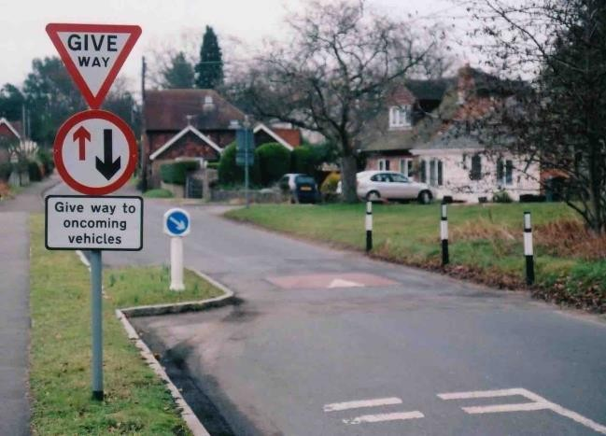 | 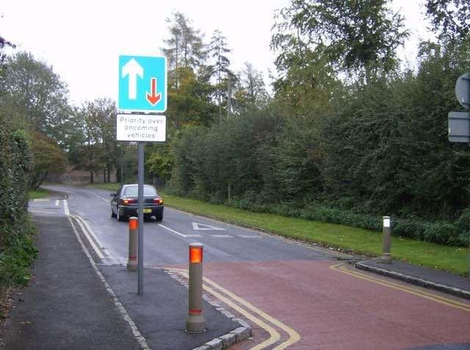

Рисунок 4. Примеры сужения проезжей части

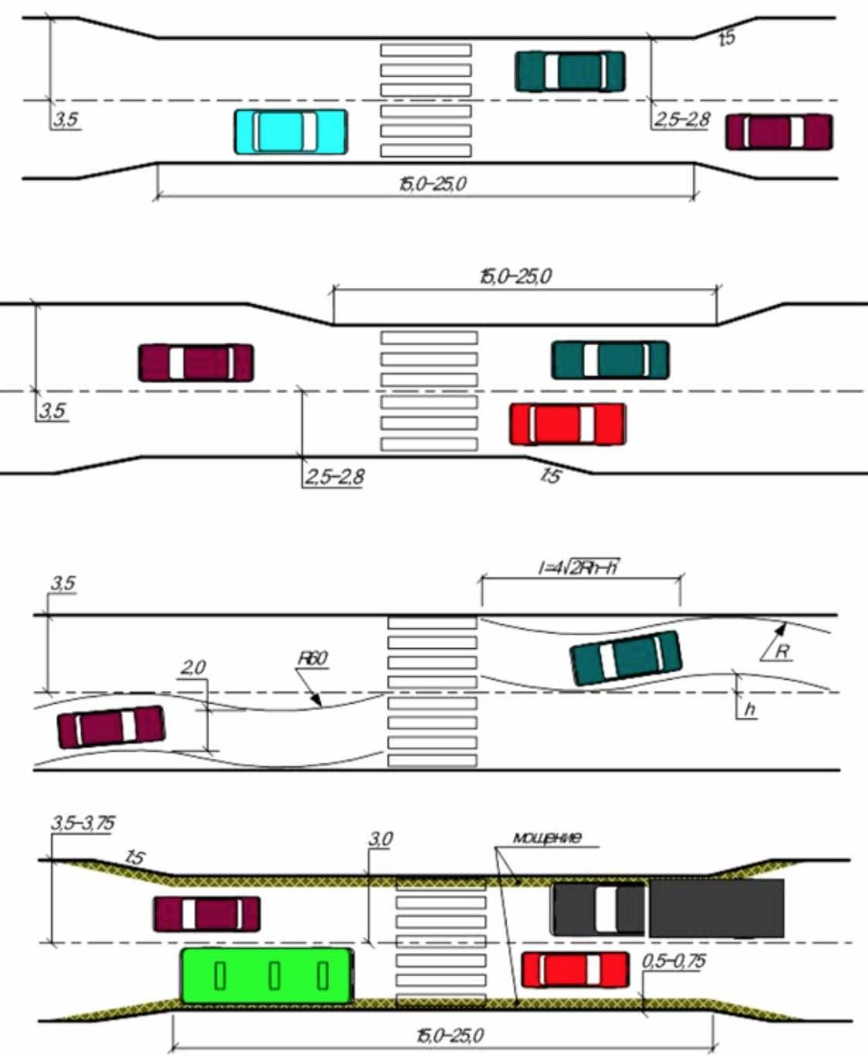

Рисунок 5. Типовые схемы сужения проезжей части

Успокоение движения зигзагообразным движением (шиканы)
Использование различных направляющих островков (шиканы) для изменения траектории движения автомобилей на участке УДС. Рассматриваются ситуации с сохранением и уменьшением числа полос, с устройством парковочных карманов (рис. 6, 7, 8).

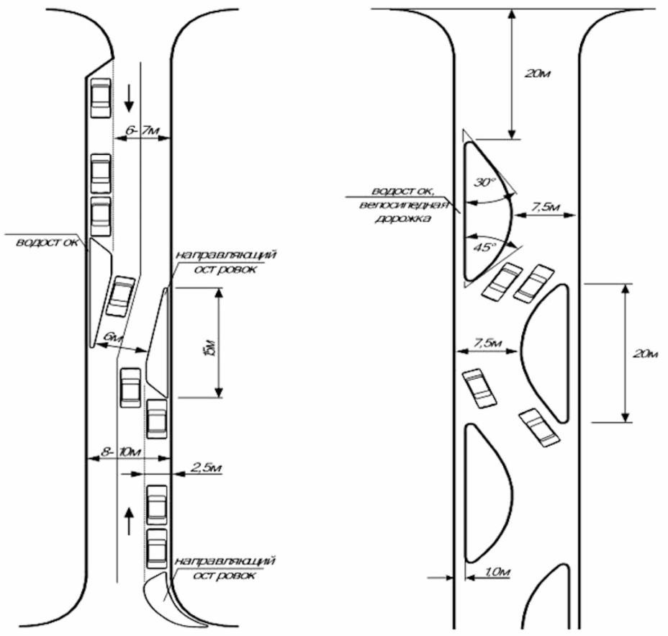

Рисунок 6. Типовые схемы организации зигзагообразного движения с сохранением двухстороннего движения и организацией парковочных карманов
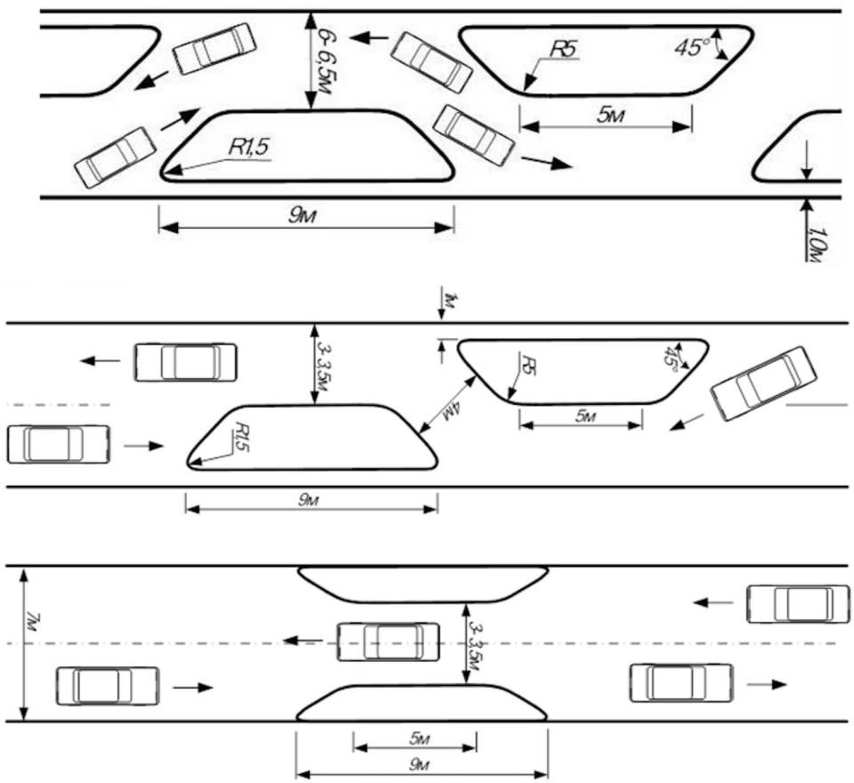

Рисунок 7. Типовые схемы организации зигзагообразного движения с уменьшением числа полос до одной

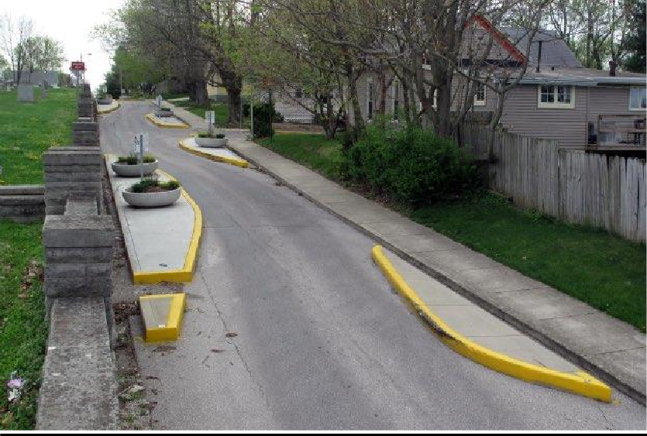
Рисунок 8. Пример организации зигзагообразного движения
Предупреждение водителя поперечными световыми и светошумовыми полосами Световые, шумовые и светошумовые полосы рекомендуются в качестве визуального и тактильного воздействия на водителя для предупреждения при приближении к границе полосы движения, пешеходному переходу, искусственному сооружению (мост, путепровод)
и аварийно-опасному участку (рис. 9).

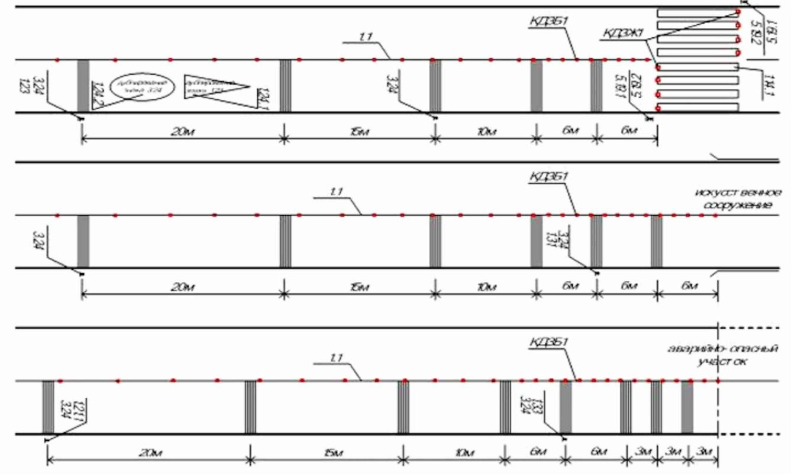

Рисунок 9. Условия применения поперечных шумовых полос
Канализирование движения и использование кольцевого движения
Канализирование движения рассмотрено в качестве создания безопасных для пешеходов зон, свободных от движения транспорта. Канализирование достигается путем устройства островков безопасности, возвышающихся над проезжей частью или нанесенных соответствующей разметкой. Задачи канализирования движения: — разделение транспортных потоков; — резервирование избыточной ширины проезжей части; — выделение обособленных путей для движения пешеходов; — снижение скорости ТС путем уменьшения ширины проезжей части (рис. 10).

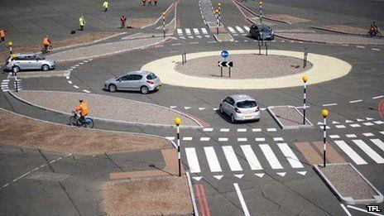 | 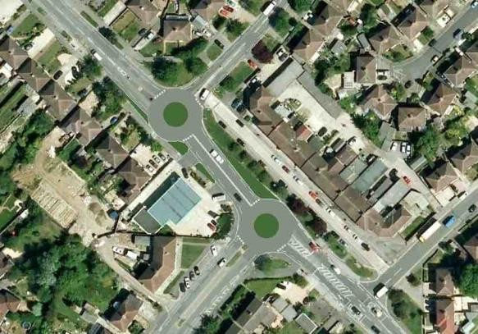

Рисунок 10. Примеры канализированного движения на перекрестках
К основным преимуществам кольцевых пересечений относятся:
- уменьшение числа конфликтных участков на пересечениях: исключение точек «пересечения» потоков автомобилей, организация вместо них более безопасных участков «слияния» и «отклонения» потоков, что снижает риск и тяжесть последствий ДТП;
- снижение скорости движения ТС, что улучшает взаимодействие транспортных потоков и уменьшает травматичность аварий. Вынужденное соблюдение скоростного режима на кольцевом пересечении дает возможность участникам движения своевременно и адекватно оценивать ситуацию на дороге и предпринимать действия по избеганию столкновений. В случае же аварии последствия в большинстве случаев ограничиваются повреждением ТС без существенного ущерба здоровью человека.
- в отличие от четырехсторонних перекрестков, светофорное регулирование которых предполагает попеременный проезд ТС с полной остановкой, кольцевое пересечение обеспечивает возможность выполнения левого поворота одновременно с нескольких полос, благодаря чему осуществляется бесперебойное движение транспорта на средней скорости. Левый поворот перед встречным движением также исключается.
- возможность для ТС осуществлять пересечение в одном уровне с незначительной задержкой движения;
- обеспечение пропуска интенсивного потока ТС без светофорного регулирования (эксплуатация которого сопряжена с определенными затратами);
- снижение уровня загазованности, шумового, пылевого загрязнения атмосферы благодаря плавному движению автомобилей без необходимости резких торможений и набора скорости;
- спокойное психологическое состояние водителя, которому не приходится рассредоточивать внимание и следить одновременно за несколькими конфликтными участками, как на четырехстороннем перекрестке, и испытывать нервное напряжение при пересечении дороги.
При разработке оптимального плана реконструкционных и модернизационных работ для каждого рассматриваемого участка/объекта УДС следует руководствоваться проектами планировки и организации дорожного движения, а также принимать во внимание особенности местных условий.

Искусственные неровности
Ниже приведены примеры, характеристики назначения, области применения и приведены технические параметры искусственных дорожных неровностей, приподнятых переходов и пересечений (рис. 11, 12).
В сравнении с ГОСТ 52605-2006 введены дополнительные критерии применения искусственных дорожных неровностей, в том числе:
- улица классифицируется как местная;
- количество полос — не менее 2-х с шириной обочины не менее 1,2 м;
- скорость в рассматриваемой зоне не должна быть выше 30 — 40 км/ч;
- доля длиннобазовых транспортных средств не должна превышать 5%;
- отсутствуют обособленные полосы для приоритетного движения автобусов, автомобилей специальных служб и др.;

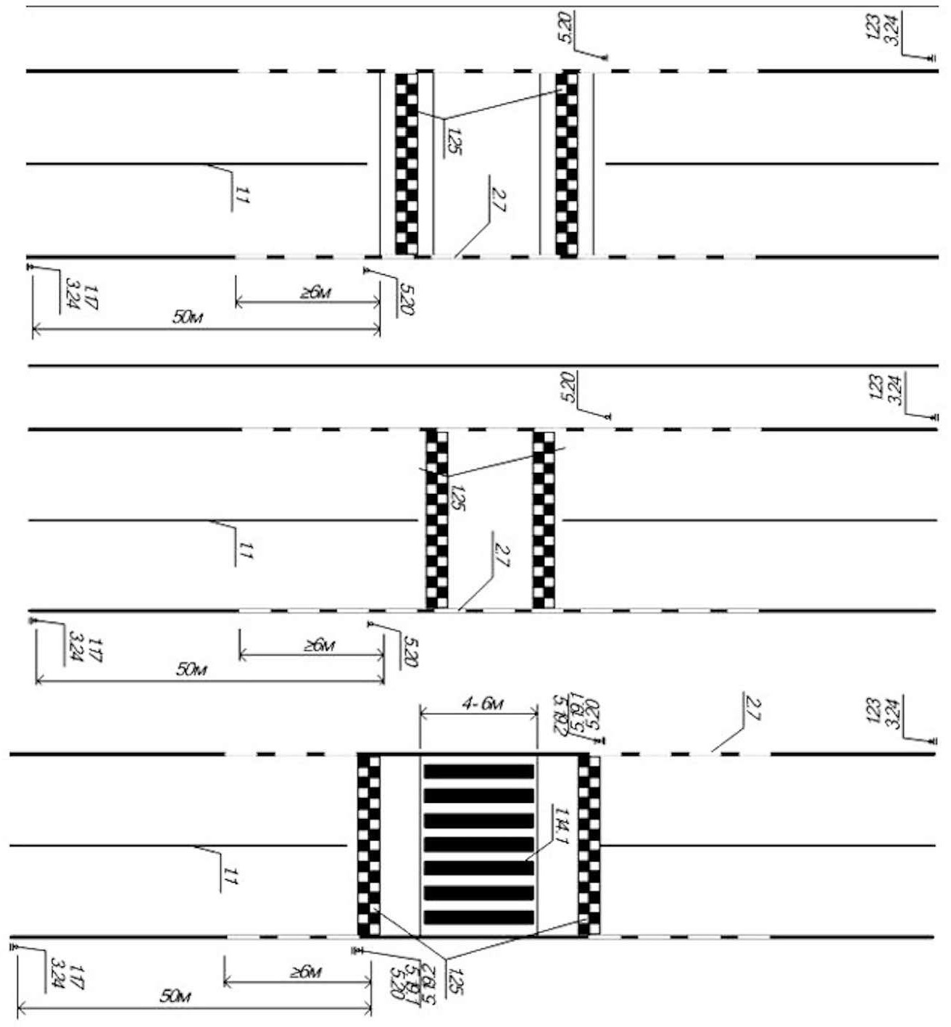

Рисунок 11. Применение искусственных неровностей
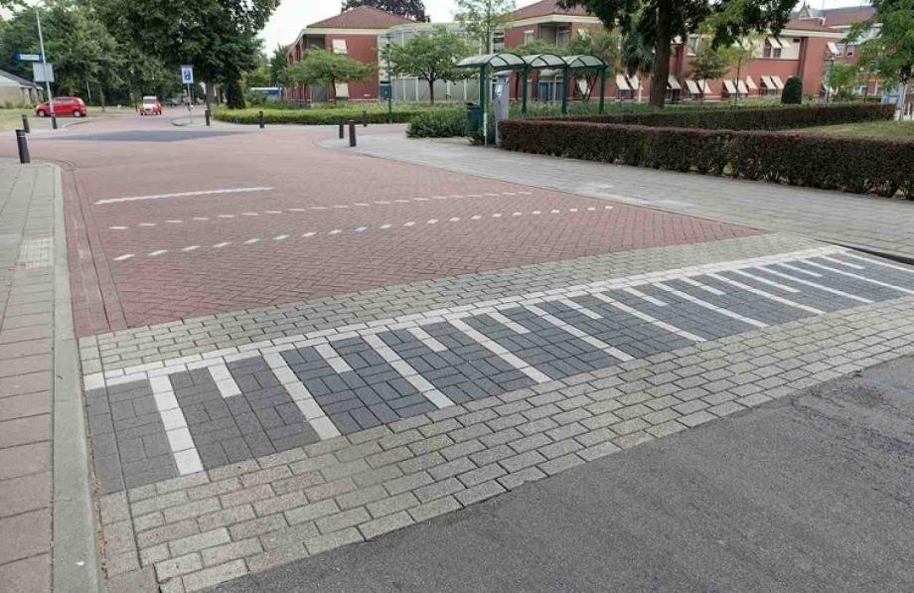
Рисунок 12. Пример приподнятого пересечения
Такой рельеф позволяет добиться снижения транспортными средствами скорости при подъезде к перекрестку, что сокращает риск возникновения аварийных ситуаций и уменьшает тяжесть последствий, если ДТП все же произошло. На приподнятых перекрестках обустраиваются приподнятые пешеходные переходы, которые обеспечивают большую безопасность для пешеходов по сравнению с традиционными. Приподнятые пешеходные переходы особенно рекомендуется обустраивать на саморегулируемых пересечениях, возможно применение их и на регулируемых перекрестках. Если приподнятые пересечения будут обустроены по всей длине дороги, можно добиться соблюдения скоростного режима в пределах городского поселения на уровне до 50 км/ч.
Обустройство приподнятых перекрестков регулируется стандартом ГОСТ Р 52289, ГОСТ Р 52290, ГОСТ Р 51256 и ГОСТ Р 52605 – 2006 (рис. 13). Ввиду того, что данное конструктивное решение для управления скоростью ТС не часто применяется на отечественных автотранспортных магистралях, рекомендуется информирование участников дорожного посредством дублирования дорожных знаков 1.17 «Искусственная неровность» и
  - «Ограничение максимальной скорости движения» разметкой на полосах проезжей части.

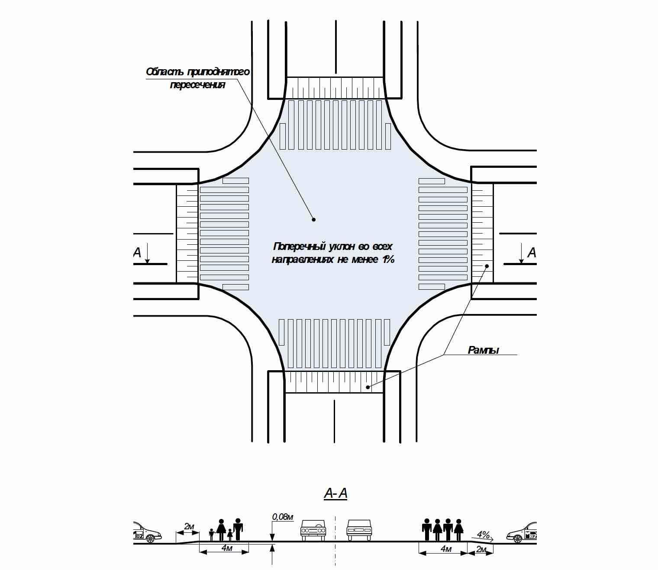

Рисунок 13. Технические параметры приподнятого пересечения

Установка дорожных знаков
Кроме того, классические методы изменения скоростного режима могут быть дополнены помимо установки дорожных знаков, влияющих на изменение скоростного режима, например, 1.11.1 – 1.11.2, 1.12.1 – 1.12.2, 1.23, 1.34.1 – 1.34.3, 3.24 и др., установкой дорожного знака обратной связи с водителем (рис. 14).
Применение дорожных знаков обратной связи с водителем только за счет эффекта напоминания о необходимости соблюдения ПДД и визуального отражения фактов их нарушения позволит обеспечить снижение скорости движения ТС в среднем на 10 – 15 км/ч.

Установка дорожного знака обратной связи с водителем является актуальной мерой в сельских поселениях на прямых участках дорог с твердым покрытием и на опорной УДС населенных пунктов.

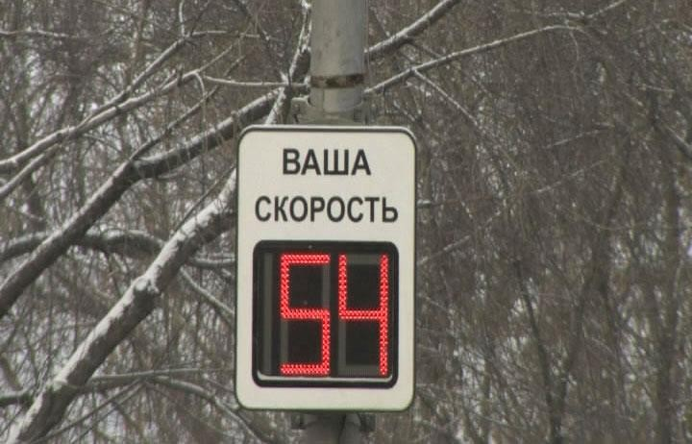
Рисунок 14. Пример дорожного знака обратной связи с водителем
Планирование вышеперечисленных решений должно осуществляться с учетом местных условий, а также проектных решений в рамках мероприятий по строительству и реконструкции автомобильных дорог УДС Новокузнецкого муниципального района. При определении рациональных способов обустройства объектов транспортной инфраструктуры и ТСОДД рекомендуется брать за основу предварительно разработанные локальные концепции и проектные решения ОДД населенных пунктов муниципального района.

Организация локальных мероприятий на транспортных узлах
Для выявления необходимости в первоочередных локальных мероприятиях были проведены натурные обследования, по результатам которых проблемных участков улично- дорожной сети, на которых наблюдаются затруднение движения транспорта и пешеходов не обнаружено. Однако, имеются участки, представляющие потенциальный риск безопасности дорожного движения для пешеходов. Эти аспекты будут рассмотрены в разделе 3.5.
Организация пропуска транзитных транспортных потоков и грузовых транспортных средств

Организация пропуска транзитных транспортных потоков
Учитывая географическое расположение Новокузнецкого муниципального района, основная часть транзитных транспортных потоков движется через муниципальный район по автодорогам регионального значения «Бийск – Мартыново – Кузедеево – Новокузнецк»,
«Ленинск-Кузнецкий – Новокузнецк – Междуреченск», «Кузедеево – Мундыбаш – Таштагол». Основной поток транзитного транспорта не оказывает влияния на загрузку движением УДС поселений.
В то же время, ряд автомобильных дорог регионального или межмуниципального значения меньшей протяженности пересекают селитебные территории населенных пунктов, в том числе с. Сосновку, п. Недорезово, с. Куртуково. Поэтому на расчетный срок следует продолжить реализацию стратегии по выведению автомобильных дорог, по которым осуществляется транзитное и грузовое движение муниципального района, из населенных пунктов.

Организация пропуска грузовых транспортных потоков
В Новокузнецком муниципальном районе объектами притяжения для грузового автотранспорта (в том числе и большегрузного) являются крупные предприятия, большая часть которых находится на территориях населенных пунктов. В настоящее время на участках улично-дорожной сети района не введены ограничения по движению грузового автотранспорта.
Целями и задачами мероприятий по организации движения грузового транспорта на территории Новокузнецкого муниципального района является обеспечение защиты жителей, проживающих в районах, наиболее чувствительных к экологическому загрязнению и сверхнормативному шумовому воздействию, обеспечение безопасности движения всех участников, а также упорядочивание грузовой логистики в районе.
Для достижения этих целей целесообразным является организация грузового каркаса (объездной дороги) населенных пунктов. В рамках грузового каркаса выделяются участки УДС, по которым будет разрешено свободное движение грузовых ТС разрешенной максимальной массой более 3,5 тонн. На участках УДС, не вошедших в грузовой каркас движение грузового транспорта будет запрещено.
Введение грузового каркаса на территории необходимо осуществлять посредством установки дорожных знаков 3.4 «Движение грузовых автомобилей запрещено», согласованных с ОГИБДД ОМВД России по Новокузнецкому району. Дорожный знак 3.4 Движение грузовых автомобилей запрещено» запрещает движение грузовых ТС, тракторов, самоходных машин и составов ТС с массой более 3,5 т.
Необходимо отметить, что в соответствии с Правилами дорожного движения (ПДД) Российской Федерации, утвержденными постановлением Правительства Российской Федерации от 23.10.1993 № 1090 [7], дорожный знак 3.4 «Движение грузовых автомобилей запрещено» не запрещает движение грузовых автомобилей, предназначенных для перевозки людей, транспортных средств организаций федеральной почтовой связи, имеющих на боковой поверхности белую диагональную полосу на синем фоне, а также грузовых автомобилей без прицепа с разрешенной максимальной массой не более 26 тонн, которые обслуживают предприятия, находящиеся в обозначенной зоне. В этих случаях транспортные средства должны въезжать в обозначенную зону и выезжать из нее на ближайшем к месту назначения перекрестке.
Введение грузового каркаса не ограничит транспортную доступность участков УДС, не включенных в грузовой каркас, а только запретит транзитное движение грузового транспорта по указанным участкам и запретит проезд грузового транспорта в жилых зонах и зонах жилой застройки, что повысит уровень безопасности в районе.
Администрирование грузового каркаса необходимо проводить с помощью инспекторов ГИБДД, в частности осуществлять проверку грузовых автомобилей, въезжающих на улицы вне грузового каркаса.
Движение транспортных средств, перевозящих огнеопасные, токсические опасные, габаритные и тяжеловесные грузы по территории Новокузнецкого муниципального района в настоящий момент не ограничено.

Ограничение доступа транспортных средств на определенные территории

С целью обеспечить оптимальное функционирование УДС, комфорт и безопасность всех участников дорожного движения применяется ограничение доступа транспортных средств на отдельные территории. Необходимость в установлении ограничений для доступа ТС может быть вызвана следующими причинами:
    - особый режим пропуска ТС на территории организаций, учреждений, режимных объектов, который регламентирован специальными документами соответствующих ведомств;
    - обеспечение защиты объектов УДС и транспортной инфраструктуры от нанесения вреда в рамках Федерального закона № 16-ФЗ «О транспортной безопасности» от 09.02.2007;
    - временное ограничение (запрет) проезда автомобильного транспорта на определенных участках УДС на период выполнения строительных / реконструкционных работ;
    - сезонное ограничение осевой нагрузки для ТС;
    - ограничение доступа автомобилей на территорию пешеходных зон.
Меры по ограничению доступа транспортных средств к пешеходным зонам призваны обеспечить безопасность и приоритетность передвижения пешеходов и велосипедного транспорта. Они относятся к долгосрочным мероприятиям первостепенной значимости и представляют собой физические средства, устанавливаемые на границах пешеходных зон для их отмежевания от проезжих зон УДС, территорий стоянок и парковок.
Использование ограничительных средств позволит осуществить четкое отделение пешеходных зон от проезжей части на УДС Новокузнецкого муниципального района, обеспечит их безопасность и беспрепятственное функционирование, сократит число ДТП с участием пешеходов.
Варианты использования ограничительных средств для автомобильного транспорта при организации пешеходных зон показаны на рисунке 15.
В таблице 1 описаны преимущества и недостатки разных способов ограничения доступа ТС, в таблице 2 – приведены условия применения ограничительных средств. На рисунках 16 и 17 изображены типовые схемы, которыми следует руководствоваться при организации ограничения доступа ТС к пешеходным дорожкам и тротуарам и обустройстве пешеходных зон, на рисунках 18 и 19 – типовая схема для обустройства территорий остановок общественного транспорта. На рисунках 20 и 21 показаны примеры ограничения доступа ТС к пешеходным переходам.

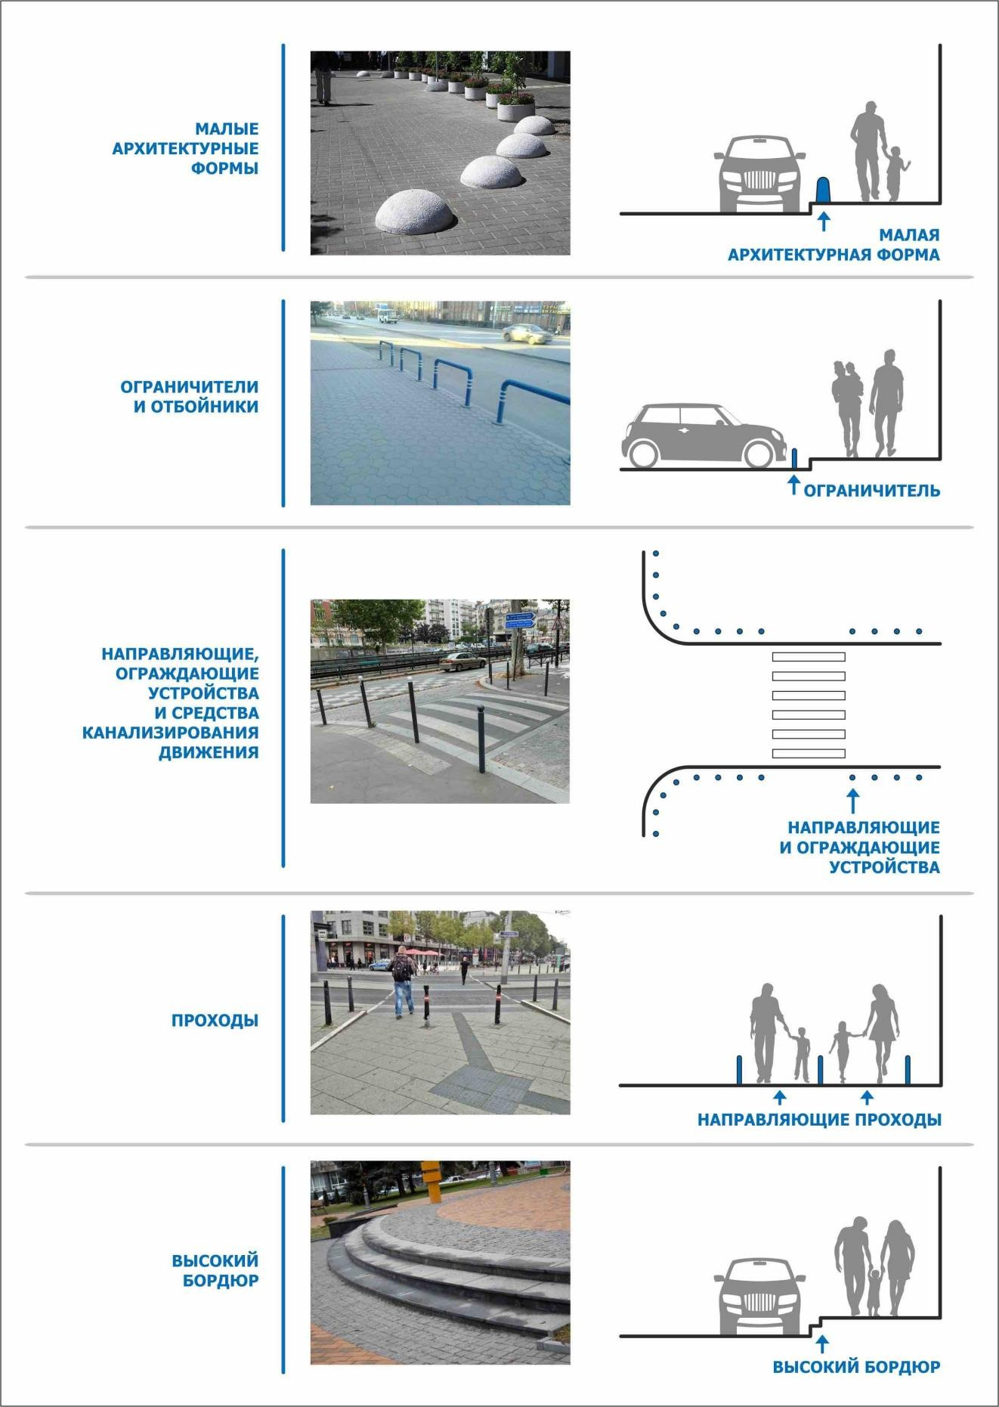

Рисунок 15. Варианты ограничения доступа ТС к пешеходным переходам и тротуарам

Таблица 1. Преимущества и недостатки средств ограничения доступа

Тип | Преимущества | Недостатки
Жесткие парковочные столбики | Столбики высокой прочности, имеют двухслойное защитное покрытие из краски и специального лака. Поставляются в разных цветовых вариантах, имеют гарантию от 2-х лет. Высокий уровень  безопасности для пешеходов. | Причиняют заметные повреждения поверхности автомобиля при столкновении. Стоимость покупки и установки выше по сравнению с гибкими столбиками.
Гибкие парковочные столбики | Отлично подходят для ограждения доступа ТС к пешеходным зонам, ограничения парковочных пространств, разделения транспортных потоков на проезжей части. Материал (резина / эластичный полиуретан) обеспечивает высокую гибкость и упругость. При столкновении поверхность автомобиля не деформируется. Оснащены  светоотражающими элементами. Просты в установке. | Гибкость столбиков не позволяет им эффективно препятствовать наезду на них транспортными средствами, вследствие чего они не могут гарантировать безопасность пешеходов при несанкционированном наезде на эти столбики.
Парковочный барьер | Длительный срок службы, простота в эксплуатации, надёжность.  Компактность и мобильность конструкции. Эффективно ограничивает заезд автомобилей на территорию пешеходных зон. | Низкие антивандальные качества.
Малые архитектурные формы | Долговечность, надежность конструкции. Несколько вариантов дизайна; неприхотливы в обслуживании; эстетика внешнего вида позволяет вписать в экстерьер любого объекта, разместить в любой  части города. | Большая масса изделий. Высокая стоимость.
Двойной  бордюрный камень | Хорошее средство для размежевания проезжей части и тротуаров, пешеходных дорожек. Благодаря высокой прочности не требует дополнительных затрат на обслуживание после установки.  Простота и высокая скорость монтажа благодаря стандартным размерам и форме элементов. Эффективно препятствует  несанкционированному проезду ТС на территорию пешеходных зон. | Большая масса бортового камня (100-150 кг), что обуславливает высокую трудоемкость работ.
Отбойники | Не повреждают и не деформируют корпус автомобиля. Простота монтажа. | Не может гарантировать высокий уровень безопасности  для пешеходов при использовании в целях ограничения доступа ТС на пешеходные зоны.

Зеленые насаждения | Снижение уровня пылевого, газового, шумового загрязнения; препятствие распространению выхлопных газов; защита от ветра.  Снижение температуры и повышение влажности воздуха на  городских улицах в летнее время. | Нуждаются в постоянном уходе, оказывают положительное действие на состав атмосферы только в теплое время года
Шлагбаум | Высокая скорость, бесперебойность работы в течение всего года в любой климатической зоне и при любой погоде, долговечность. Компактность, простота использования, высокая эффективность. Умеренная стоимость. | Материал стрелы шлагбаума – алюминий. В связи с этим во избежание кражи требуется установка камер наблюдения или монтаж конструкции рядом с наблюдательным пунктом. Монтаж тумбы выполняется на заранее подготовленное бетонное основание либо на многослойное асфальтобетонное покрытие высокой  прочности.
Перильно– стоечный  барьер | Является ограничителем как для ТС, так и для пешеходов. Может служить также удерживающим средством. | Не обладает достаточными эстетическими качествами для размещения в центральных районах города .
Цепной барьер | Позволяет перекрыть достаточно широкие участки УДС (до 16 м), способен противостоять значительной нагрузке при попытке умышленного проезда на ограниченную территорию. В целях безопасности цепной барьер покрывается слоем светоотражающего пластика и оснащается фотоэлементами с обеих сторон. Обладает функцией «реакции на препятствие»: изменение траектории движения цепи. Соответствует европейским стандартам безопасности. Энергоэффективен (потребляемая мощность составляет 100 Вт). При отсутствии напряжения в сети для разблокировки применяется специальный ключ. Помещается в  любой проем. | Стоимость монтажа и эксплуатации цепного барьера незначительно превышает стоимость традиционного шлагбаума в случае ограждения малых проёмов (до 6 м). при необходимости ограждения проемов большей длины стоимость уравнивается, в отдельных случаях применение цепного барьера становится выгоднее. Громоздкость тумб цепного барьера, отсутствие возможности компактно разместить их или убрать. Материал цепного механизма не обеспечивает его высокой прочности. Открытое состояние отверстий для подачи цепи позволяет  недобросовестным прохожим набивать их мусором.

Выдвижной блокиратор | Обеспечивает высокую степень защиты от проезда ТС, не препятствуя при этом проходу пешеходов, что дает блокиратору преимущество перед другими средствами при ограничения доступа ТС к зданиям, посещаемым большим количеством людей. Надежность, длительный срок эксплуатации. Прост в использовании и техобслуживании. Есть возможность убрать болларды и полностью освободить пространство для прохода пешеходов и проезда ТС. Сплошная поверхность препятствует загрязнению и засорению ограждения. Благодаря эстетике внешнего вида выглядит гармонично на любой территории. В целом, болларды отличается более высокой прочностью, надежностью и устойчивостью к повреждениям по  сравнению с другими средствами ограждений. | Достичь требуемой глубины монтажа может быть проблематично на участках с развитой сетью подземных коммуникаций; высокая стоимость; необходимость установки отдельной гидравлической станции, обеспечивающей работу блокиратора; шумная работа компрессора; чувствительность воздушных шлангов к попаданию влаги. Требует частого техобслуживания.
Ограничители движения | Не причиняют царапин и повреждений автомобилям, эффективно ограничивают проезд ТС. Применяются в следующих целях: размежевание проезжей и пешеходной зон на УДС, ограничение подъезда ТС вплотную к фасадам зданий, зонирование стоянок, парковок с целью упорядочения заезда и хранения ТС, оптимизации  использования парковочного пространства. | Создают определенные препятствия для прохода пешеходов к территории пешеходных зон. Не защищены от возможных актов вандализма.

Таблица 2. Условия применения средств ограничения доступа.

Наименование | Назначение, условия применения, особенности | Примеры
Проходы | Проходы – компактные конструкции, которыми оснащаются входы пешеходных зон: дорожек, тротуаров и т.п. небольшая ширина прохода препятствует доступу ТС, а также создает равномерный узкий поток пешеходов. | 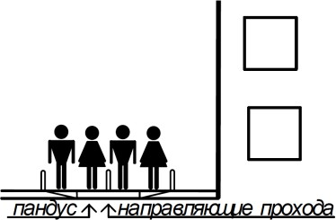
Высокий бордюр | В зависимости от размеров бортового камня бордюр бывает 2-х или 3-х ступенчатым. Высокий бордюр относят к наиболее эффективным ограничивающим средствам, способным противостоять большим нагрузкам. | 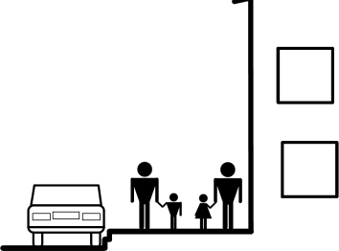
Зеленые насаждения | Зеленые насаждения проявили себя как эффективные ограничивающие средства. При их размещении важно соблюдать эффективную ширину проходной зоны тротуара. На территории городского поселения необходимо использовать виды насаждений, подходящие для городского ландшафта. | 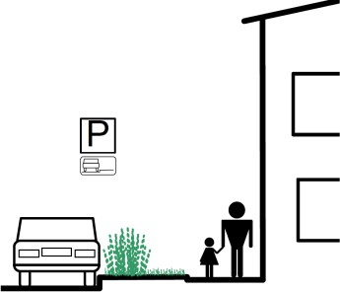
Малые архитектурные формы | Применение цветочниц, вазонов, гранитных шаров, пирамиды и других архитектурных форм допустимо при условии достаточной ширины тротуара. Малые архитектурные формы ограничивают доступ ТС и дополняют архитектурную композицию улицы или здания. С этой точки зрения вид и параметры формы должны быть согласованы, чтобы можно было гармонично вписать их в дизайн окружающей территории. | 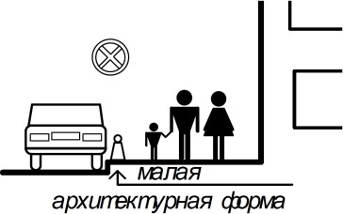

Ограничители и отбойники | Ограничители используются для ограничения зоны парковочного кармана или тротуара, а также для предотвращения выхода свеса автомобиля при парковке на пешеходную часть тротуара. Отбойники эффективнее препятствуют несанкционированному въезду ТС и подходят для размещения разрешенных  парковок на тротуаре. | 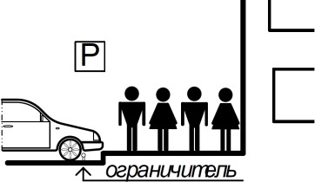
Направляющие и ограждающие устройства | Пешеходные ограждения разделяют пешеходную и проезжую часть улицы, не позволяя пешеходам выйти на дорогу, а ТС – попасть на территорию пешеходной зоны.  Направляющие устройства размещаются вдоль тротуара, бордюра, а также на проезжей части по линии разметки. Для ограничения доступа ТС на территории остановок общественного транспорта и тротуаров используются высокопрочные стержневые ограждающие средства. | 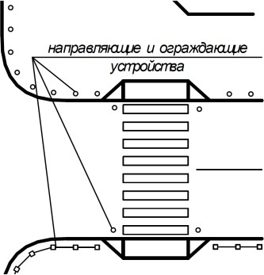

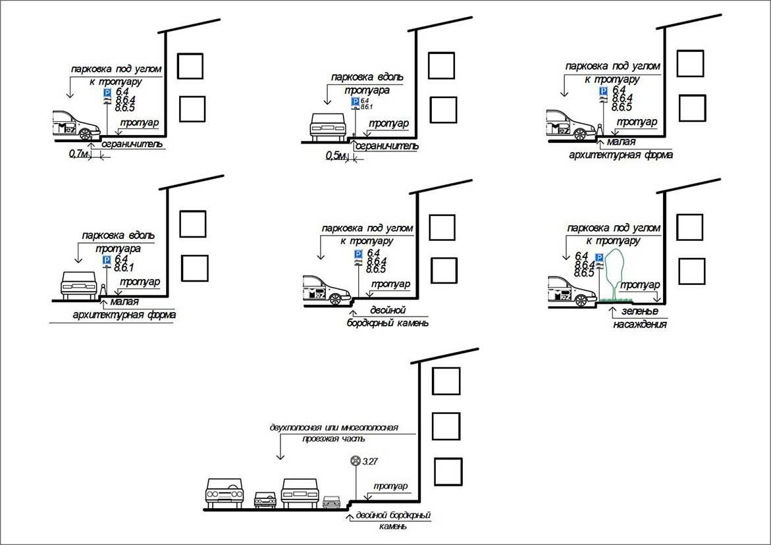

Рисунок 16. Ограничение доступа ТС к тротуару (1)

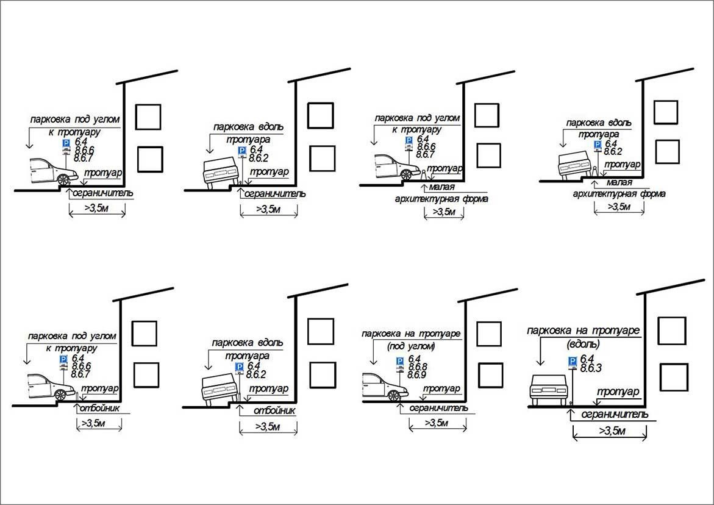

Рисунок 17. Ограничение доступа ТС к тротуару (2)

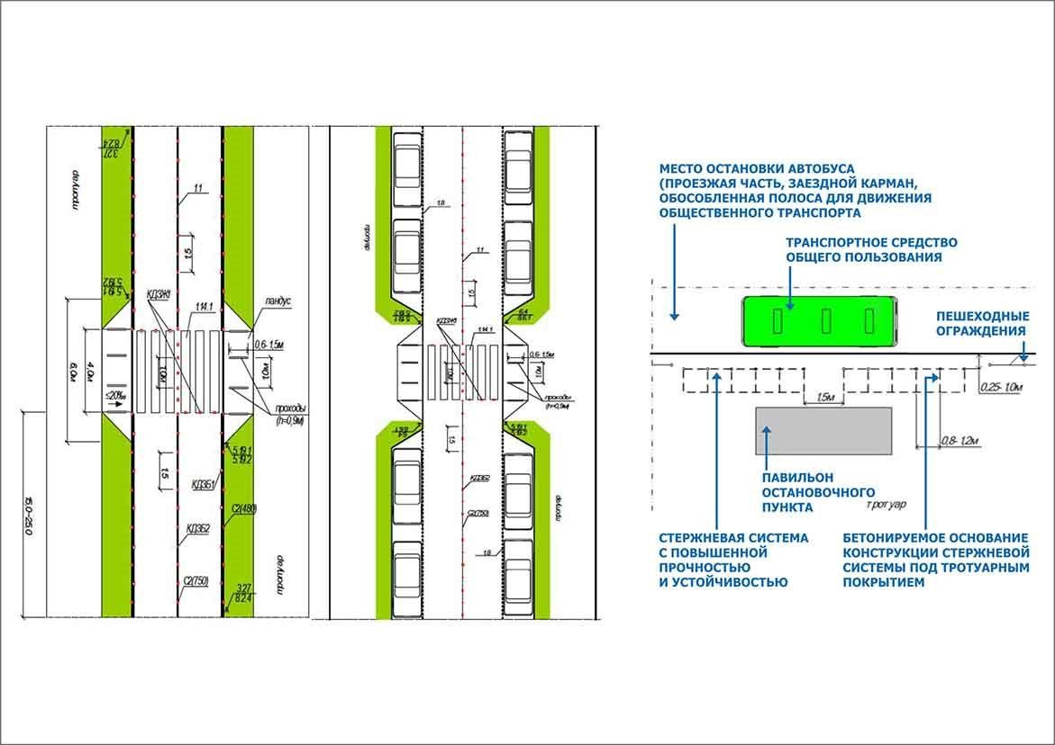

Рисунок 18. Ограничение доступа ТС к территории остановки

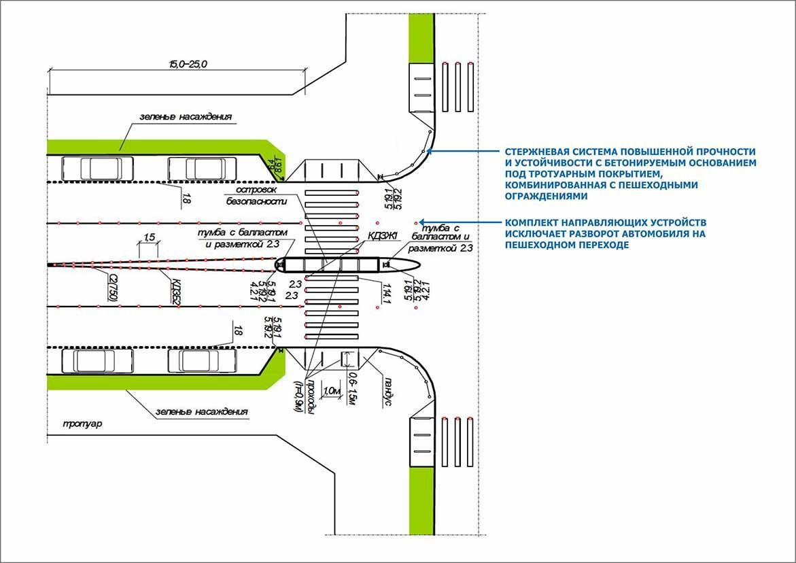

Рисунок 19. Пример обустройства остановки

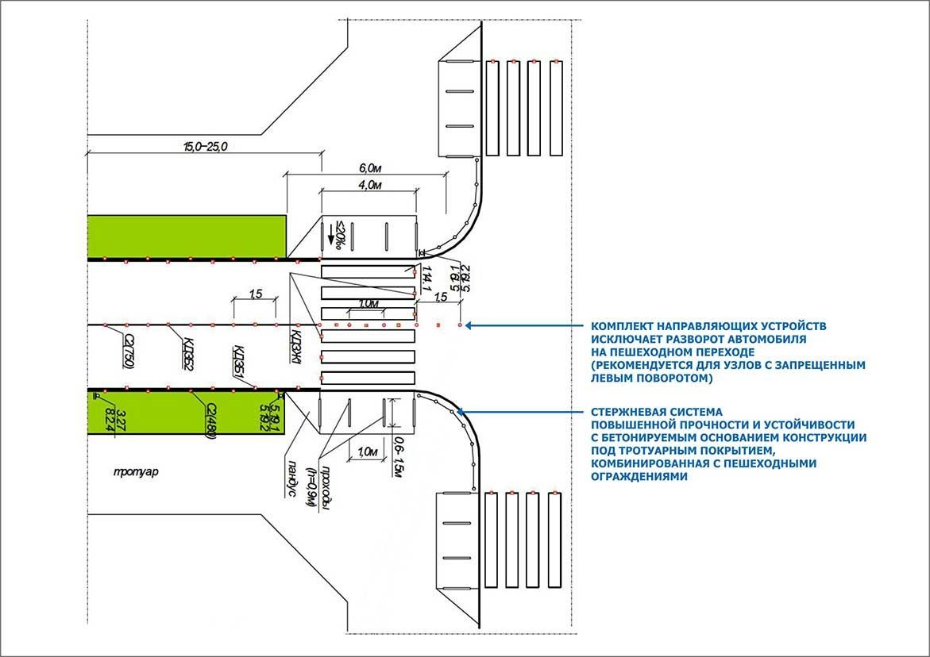

Рисунок 20. Ограничение доступа ТС к пешеходному переходу на пересечении

Определение перечня локаций, требующих применения описанных выше средств ограничения доступа ТС осуществляется согласно местным особенностям системы ОДД и текущей ситуации на отдельных участках УДС на территории муниципального района. Решение об установке данных средств принимается в рамках проекта ОДД (ПОДД).

Организация одностороннего движения ТС на дорогах или их участках

По итогам проведенных натурных исследований в МО «Новокузнецкий муниципальный район» было определено, что необходимость организации одностороннего движения на каких-либо участках УДС в настоящее время отсутствует.

Перечень участков дорог, требующих введения светофорного регулирования

Участки, требующие введения светофорного регулирования

С целью эффективного управления потоками ТС в периоды максимальной интенсивности движения («час пик»), рекомендуется обустройство светофорного регулирования. В периоды умеренной загруженности целесообразно проводить отключение светофорной сигнализации либо ее перевод на желтый мигающий сигнал. Для реализации данного предложения требуется оборудовать светофорные объекты системой многопрограммного управления.
По итогам проведения натурных обследований на территории Новокузнецкого муниципального района было сделано заключение об отсутствии необходимости в модернизации технических средств организации дорожного движения.
Для определения необходимости введения светофорного регулирования, полученные в ходе замеров транспортной интенсивности данные были сопоставлены с нормативами ГОСТ Р 52289 – 2004 «ТСОДД. Правила применения дорожных знаков, разметки, светофоров, дорожных ограждений и направляющих устройств». На картограмме ниже (рис.
- представлены сводные данные по ключевым точкам, где были проведены исследования транспортной интенсивности.

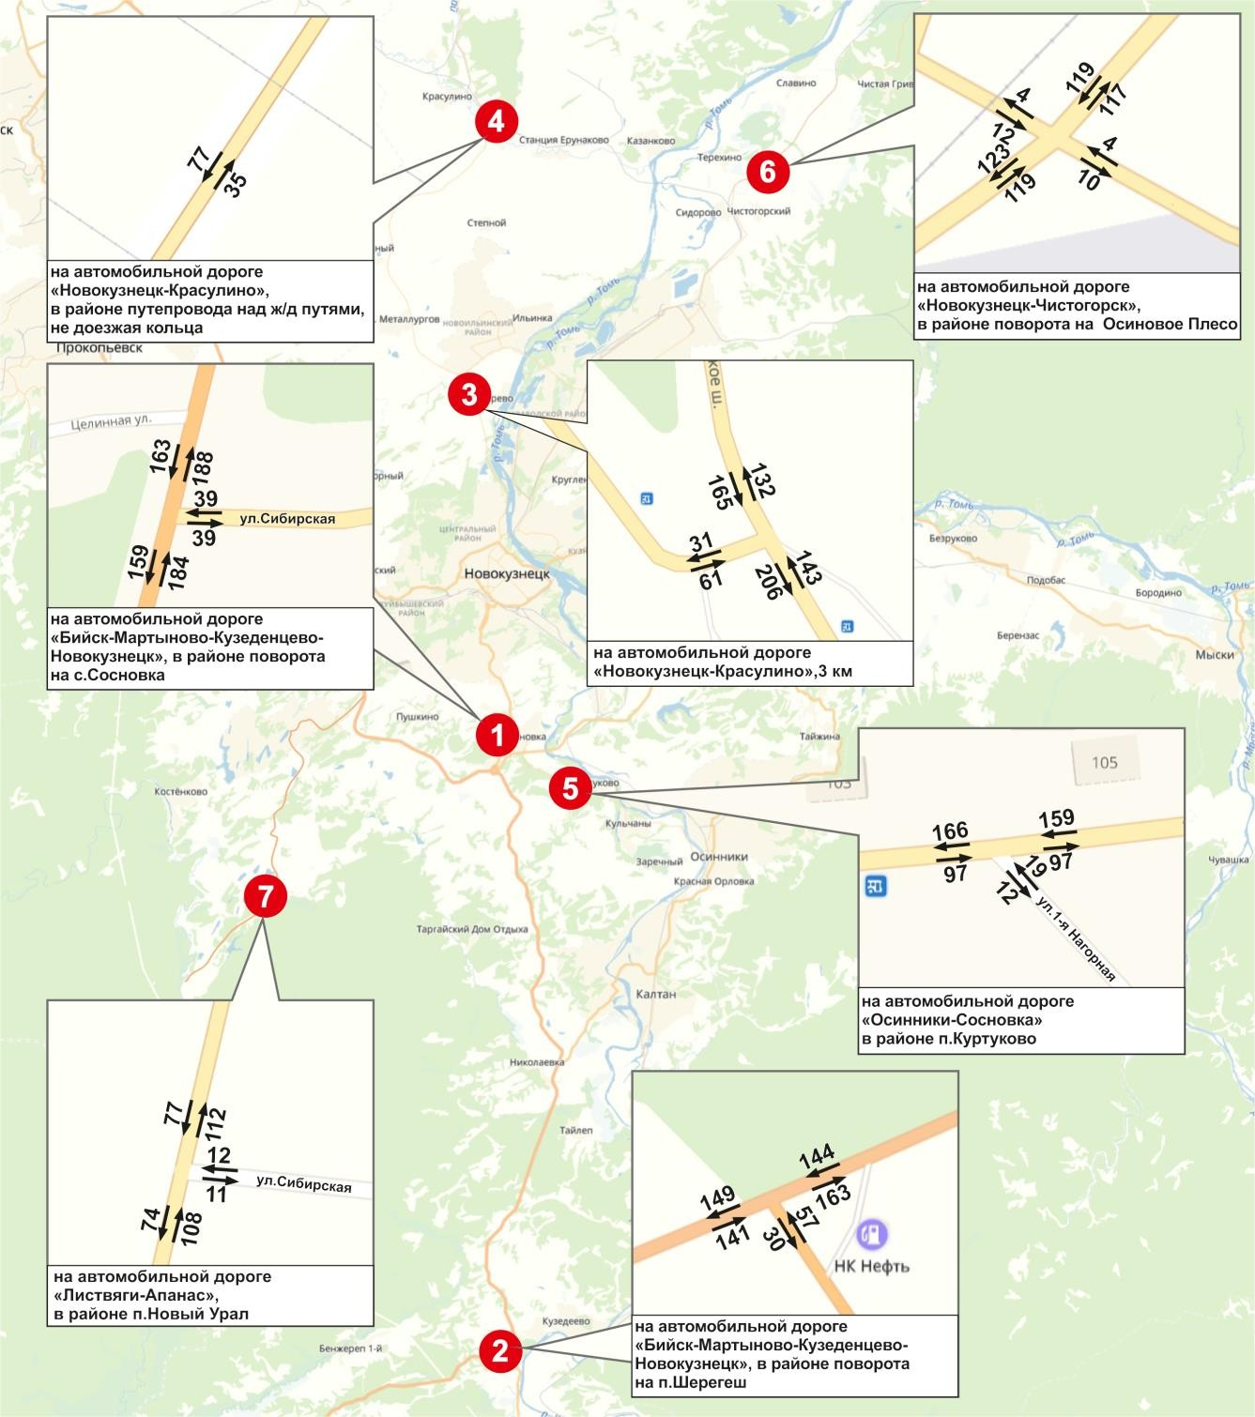

Рисунок 22. Картограмма интенсивности движения ТС в МО «Новокузнецкий муниципальный район»
Проведенный анализ показал, что в данный момент отсутствует необходимость оснащения транспортных узлов светофорным регулированием.

Устранение помех движению и факторов опасности
Кроме аспектов дорожного движения, описанных выше, условия видимости могут играть большую роль в обеспечении безопасного движения. В темноте контрасты, детали и движения вдоль дороги воспринимаются водителем значительно хуже, чем в дневное время. Именно по этой причине вероятность ДТП в темноте возрастает. Для транспортных средств риск ДТП в темноте в 1,5 – 2 раза выше, чем при дневном свете. Данное утверждение также справедливо и для пешеходов.
В среднем примерно 20 – 25 % времени движение ТС осуществляется в темноте. При этом, в темное время суток происходит около 35 % ДТП. Эта цифра распространяется на ДТП как в населенных пунктах, так и за их пределами. Большинство ДТП вечером и ночью связано с участием пешеходов или со съездом автомобиля с дороги.
Освещение дорог снижает риск ДТП за счет облегчения возможности восприятия дороги и её ближайшего окружения, а также своевременного обнаружения других участников движения (рис. 23).
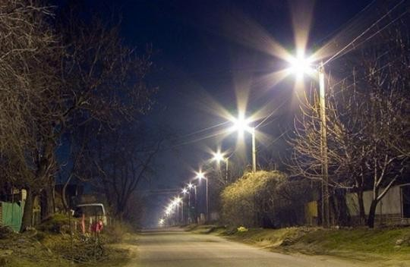

Рисунок 23. Искусственное освещение дороги
Дорожным освещением является любое искусственное освещение дорог, улиц, перекрестков и пешеходных дорожек. Центральные улицы поселений, как правило, в большей или меньшей степени освещены, однако в населенных пунктах есть значительное количество небольших периферийных улиц, где искусственное освещение отсутствует.
Комплексная реализация мер, в соответствии мероприятиями, отраженными в данном КСОДД, будет способствовать существенному снижению аварийных ситуаций и улучшению организации дорожного движения. Здесь необходимо отметить, что приведенные далее в работе варианты проектирования имеют значение в части достижения тех или иных целевых индикаторов, отражающих динамику снижения аварийности и уровня оптимизации ОДД по каждому сценарию.
Вопросы, стоящие наиболее остро в части приведения эксплуатационного состояния дорог общего пользования, в особенности местного значения, и технических средств организации дорожного движения в соответствие с нормативными требованиями должны быть адресованы в текущих программах, как базового варианта развития КСОДД.

Разработка, внедрение и использование АСУДД
Система АСУДД предназначена для адаптивного управления транспортными и пешеходными потоками в ручном и автоматическом режимах, сбора, накопления и обработки статистической информации о транспортных потоках (классификация по типам и интенсивности), постоянного видеоконтроля в реальном времени, обеспечения приоритетного пропуска общественного транспорта, обеспечения участников дорожного движения необходимой информацией при помощи табло и специализированных знаков. АСУДД представляет собой сетевой программно-аппаратный комплекс, который физически состоит из периферийных устройств (дорожные контроллеры, информационные табло, детекторы транспорта и т.д.) и центра управления (локальная вычислительная сеть с выделенными серверами и рабочими станциями).
Все периферийные устройства физически объединены при помощи последовательной закольцованной подсистемы связи (рис. 24). АСУДД имеет возможность интеграции с комплексами видеофиксации нарушений ПДД и идентификации государственных регистрационных знаков транспортных средств.
Перспективным, эффективным и быстрым способом поднять пропускную способность существующих улиц и повысить безопасность движения является создание автоматизированной системы управления дорожным движением (АСУДД) с интегрированными комплексами видеофиксаторами нарушений правил дорожного движения. Координированное управление светофорами в режиме «зеленая волна» заметно повышает пропускную способность улиц, а новое поколение адаптивных систем позволяет подстраивать планы координации движения на дороге под создавшуюся в данный момент ситуацию. Кроме этого, развитые средства мониторинга транспортных потоков, которыми обладают адаптивные системы, позволяют накапливать статистические данные, являющиеся основой для планирования развития дорожно-транспортной сети.

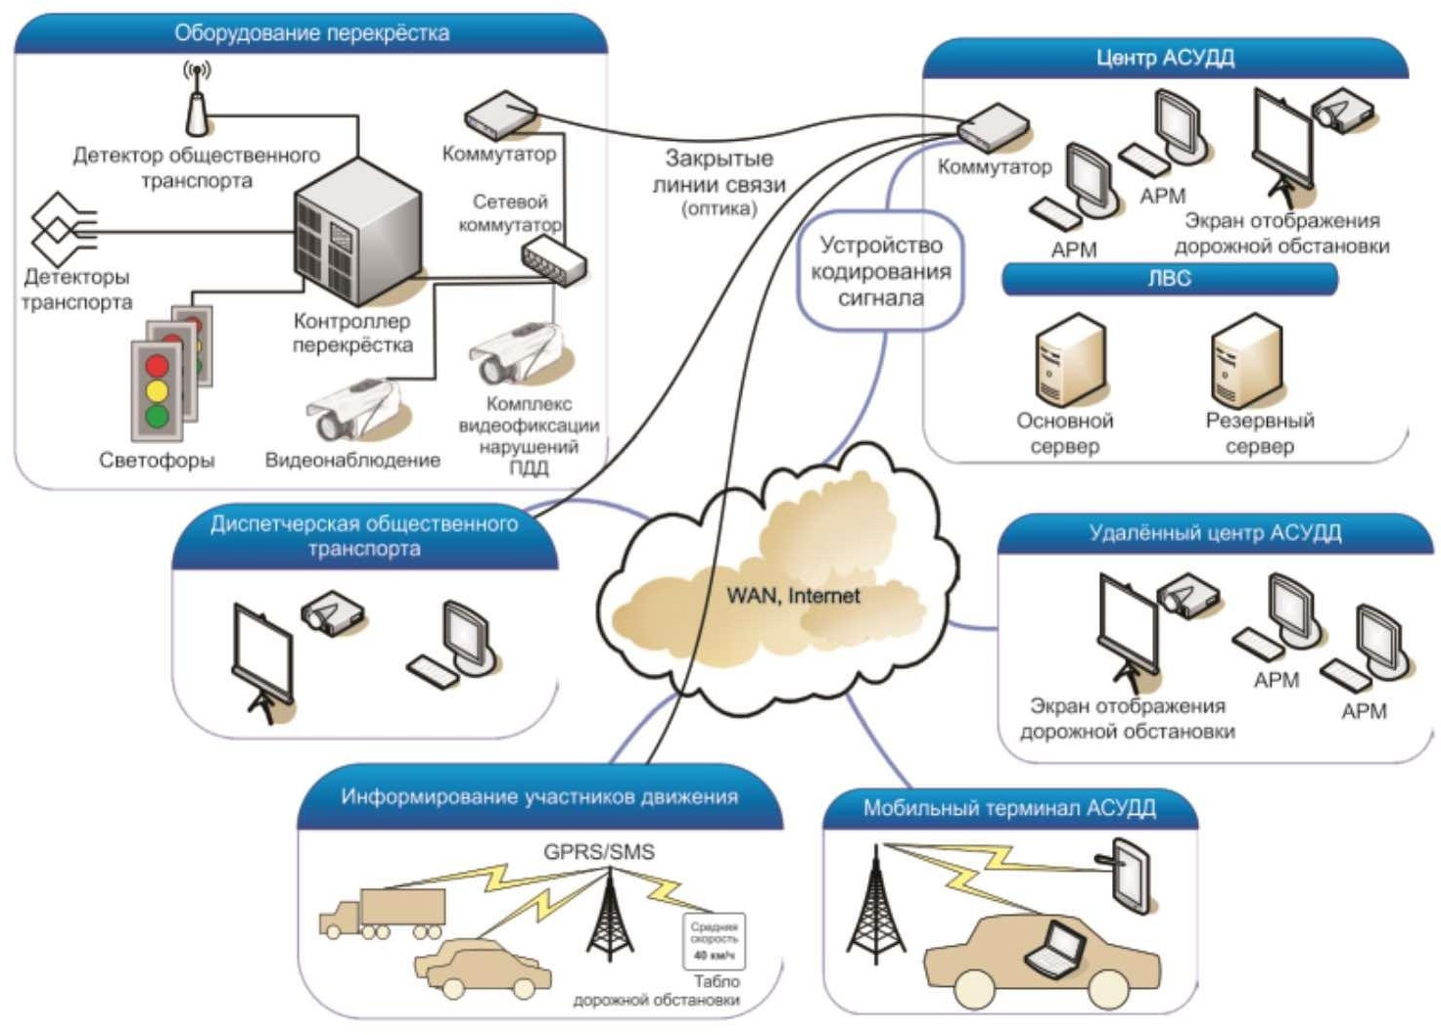

Рисунок 24. Схема построения АСУДД
АСУДД является прекрасным инструментом для увеличения интенсивности движения, способствующего предотвращению возникновения «пробок». Но система требует внушительных инвестиций, не только разового характера, но и для целей последующего администрирования. Поэтому, данные системы используются в основном в крупных городах и агломерациях. В МО «Новокузнецкий муниципальный район», при наличии более доступных альтернатив по оптимизации ОДД, внедрение данной системы в текущих условиях в ближайшей перспективе не является целесообразным.

Расстановка автоматических средств фото- и видеофиксации нарушений ПДД

Использование специальных технических средств для контроля за дорожным движением, работающих в автоматическом режиме и имеющих функции фото- и видеозаписи – это необходимое условие повышения безопасности дорожного движения в современных условиях развития автомобилизации, и Новокузнецкий муниципальный район не исключение. Эти технические средства являются эффективным инструментом снижения аварийности и несчастных случаев и широко распространены во многих городах РФ.
В Новокузнецком муниципальном районе рекомендуется дополнительная установка средств фото- и видеофиксации нарушений ПДД в следующих местах концентрации ДТП: автодорога «Бийск-Мартыново-Кузедеево-Новокузнецк» 242 км + 800 м, 243 км + 150 м, 243
км + 300 м, 243 км + 550 м, 243 км + 800 м.

Обеспечение безопасности детей на пути к образовательным учреждениям

Одной из приоритетных задач ОДД на территории МО «Новокузнецкий муниципальный район» является обеспечение безопасности детей, в особенности школьников, поскольку они чаще всего передвигаются без сопровождения взрослых. Опыт разных стран в решении этой задачи доказал эффективность организации «школьных зон», которые предусматривают особые правила движения автомобильного транспорта и пешеходов на обозначенной территории УДС: особый скоростной режим, запрет остановки ТС, оснащение «школьной зоны» специальными техническими средствами.
В Российской федерации сегодня в стадии реализации программа по разработке паспортов дорожной безопасности учреждений образования. Данные паспорта должны включать:
      - План-схемы с указанием местоположения учреждения, маршрутов транспортных средств и пешеходов, в отдельности учащихся данного учреждения, схем организации дорожного движения в данном районе, размещения стоянок / парковочных зон, маршруты организованного прохода детей к спортивной площадке, парку и т.п. На план-схемах должны быть отмечены пути общественного транспорта к зонам остановки, других ТС к зонам погрузки/разгрузки, маршруты безопасного движения учащихся по прилегающей территории.
      - Правила безопасной перевозки учащихся автобусом образовательного учреждения с указанием пути следования автобуса и места его хранения на территории организации.
      - Схема движения ТС и учащихся на период выполнения работ по реконструкции дорожного покрытия на прилегающих территориях.
Организация особых условий для движения транспорта и пешеходов в рамках создания «школьных зон» предусматривает проведение ряда специальных мероприятий, призванных обеспечить безопасность школьников. Проектные решения и техническое оснащение «школьных зон» на территории МО «Новокузнецкий муниципальный район» должны включать:
  - оповещение участников дорожного движения о границах «школьной зоны»,

действующих | на данной | территории | ограничениях, правилах движения,
расположении | пешеходных | переходов, | парковок, остановок общественного
транспорта.
  - сооружения для искусственного сдерживания скорости ТС: приподнятые пешеходные переходы, неровности и др.
  - ограничение доступа ТС к тротуарам, пешеходным дорожкам с помощью специальных ограждений;
  - установку информационных знаков «Школьная зона» и «Конец школьной зоны», на границах школьных зон (рис. 25). Во многих европейских странах подобные знаки еще и окрашены в желтый цвет.
  - дорожную разметку, дублирующую дорожные знаки;
  - дорожные знаки специального типа: на желтом фоне или выполненные из светодиодных элементов.
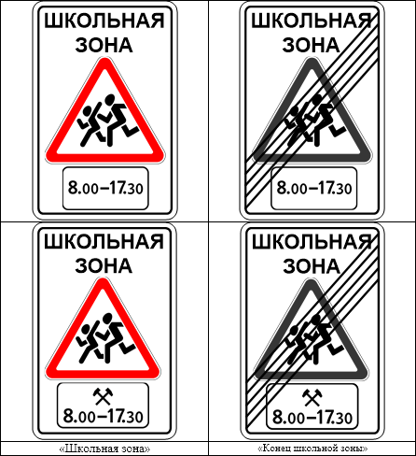
В территорию школьных зон необходимо включить ближайшие к образовательному учреждению пешеходные переходы, остановки маршрутного транспорта, парковочные зоны. Данные объекты должны быть размещены в пределах допустимой пешеходной доступности учащихся и обустроены надлежащим образом.

Рисунок 25. Варианты информирования о начале школьной зоны
В 2015 г. вышел Перечень поручений Президента Российской федерации от 20.02.2015 №Пр-287, согласно п.2 данного документа органам исполнительной власти субъектов Российской Федерации рекомендовано принять меры, направленные на реализацию новых национальных стандартов по обустройству пешеходных переходов, предусмотрев в первоочередном порядке их оснащение вблизи школ и других учебных заведений.
Внесенные приказами Федерального агентства по техническому регулированию и метрологии от 9 декабря 2013 г. № 2217-ст – 2222-ст утверждены изменения национальных стандартов: ГОСТ Р 52289-2004, ГОСТ Р 52290-2004, ГОСТ Р 52605-2006, ГОСТ Р 51256-
2011, ГОСТ Р 52765-2007 и ГОСТ Р 52766-2007). Данные изменения уточняют и дополняют требования, направленные на предупреждение водителей транспортных средств о приближении к пешеходному переходу как к опасному участку и на информирование пешеходов о месторасположении пешеходного перехода.
Изменения также касаются требований к обустройству пешеходных переходов, а именно обустройству их искусственными неровностями, дорожными ограждениями, светофорной сигнализацией с использованием кнопки включения зеленого сигнала для пешеходов, применение дорожных знаков на щитах желто-зеленого цвета и дорожной разметки бело-желтого цвета.
Особое внимание уделено улично-дорожной сети около образовательных организаций, к ним отнесены: дошкольные образовательные организации, общеобразовательные организации, организации дополнительного образования, профессиональные образовательные организации. В частности, к мероприятиям, которые раньше относились к рекомендуемым, теперь применяется требовательный характер:
- пункт 6.2 ГОСТ Р 52605-2006 «Технические средства организации дорожного движения. Искусственные неровности. Общие технические требования. Правила применения» - изложен в новой редакции: «Искусственные неровности устраивают за 10-15 м до наземных пешеходных переходов у детских и юношеских учебно-воспитательных учреждений»;
- пункт 5.1.17 ГОСТ Р 52289-2004 «Технические средства организации дорожного движения. Правила применения дорожных знаков, разметки, светофоров, дорожных ограждений и направляющих устройств» – дополнен абзацем: «На щитах со световозвращающей флуоресцентной пленкой желто-зеленого цвета применяют знаки 1.22, 1.23, 5.19.1/2. Допускается применять и другие знаки на таких щитах в местах концентрации ДТП и для профилактики их возникновения на опасных участках» (рис. 26);
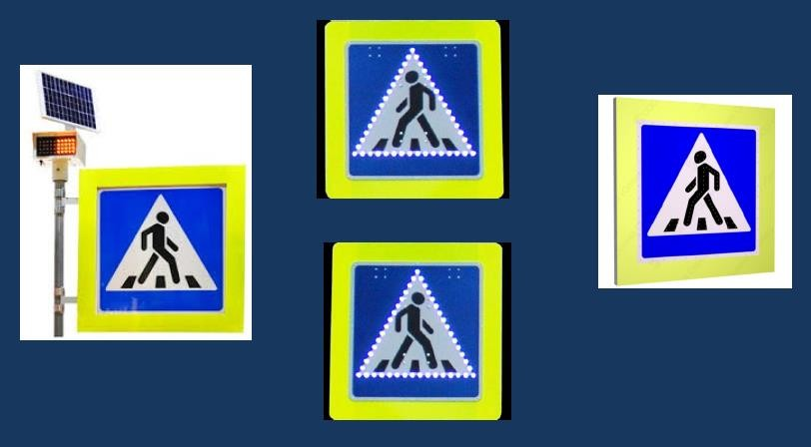

Рисунок 26. Знаки пешеходных переходов по ГОСТ Р52289-2004
- пункт 6.2.27 ГОСТ Р 52289-2004 «Технические средства организации дорожного движения. Правила применения дорожных знаков, разметки, светофоров, дорожных ограждений и направляющих устройств» – дополнен абзацем: «Разметку 1.24.1, дублирующую дорожный знак 1.23, применяют у детских учреждений. Одновременно допускается наносить надписи «Дети» или школа на проезжей части между повторным дорожным знаком 1.23 и началом опасного участка или пешеходным переходом».
Согласно п. 5.3.3 ГОСТ Р 55706-2013, разметка пешеходного перехода должна обеспечивать контраст пешеходного перехода с фоном (рис. 27).

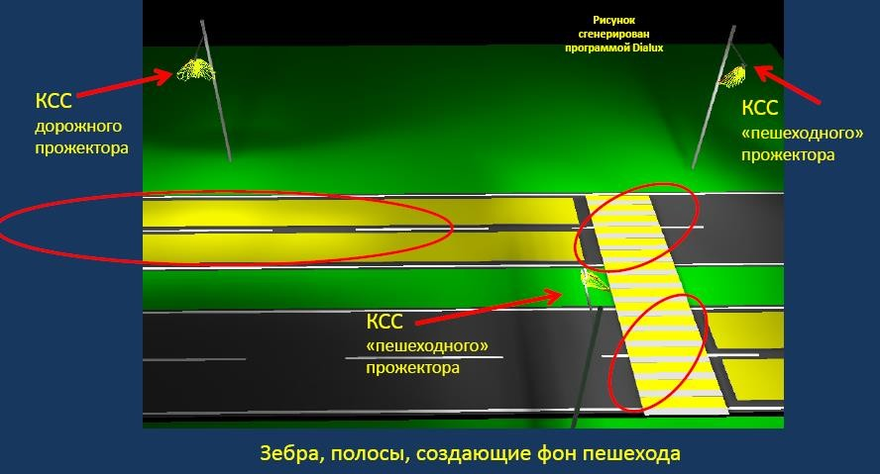

Рисунок 27. Разметка пешеходного перехода согласно требуемым нормативам
- пункт 8.1.27 ГОСТ Р 52289-2004 «Технические средства организации дорожного движения. Правила применения дорожных знаков, разметки, светофоров, дорожных ограждений и направляющих устройств» – четвертый абзац изложен в новой редакции:
«Перильного типа – у наземных пешеходных переходов, расположенных на участках дорог или улиц, проходящих вдоль детских учреждений, с обеих сторон дороги или улицы на протяжении не менее 50 м в каждую сторону от нерегулируемого пешеходного перехода, а также на участках, где интенсивность пешеходного движения превышает 1000 чел./ч на одну полосу тротуара при разрешенной остановке или стоянке транспортных средств и 750 чел./ч
- при запрещенной остановке или стоянке».
Специальная КСС прожекторов, согласно п. 5.3.3 ГОСТ Р 55706-2013, ограничивает силу света в направлениях 80-90 градусов к вертикали, что исключает ослепление участников движения. Освещение со стороны движущегося транспорта улучшает видимость пешеходов.

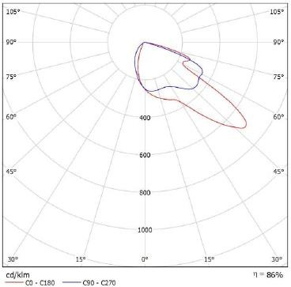 | 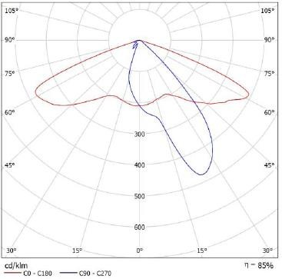
КСС прожектора на пешеходном переходе | КСС прожектора над полосой дороги
Рисунок 28. КСС прожекторов

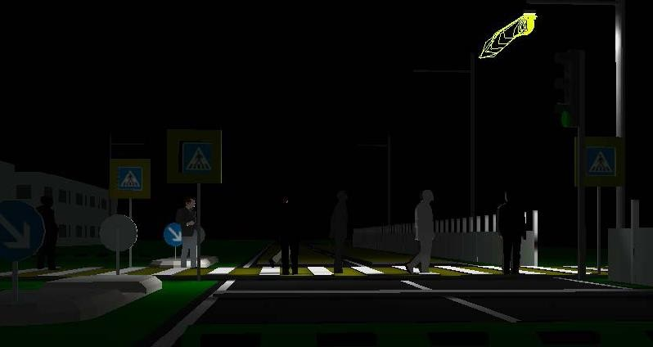

Рисунок 29. Пример неправильного освещения пешеходного перехода
На рисунке 29 видно, что освещение прожектора, вертикально направленное на пешеходов, делает их невидимыми на пешеходном переходе.
Разметка дороги после пешеходного перехода, светоотражающая ограда, уличное освещение создают фон, на котором качественно видны пешеходы (рис. 30).

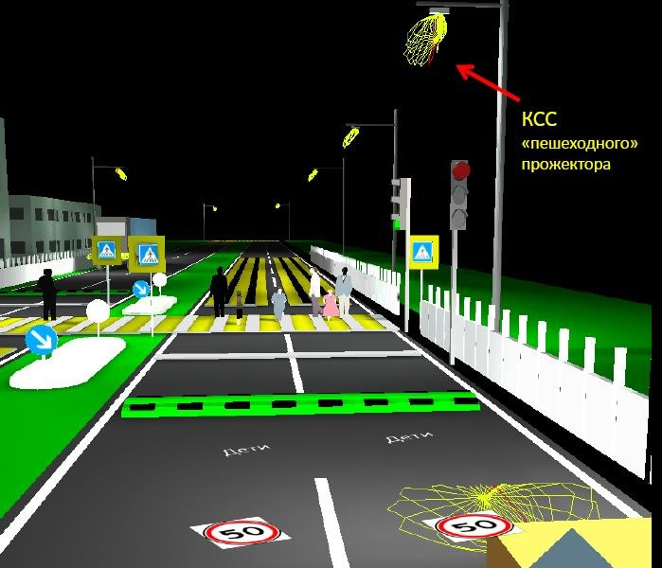

Рисунок 30. Пример правильно освещенного пешеходного перехода. Стоп-линия.
Лежащий полицейский. Предупреждающая надпись
По итогам проведенных обследований УДС вблизи общеобразовательных школ и дошкольных образовательных учреждений в МО «Новокузнецкий муниципальный район» рекомендуется дальнейшее приведение пешеходных переходов в соответствие новым стандартам.
Расположение большинства школ на территории многоэтажной жилой застройки вблизи проезжей части сопряжено с проблемой дефицита парковочных пространств в этих районах и как результат занятости крайних полос автомобильных дорог припаркованными автомобилями. Это приводит к ухудшению видимости и создает дополнительный риск для школьников при переходе улицы. Поэтому обязательным является установление запрета на остановку и парковку ТС в неразрешенных местах школьной зоны, нанесение специальной разметки и установка запрещающих дорожных знаков.
Скорость движения ТС в пределах школьных зон не должна превышать 40 км/ч в установленное время суток.
Пример схемы ОДД, входящей в паспорт дорожной безопасности школы, изображен на рисунке 31.

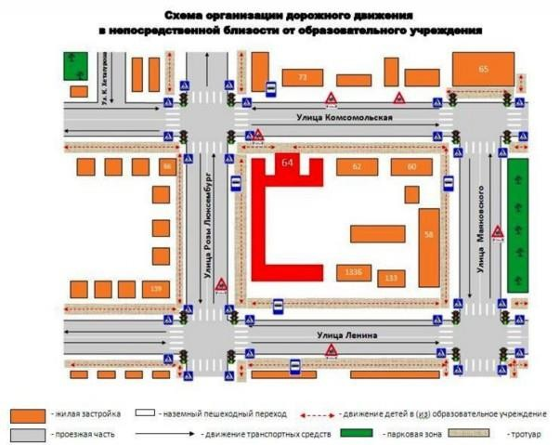

Рисунок 31. Схема ОДД около образовательного учреждения
Проектные решения по реконструкции и обустройству городских улиц, территорий, прилегающих к зданиям образовательных учреждений, планы организации школьных зон и их обустройства с применением наиболее подходящих ТСОДД принимаются в соответствии с проектом ОДД, разработанным отдельно для каждого случая на основе данных об особенностях рассматриваемой территории, характере конфликтных ситуаций на УДС и другой информации, полученной в результате обследования данного участка и анализа дорожного движения в его границах с помощью средств компьютерного моделирования.
Управление скоростью относят к наиболее эффективным методам обеспечения безопасности на дорогах. Для регулирования скоростного режима ТС на территории школьных зон представляется целесообразной установка дорожных знаков обратной связи с водителем (рис. 14).
Применительно к поселениям Новокузнецкого муниципального района, рекомендуется проведение среди детей школьного возраста разъяснительной работы и пропаганды использования светоотражающих элементов как одного из наиболее действенных способов обеспечения собственной безопасности на дорогах.
Многолетний мировой опыт и результаты различных исследований служат обоснованием эффективности светоотражающих элементов. Фотоотражатель на одежде или обуви, колесах и заднем крыле велосипеда или мотоцикла в разы сокращает вероятность столкновения или наезда ТС. Светоотражающие элементы работают по принципу возвращения светового излучения, попадающего на их поверхность, к источнику света, делая объект заметным с любого направления (рис. 32).
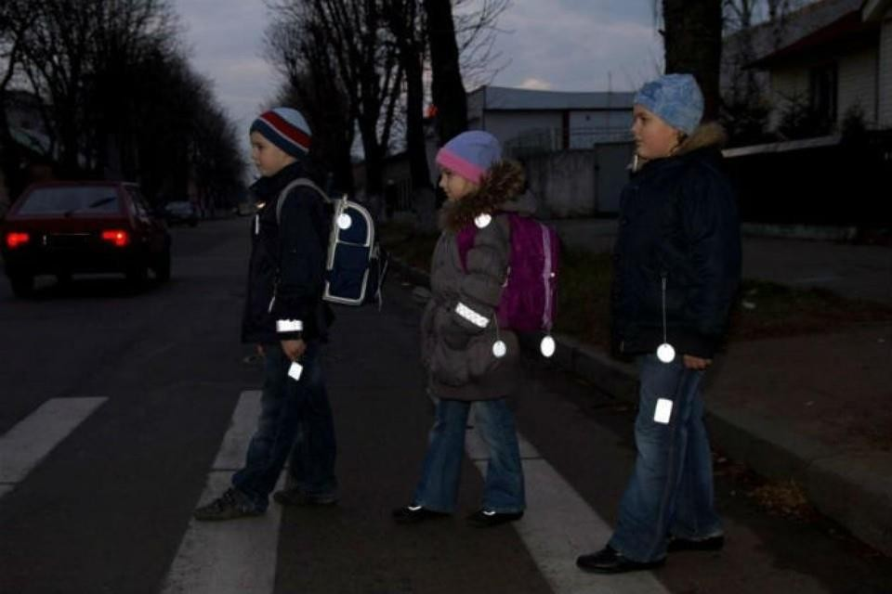

Рисунок 32. Примеры светоотражающих элементов на одежде школьников

Кроме одежды и велосипедов, светоотражающие элементы прикрепляют на коляски, санки и др. Как и в случае с одеждой, светоотражающий аксессуар должен крепиться со всех сторон – на спинке и по бокам санок, на спицах колес, раме и багажнике велосипеда. Использование всеми школьниками Новокузнецкого муниципального района светоотражающих элементов в вечернее время существенно повысит безопасность дорожного движения. Это особенно актуально в сельской местности, где освещение улиц и дворов частных застроек организовано не повсеместно.
Важно также проводить разъяснительную работу среди населения о необходимости применения детских кресел, ремней безопасности в автомобилях, обязательности ношения шлемов и других защитных аксессуаров мотоциклистами и велосипедистами.
Для каждого образовательного учреждения Новокузнецкого муниципального района актуальны изложенные в данном разделе мероприятия по организации «школьных зон» на УДС и их оснащение необходимыми техническими средствами. Приоритетность школы в плане очередности внедрения рекомендаций определяется состоянием оснащенности
«школьных зон» и наполненностью учащимися.

Мероприятия по развитию транспорта общего пользования

В результате проведенного анализа на Этапе 1 и натурных обследований был выявлены некоторые проблемы системы пассажирского транспорта. Поэтому, при составлении рекомендаций была не только учтена необходимость, формирования маршрутной сети пассажирского обслуживания, позволяющей обеспечить максимально большее количество населенных пунктов регулярным автобусным сообщением, но и выявлена необходимость в дополнительных мероприятиях.
Так, в соответствии с проектом изменений в Схему территориального планирования Новокузнецкого муниципального района, предусмотрена организация новых пригородных и междугородных пассажирских автобусных маршрутов, ввод в обращение дополнительного подвижного состава для снижения интервала движения как минимум, в 1,5 раза.
В Новокузнецком муниципальном районе на перспективу сохраняется использование общественного пригородного автомобильного и железнодорожного транспорта. С целью совершенствования и развития транспортного обслуживания жителей района предусматриваются следующие мероприятия:
- развитие пригородных автобусных маршрутов с организацией заезда в с. Анисимово, п. Веселый, п. Чичербаево, п. Иганино, ст. Ерунаково.
- развитие пригородных автобусных маршрутов с организацией заезда в п. Тальжино, п. Староабашево (а также близлежащие садоводческие массивы), п. Берензас, п. Зеленый Луг.
- введение в обращение дополнительного подвижного состава на пригородных маршрутах с целью сокращения интервала движения до 30-45 минут;
- благоустройство существующих остановочных пунктов (установка крытых павильонов, малых архитектурных форм).
Перспективная сеть автобусных маршрутов районного сообщения показана на рисунке 33. Развитие системы пассажирских перевозок путем расширения сети маршрутов и повышения их эффективности позволит сделать общественный транспорт более доступным для жителей населенных пунктов Новокузнецкого муниципального района и более привлекательным для поездок.
Для повышения эффективности работы маршрутного транспорта и качества оказываемых услуг предстоит решить следующие критичные задачи:
  - Обновить подвижной состав, задействовав для перевозок транспортные средства, приспособленные для транспортировки людей с инвалидностью, а также велосипедов, колясок и т.д. Повысить комфортность за счет использования низкопольных и низкошумных автобусов, обеспечить безопасность благодаря установке систем видеонаблюдения, сделать общественный транспорт привлекательным для пассажиров путем введения бесплатного Wi- Fi и обеспечения чистоты и регулярного текущего ремонта салонов;

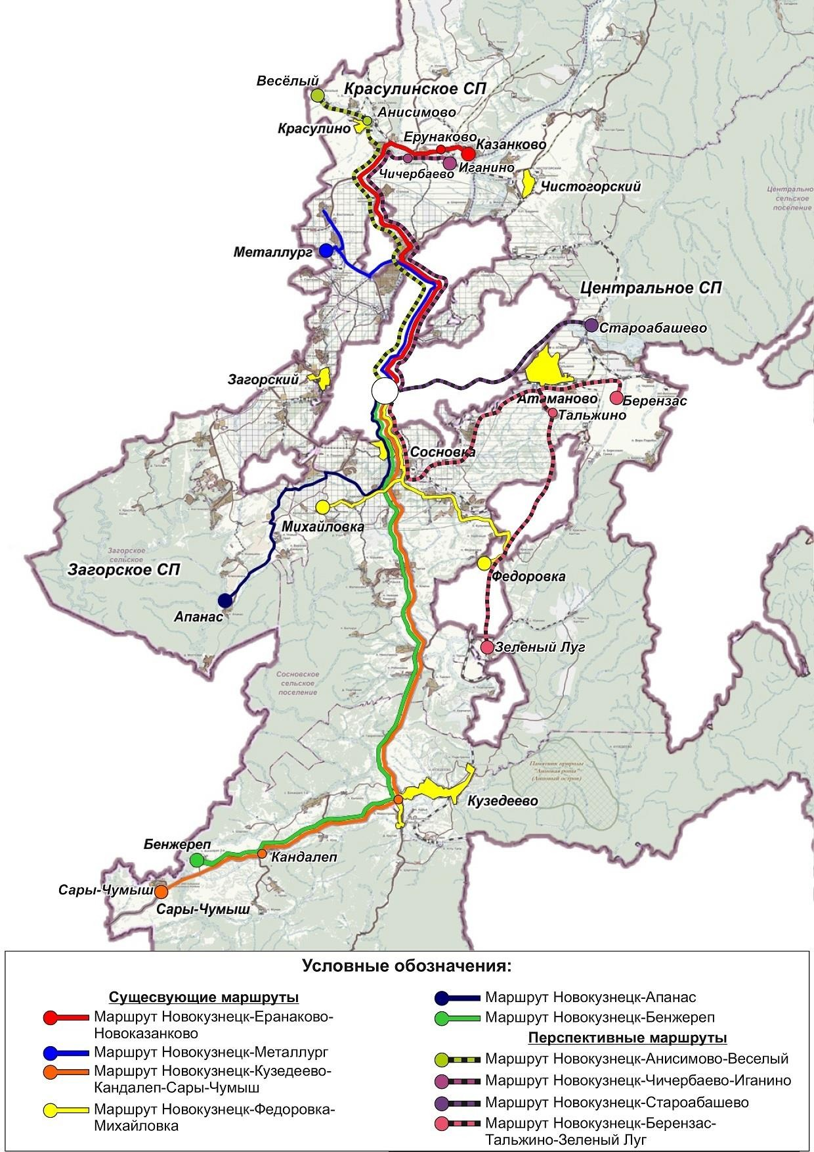

Рисунок 33. Перспективная схема районных автобусных маршрутов
Модернизировать транспортную инфраструктуру для удобства передвижения маршрутных ТС: провести реконструкцию зон остановки общественного транспорта, в т.ч. привести высоту посадочной платформы в соответствие с высотой подножки автобусов, отвести необходимую площадь под заездные карманы и площадки для стоянки/разворота ТС на УДС, обеспечить требуемый уровень освещенности маршрутов общественного транспорта и остановочных пунктов;
Обеспечить эстетическую привлекательность системы общественного транспорта, сочетаемость дизайна инфраструктурных объектов с архитектурным ландшафтом улиц городского и сельских поселений, установить средства маршрутного ориентирования и др.;
Внедрить экологически дружественные принципы работы системы общественного транспорта: обеспечить переход на энергосберегающие технологии перевозок благодаря оптимизации эксплуатации подвижного состава, использования энергосберегающих, экологически дружественных ТС и видов топлива. Выполнение этих задач в значительной степени зависит от наличия сети газозаправочных станций, развитие которой также требует внимания;
Способствовать развитию систем информирования пассажиров о существующей и планируемой сети маршрутных перевозок, изменениях в графике движения маршрутных ТС. Главная цель данных мероприятий сделать общественный транспорт привлекательным способом передвижения для жителей города, успешно конкурирующим с личным автомобилем и такси, а также повысить эффективность выполнения функций
перевозки пассажиров и обеспечения транспортной связанности территорий.

Электронная система оплаты
Внедрение электронной системы оплаты и учета проезда на городском пассажирском транспорте позволит получать достоверную информацию о количестве перевезенных пассажиров, в том числе льготных категорий граждан, отслеживать пассажиропоток по времени суток, корректировать график работы городского пассажирского транспорта, производить автоматизированный расчет величины денежных компенсаций транспортным предприятиям за фактически оказанные услуги пассажирских перевозок, повысить культуру и качество обслуживания населения, осуществлять контроль пассажиропотока при формировании тарифной политики и оптимизации маршрутной сети города.
Основные цели внедрения электронной системы оплаты проезда:
- создание экономически привлекательной и удобной для пассажиров системы оплаты проезда на основе современных технологий;
- повышение удобства и культуры обслуживания пассажиров;
- оптимизация маршрутной сети города на основании анализа пассажиропотоков;
- реализация гибкой тарифной политики;
- учет предоставленных услуг по перевозке пассажиров льготных категорий.

Создание системы информирования пассажиров на маршрутах пассажирского
транспорта
Одним из важнейших элементов повышения качества транспортного обслуживания населения и эффективности работы автобусов во внутригородском сообщении является создание надежной системы информирования пассажиров.
Для повышения качества транспортного обслуживания населения целесообразно реализовать систему информационного обеспечения пассажиров, включающую следующие составляющие:
- проведение аудита остановочных пунктов и оборудование их недостающими дорожными знаками;
- обеспечение наличия на остановочном пункте информационных табличек (листов) с расписанием движения и дальнейшей актуализацией их при каждом изменении расписаний или маршрутов движения пассажирского транспорта (информация должна предоставляться в форме, доступной для маломобильных групп населения;
- наличие тактильно-звуковых мнемосхем, расположенных в зоне наиболее значимых социальных объектов (больниц, поликлиник, администрации города), перечень таких остановок должен быть согласован с региональным представительством Всероссийского общества слепых;
- разработка и внедрение на базе ЦДС информационного ресурса в сети Интернет, предоставляющего в открытом доступе оперативную информацию о местонахождении всех работающих на линии видов общественного транспорта общего пользования (муниципальных и коммерческих) в течение всего периода суток, и обладающего функцией отображения информации по запросу любого абонента о планируемом времени отправления маршрутного ТС от любого интересующего его остановочного пункта на административной территории района (такая информация должна быть доступной для всех групп населения с использованием любых распространенных электронных устройств, обладающих возможностью доступа в сеть Интернет);
- публикация и распространение коммерческими организациями удаленной информации в виде карт-схем города с указанием муниципальных и межмуниципальных маршрутов в различных видах сообщения и режимов их работы.

Мероприятия по развитию парковочного пространства
Автостоянки (парковки) являются необходимым элементом транспортной системы городов. Их количество, удобство расположения, уровень комфорта непосредственно влияют на экономическую эффективность торговых учреждений, снижают или увеличивают уровень обслуживания транспортно-пешеходных потоков, нагрузку на окружающую среду. На сегодняшний день ситуация с обеспечением мест для хранения и стоянки автотранспорта в городах является острой проблемой транспортной инфраструктуры. Потребность в обеспечении города местами для хранения автомобилей возрастает соответственно росту уровня автомобилизации.
Схемой территориального планирования Новокузнецкого муниципального района прогнозируется увеличение парка личного автотранспорта. Согласно ПКРТИ сельских поселений, прогнозная обеспеченность автомобилями на расчетный срок составит до 350 автомобилей на 1000 жителей.
По стандартам Евросоюза проблема парковок в пределах города считается решенной, если местами обеспечены, по крайней мере, 60% зарегистрированных в городе автомобилей.
Запрет и ограничение режима парковки на улично-дорожной сети могут обеспечить повышение пропускной способности на перегонах, и что особенно важно, на подходах к перекресткам, но в качестве необходимой предпосылки реализации мер по ограничению режимов парковки на улично-дорожной сети следует рассматривать развитие системы внеуличных стоянок автомобильного транспорта в зонах высокого спроса на парковку, а также системы перехватывающих паркингов.
Так как в населенных пунктах Загорского, Кузедеевского, Сосновского сельских поселений дома в жилой застройке имеют приусадебные участки, обеспечивающие потребность в местах постоянного хранения индивидуального автотранспорта, размещения гаражей и дополнительных автостоянок не требуется.
В Красулинском сельском поселении хранение легковых автомобилей в зонах застройки индивидуальными и малоэтажными жилыми домами будет осуществляться преимущественно на придомовых участках. Необходимо предусмотреть сооружение стоянок для легковых автомобилей на приобъектных стоянках у общественных зданий, учреждений, предприятий, на рекреационных территориях сельского поселения.
В Центральном сельском поселении автомобильные стоянки следует предусмотреть в первую очередь с. Безруково в количестве 2 ед. общей вместимостью 300 машино-мест. В дальнейшем необходимо предусматривать организацию мест стоянок автомобилей возле зданий общественного назначения с учётом норм обеспеченности.
В настоящее время на территории Новокузнецкого муниципального района основной дефицит мест хранения автомобильного транспорта наблюдается исключительно в часы пик у центров притяжения транспортных потоков, таких как учреждения здравоохранения, образования, торговые объекты и административные здания. В связи с этим предлагается упорядочить существующие стихийные стоянки вдоль проезжих частей (сделать карманы для парковок, где применимо, с использованием покрытия из «георешетки», оборудовать дорожными знаками и разметкой).
Организация парковок непосредственно на УДС зачастую приводит к нежелательным последствиям, таким как: создание препятствий для движения пешеходов; замедление скорости транспортного потока; затруднение уборки участка УДС; снижение фактической пропускной способности участка УДС; снижение уровня обеспеченности БДД. Поэтому, процесс размещения парковок, примыкающих непосредственно к УДС, целесообразно проводить согласно алгоритма ниже в 4 этапа (рис. 34).
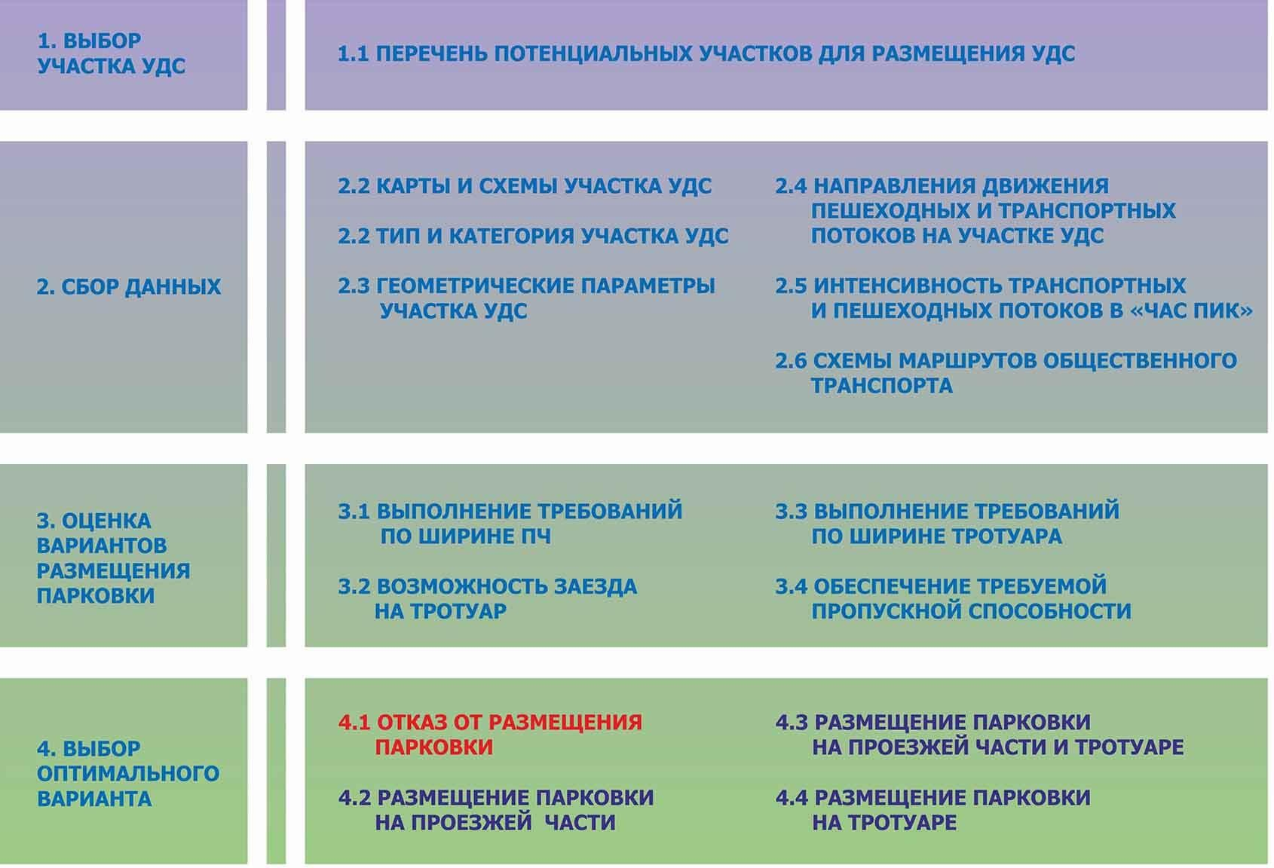

Рисунок 34. Алгоритм размещения парковок на УДС

Мероприятия по развитию инфраструктуры пешеходного движения
В течение проектного периода будет предпринят ряд мер, нацеленных на достижение максимальной эффективности транспортной инфраструктуры, создание благоустроенной и комфортной окружающей среды в населенных пунктах, формирование доступных для всех категорий населения пространств УДС, улучшение экологической ситуации и повышение эстетической привлекательности городской и сельской среды.
Наличие развитой велосипедной и пешеходной инфраструктуры повышает привлекательность городских улиц, стимулирует активное использование ее объектов, побуждает к выбору велосипедной или пешей прогулки вместо поездки на общественном транспорте. Это в целом улучшает экологическую обстановку и повышает уровень безопасности дорожного движения. Обустроенные велосипедные и пешеходные пространства связывают объекты социальной инфраструктуры, рекреационные зоны и образуют гармоничные уличные ландшафты населенных пунктов.
Для повышения безопасности и удобства УДС Новокузнецкого муниципального района для пешеходов предстоит решить следующие первостепенные задачи:
- Создать развитую сеть пешеходных путей вдоль автомобильных дорог в виде тротуаров, пешеходных дорожек (рис. 35, 36);

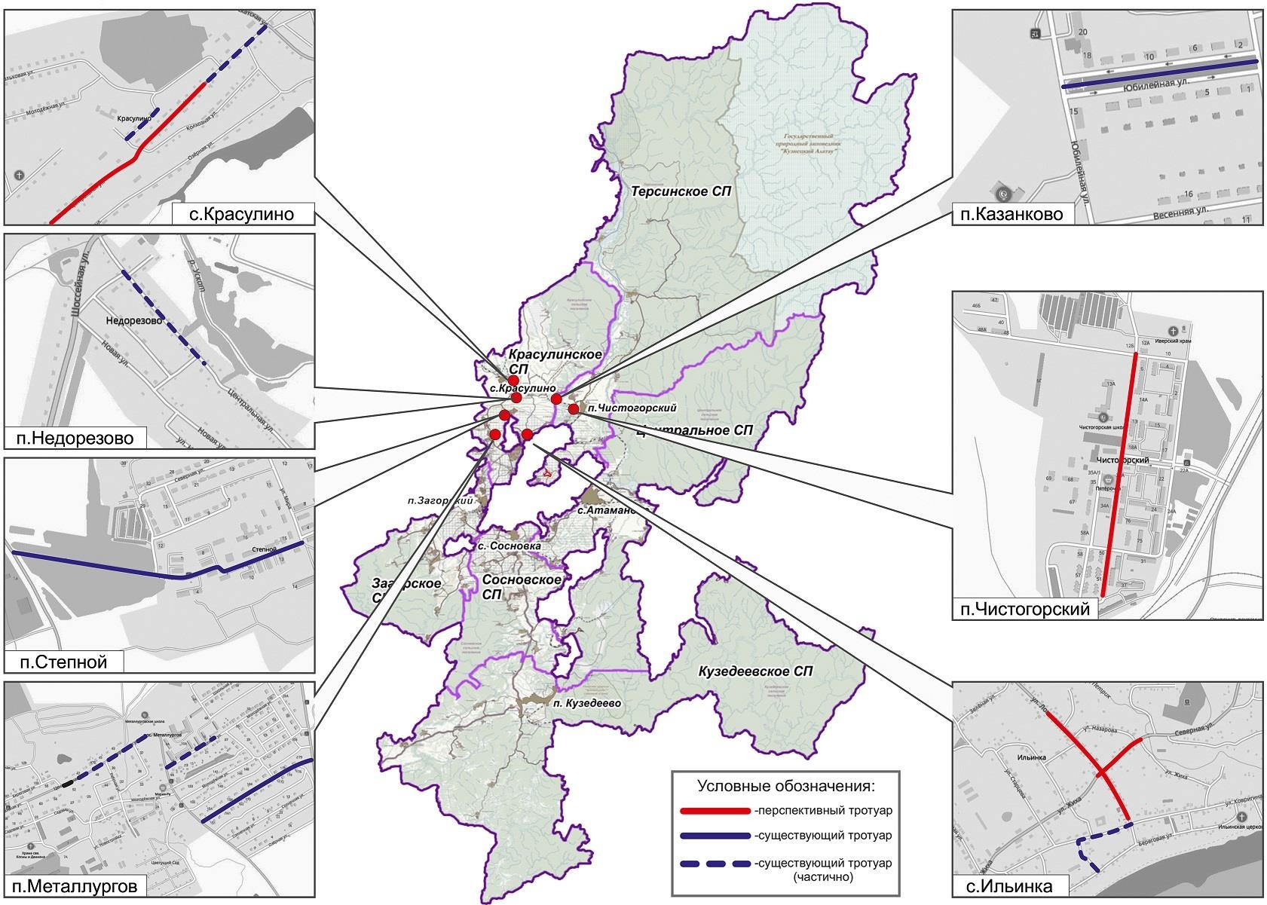

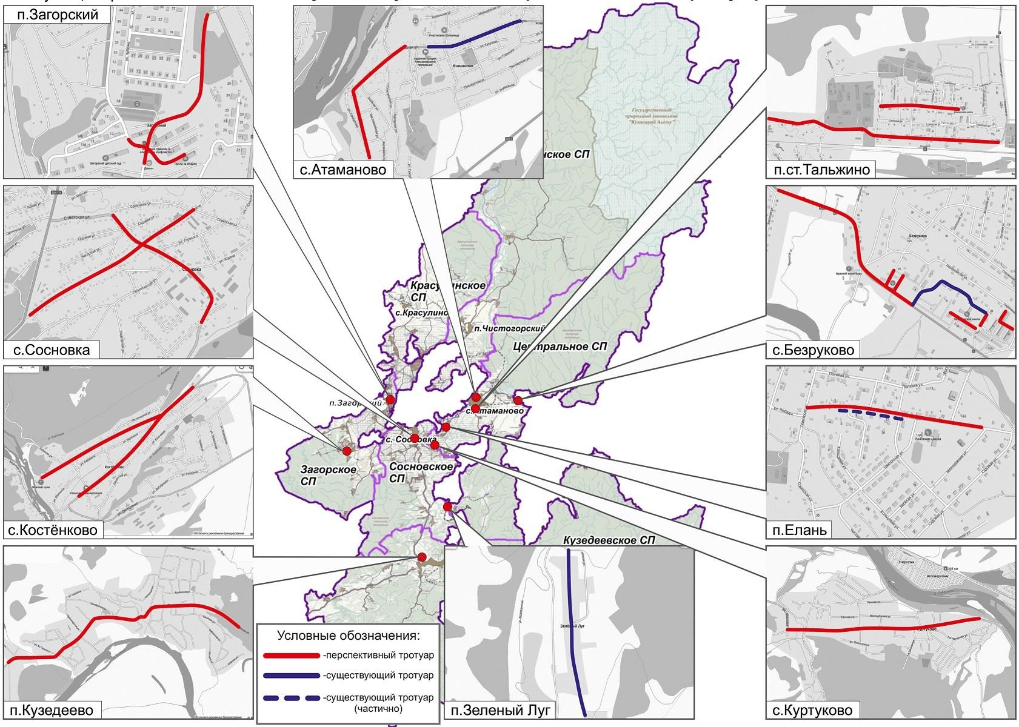

Рисунок 36. Перспективная сеть пешеходных путей МО «Новокузнецкий муниципальный район» (2)

- Обеспечить оснащенность указанных пешеходных зон ограждениями, конструкциями, ограничивающими доступ ТС;
- Построить безопасные приподнятые пешеходные переходы с соблюдением норм видимости, обеспечить их необходимыми ТСОДД.
Согласно программам комплексного развития транспортной инфраструктуры сельских поселений района, предусмотрены следующие мероприятия:
- Формирование системы улиц с преимущественно пешеходным движением в крупных населенных пунктах;
- Обеспечение административными мерами выполнения застройщиками требований по созданию без барьерной среды;
- Организация пешеходных дорожек:
  - в с. Красулино, ул. Центральная (доделать 1,360 км пешеходной дорожки).
  - в с. Ильинка, ул. Жиха (перекрѐсток ул. Логинова до перекрёстка ул. Северная) и по ул. Логинова;
  - в пос. Елань по ул. Победы, в близи образовательных учреждений – детский сад и школа;

- п.ст. Тальжино по ул. Дорожная от дома №5 до ул.Советская 1;
- в п.ст. Тальжино по ул.Вокзальная от дома №1 до дома № 21;
- в п.ст. Тальжино по ул. Свердлова, вблизи образовательных учреждений –
детский сад и школа;
- в с. Атаманово по ул. Центральная от дома №1 до дома №99;
- в с. Безруково вдоль федеральной трассы от пер. Болотный до ул. Коммунальная дом 4.

- вблизи дошкольных и школьных образовательных учреждениях.
В рамках программы мероприятий КСОДД обустройство тротуарных путей на расчетный период дополнительно предлагается в следующих населенных пунктах:
  - в с. Костёнково по ул. Центральная 1,7 км, ул. Лесническая 1,5 км;
  - в п. Загорский – от автомобильной дороги Подъезд к п. Загорский до детского сада и почтового отделения 1 км;
  - в с. Сосновка по ул. Кузнецкая 1,02 км, ул. Калинина (от ул. Пролетарская до ул. Советская 1,22 км, от д.№ 1 до д.61), ул.Советская
  - в с. Куртуково по ул. Зорькина 2,4 км;
  - в п. Чистогорский вдоль автодороги от д. 6 до д. 33;
  - в п. Кузедеево по ул. Советская и ул. Ленинская 2,9 км.
Не малую роль в безопасности дорожного движения играют, как существующие пешеходные переходы, так и места, где чаще всего пешеходы переходят проезжую часть. И зачастую отсутствуют пешеходные ограждения и тротуары вдоль улично-дорожной сети. В таких случаях проводят следующие мероприятия:
- установка знаков 5.19.1(5.19.2) "Пешеходный переход" на флуоресцентной основе;
- устройство пешеходного перехода совместно с искусственной неровностью;
- устройство тротуаров;
- устройство пешеходного ограждения;
Въезды на территорию пешеходной зоны обозначаются с помощью дорожных знаков
5.33 «Пешеходная зона» и 5.34 «Конец пешеходной зоны» (рис. 37).

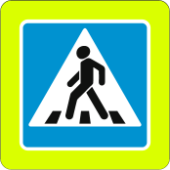 | 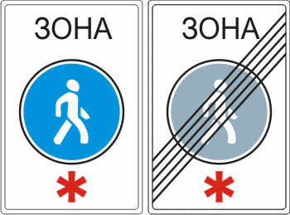

Рисунок 37. Дорожные знаки 5.19.1 (слева) и 5.33 и 5.34 (справа)

Для повышения БДД пешеходов при переходе улиц сооружают приподнятые пешеходные переходы, которые представляют собой возвышенность в форме трапеции, верхнее основание которой равно ширине пешеходного перехода. При реконструкции УДС с обустройством приподнятых пешеходных переходов следует руководствоваться нормами ГОСТ Р 52605 – 2006 (рис. 38).

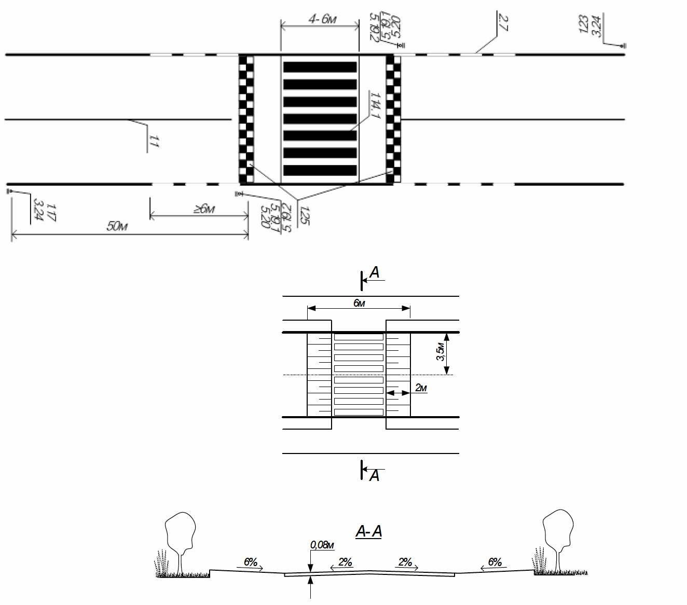

Рисунок 38. Пример приподнятого пешеходного перехода
Приподнятые пешеходные переходы особенно востребованы на участках УДС, прилегающих к территории школ, детсадов, спортивных площадок, на местных автодорогах, на улицах в зонах жилой застройки шириной от 4 м.
Парковочные места для ТС, въезжающих на территорию пешеходной зоны, обозначаются знаком 6.4 «Парковка». В зависимости от ситуации он может быть дополнен одной или несколькими информационными табличками 8.1.1 - 8.1.4 «Расстояние до объекта», 8.4.3, 8.4.6, 8.4.7 «Вид транспортного средства», 8.5.4 – 8.5.7 «Время действия»,
    - – 8.6.9 «Способ постановки транспортного средства», 8.7 «Стоянка с неработающим двигателем», 8.8 «Платные услуги», 8.9 «Ограничение продолжительности стоянки». На пересечениях автомобильных дорог с пешеходной зоной устанавливаются знаки 6.8.1 – 6.8.3
«Тупик».
Служебные ТС (автомобили скорой помощи, полиции, МЧС) должны иметь свободный доступ на территорию пешеходной зоны. Для повышения безопасности и комфорта жителей в районах частной и многоэтажной застройки применяется такой распространенный прием, как «успокоение движения». Он представляет собой сочетание технических и архитектурно-планировочных решений, которые обеспечивают приоритет движения велосипедистов и пешеходов, соблюдение ТС умеренного скоростного режима, в некоторых случаях – снижение пропускной способности на отдельных участках УДС.
Успокоение движения может достигаться путем перенаправления транзитных потоков, для этой цели транзитные автодороги перестраивают и преобразуют в тупиковые, кольцевые, петлевые и др. Также принимаются технические меры: вводится ограничение скорости, особый режим паркования и т.д.
К мероприятиям по успокоению движения также относится метод «жилая зона». Его применение целесообразно на селитебной территории поселений, где пролегают главным образом автодороги местного значения: переулки, проезды между кварталами жилой застройки, подъездные пути к жилым домам или объектам социальной инфраструктуры.
Метод «жилая зона» предназначен для введения особых правил движения и порядка паркирования ТС, закрепления преимущества движения за пешеходами. Он также позволяет эффективно решить проблему соблюдения нормативов движения ТС на улицах и дорогах местного значения, находящихся на территории жилой застройки.
В «жилую зону» могут быть включены улицы, проезды, подъездные пути на территории жилой застройки, производственных и коммунально-складских зон, обеспечивающие связанность микрорайона. Для этого необходима подготовка соответствующего технико-экономического обоснования.
На рисунке 39 представлен алгоритм модернизации и обустройства территории жилой застройки Новокузнецкого муниципального района при организации «жилой зоны» в соответствии с методическими рекомендациями Минтранса РФ.
Анализ качества пешеходной инфраструктуры на территории Новокузнецкого муниципального района позволил выявить следующие недостатки: неудовлетворительное эксплуатационное состояние пешеходных зон, отсутствие развитой сети пешеходных маршрутов, отсутствие средств, облегчающих ориентирование и навигацию пешеходов. Поэтому остро стоит необходимость комплексного решения этих задач.

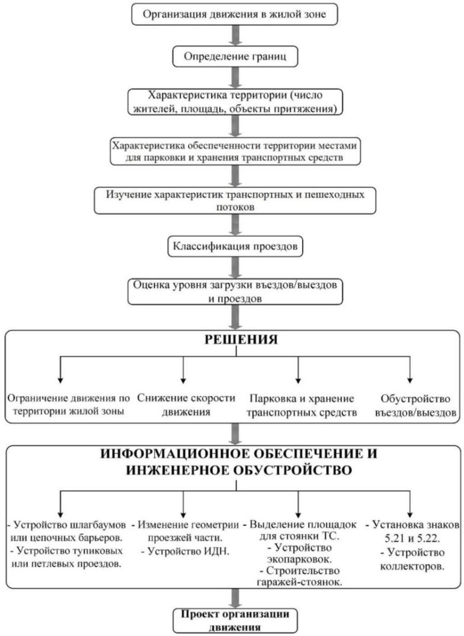

Рисунок 39. Порядок модернизации и обустройства территории жилой застройки при организации «жилой зоны»
Это может быть достигнуто путем выделения и обустройства особых функциональных зон транспортного и пешеходного движения, которые будут четко разделять область проезжей части и пешеходную зону. Весьма актуален вопрос модернизации пешеходных путей с учетом потребностей людей с ограниченными физическими возможностями (установка пандусов, тактильных плит, звуковой сигнализации на светофорных объектах и т.д.). Предложения по совершенствованию качества сети пешеходных пространств и организации движения пешеходов также изложены других разделах КСОДД.
Для каждого отдельного участка УДС при разработке проектного решения следует руководствоваться концепцией благоустройства данной пешеходной зоны, положениями проекта ОДД, а также особенностями ландшафтной архитектуры данного участка. Рассмотренные мероприятия по улучшению ОДД и повышению уровня безопасности дорожного движения востребованы и применимы для всех населенных пунктов на территории МО «Новокузнецкий муниципальный район».

Обеспечение условий для движения инвалидов
Для обеспечения комфортного и безопасного передвижения людей с ограниченными физическими возможностями и представителей других малочисленных групп населения по пешеходным переходам рекомендуется оборудовать их специальными техническими приспособлениями: поручнями, пандусами, островками безопасности, а также предусмотреть системы оповещения (визуальные, звуковые, тактильные). Пандусы обеспечивают беспрепятственное использование тротуаров и других пешеходных зон людьми, которые передвигаются с помощью опор на колесах или кресел-колясок, а также упрощают перевозку детских колясок и тележек. Их проектирование и установка выполняется согласно ОДМ 218.2.007-2011.
Реконструкция пунктов остановки общественного транспорта и пешеходных зон с учетом потребностей людей с инвалидностью регулируется требованиями ГОСТ Р 52766- 2007, ОСТ 218.1.002-2003 и ОДМ 218.2.007-2011. В частности, следует учитывать три ключевых критерия доступности пункта остановки маршрутного транспорта для людей с ОФВ:
- отсутствие барьеров (возможность свободного доступа к территории остановочного пункта);
- наличие системы оповещения (указание пассажирам направления к месту посадки);
- безопасность пребывания на остановочном пункте.
Соответствие параметров посадочной площадки потребностям людей с инвалидностью определяются стандартами ГОСТ Р 52766-2007 (п. 5.3), ОСТ 218.1.002-2003 (п. 3.3) и ОДМ 218.2.007-2011. Ширина посадочной площадки должна составлять 1,8-2,0 м, длина – 2,0 м. Значение общей ширины посадочной площадки не должно быть менее 3,0 м, общей длины – менее длины остановочного пункта.
Посадка инвалида, передвигающегося на кресле-коляске, осуществляется в транспортные средства, укомплектованные рампой. При этом свободная зона посадочной площадки должна иметь минимальные параметры 2,0 х 2,0 м.
Информационные указатели позволяют ориентироваться в схеме движения на УДС и выбирать нужное направление. Применяются визуальные указатели (дорожные знаки, табло, разметка, светофоры), тактильные и звуковые (сигналы на светофорных объектах, оповещающие о начале движения пешеходов по переходу).
Тактильные информационные указатели делятся на две группы: наземные направляющие (в виде особого покрытия на пешеходных зонах, например, тротуарной плитки) и осязательные (осязательные вибрирующие устройства, таблички со шрифтом Брайля).
Тактильные указатели наземного направляющего типа представляют собой конструктивные элементы поверхности тротуара, имеющие рельеф в виде продольных непрерывных полос по направлению движения людей по тротуару или пешеходному переходу. Тактильные элементы указывают возможные направления движения и информируют о наличии пешеходного перехода. Согласно стандарту ГОСТ Р 51671-2000 и ГОСТ Р 52875-2007, для строительства тактильных наземных указателей используется тротуарная плита размером 0,3×0,3 м или 0,5×0,5 м, выполненная из бетона, имеющая особую рифленую поверхность. Расстояние между плитами при укладке должно составлять не более 5 мм, смещение плитки в любом направлении – не более 2 мм.
Парковочные места для автомобилей, управляемых людьми с ОФВ или пассажирами которых являются люди с инвалидностью, проектируются и размещаются в соответствии с СП 59.13330.2012 «Доступность зданий и сооружений для маломобильных групп населения», СП 35–105–2002 «Реконструкция городской застройки с учетом доступности для инвалидов и других маломобильных групп населения», а также с учетом ОДМ 218.2.007– 2011 «Методические рекомендации по проектированию мероприятий по обеспечению доступа инвалидов к объектам дорожного хозяйства».
На стоянках, парковках любого типа для обозначения парковочного места для автомобиля инвалида используется дорожный знак 6.4 «Место стоянки» и знак дополнительной информации 8.17 «Инвалиды». На крупных стоянках, предусматривающих несколько машино-мест для ТС инвалидов, зону действия знаков 6.4 и 8.17 уточняют таблички 8.2.2 – 8.2.6.
Изложенные в данном разделе рекомендации актуальны и востребованы на территории всех населенных пунктов Новокузнецкого муниципального района. Скорейшее начало их поэтапного внедрения собственниками объектов социальной и транспортной инфраструктуры, владельцами дорог и дорожных сооружений будет определять качество условий проживания жителей МО в ближайшей перспективе.

Мероприятия по развитию инфраструктуры велосипедного движения

Развитая велоинфраструктура создает оптимальные условия для использования велосипеда в качестве средства отдыха и обеспечивает удобные условия для быта: по делам, на работу в магазины с семьей и т. д. Это решает не только транспортные проблемы города (особенно в центре), но и создает благоприятную социальную среду, сокращает расходы на медицину, увеличивает продолжительность жизни и работоспособный возраст, развивает туризм, выгодно позиционирует город как экологически чистую среду обитания, что, в свою очередь, привлекает качественный человеческий капитал и инвестиции. Развитая велоинфраструктура генерирует положительный социальный эффект.
В европейских городах велосипедное движение является равноправной подсистемой городского транспорта на всех стадиях функционирования городской инфраструктуры (градостроительное планирование, детальное проектирование, строительство, эксплуатация). В городах России велосипед только начинает занимать свое место в системе городского движения, и процесс это охватывает пока лишь крупные города. В то же время, для малых городов и муниципальных районов актуальность велосипедного движения ничуть не меньше, как в части использования его как основного вида транспорта для поездок на работу, так и как и для отдыха и привлечения туристов.
Основными принципами маршрутизации велосипедного движения являются:
      - Маршрутизация доступа к рекреационным зонам и объектам туризма;
      - Планомерное создание локальных законченных структур велосипедного движения, включающих главные трассы, коммутирующие дорожки для жилых районов и средства велосипедной инфраструктуры, ориентированные на перемещения в пределах 2-3 км;
      - Привязка развития велосипедной сети и инфраструктуры к проектам строительства, реконструкции и капитального ремонта улично-дорожной сети, а также крупных инвестиционных объектов;
      - Планомерное развитие велосипедной сети и инфраструктуры в рамках корпоративных транспортных планов.
Три ключевых критерия, которые следует учитывать при планировании и проектировании веломаршрутов:
Безопасность: снижение факторов возникновения аварии и вероятности получения травм; безопасность элементов дорожной инфраструктуры; наличие освещения, понятной разметки и дорожных знаков;
Экологичность: по возможности велодорожки должны быть максимально удалены от мест локации большого автотрафика, проходить через парки, набережные, променады, по улицам с низким автотрафиком; не исключаются варианты трассировки через дворовые территории и районы частной малоэтажной застройки;
Удобство: направления велодорожек должны соответствовать транзитным задачам пользователей; визуальная чистота и качество дорожного покрытия, отсутствие крутых подъемов на пути следования, минимизация количества сложных перекрестков на маршруте, наличие на маршруте магазинов и кафе с велопаркингом.
Инвестиции в развитие велоинфраструктуры и общественного транспорта экономически более целесообразны, нежели финансирование строительства дорожной инфраструктуры в опережающей гонке с неизменно растущим числом автомобилей. В особенности, в условиях растущего дефицита бюджетов муниципальных районов, сокращения налогооблагаемой базы и значительного роста расходов домохозяйств строительство новых дорог и развязок будет экономически малоцелесообразно. Напротив, комплексное развитие велоинфраструктуры — это эффективный инвестиционный вклад в инфраструктуру, способный генерировать экономический эффект, создавая задел для дальнейшего развития города.
Разработка комплексной схемы веломаршрутов всегда требует многопланового детального изучения городской среды. Необходимо учесть не только транзитные задачи велосипедистов, но и рекреационные и туристические маршруты, соединяющие парки и набережные.
В качестве одного из эффективных инструментов, необходимых на начальном этапе развития, можно использовать интерактивный навигационный сервис по популярным маршрутам. На основе анализа программы Strava4, а также с учетом предложений от администрации и жителей МО «Новокузнецкий муниципальный район» была составлена перспективная схема велосипедных маршрутов, которая представлена на рисунке 40. Предлагается обустройство велополос в п. Металлургов вдоль ул. Центральная и Подъезд (до ул. Озерная) 2,1 км, в с. Атаманово по ул. Центральная 3,8 км, в п. Кузедеево по ул. Советская и ул. Ленинская 2,9 км.
На протяжении сети велосипедных маршрутов необходимо организовать велопарковки. Варианты велопарковок представлены на рисунках 41, 42, 43.
Эффективность реализованных мероприятий по развитию велосипедной инфраструктуры района должна пройти специальную оценку, критерии и порядок проведения которой будут разработаны органами власти МО «Новокузнецкий муниципальный район». Мониторинг выполнения работ по созданию условий для велосипедного движения как неотъемлемого компонента всей транспортной инфраструктуры муниципального района целесообразно проводить с использованием предложенной системы показателей. Для их измерения следует разработать специальную систему мониторинга, в которой необходимо предусмотреть следующие методы исследований: соцопросы, маркетинговые исследования, натурные обследования, статистический анализ данных.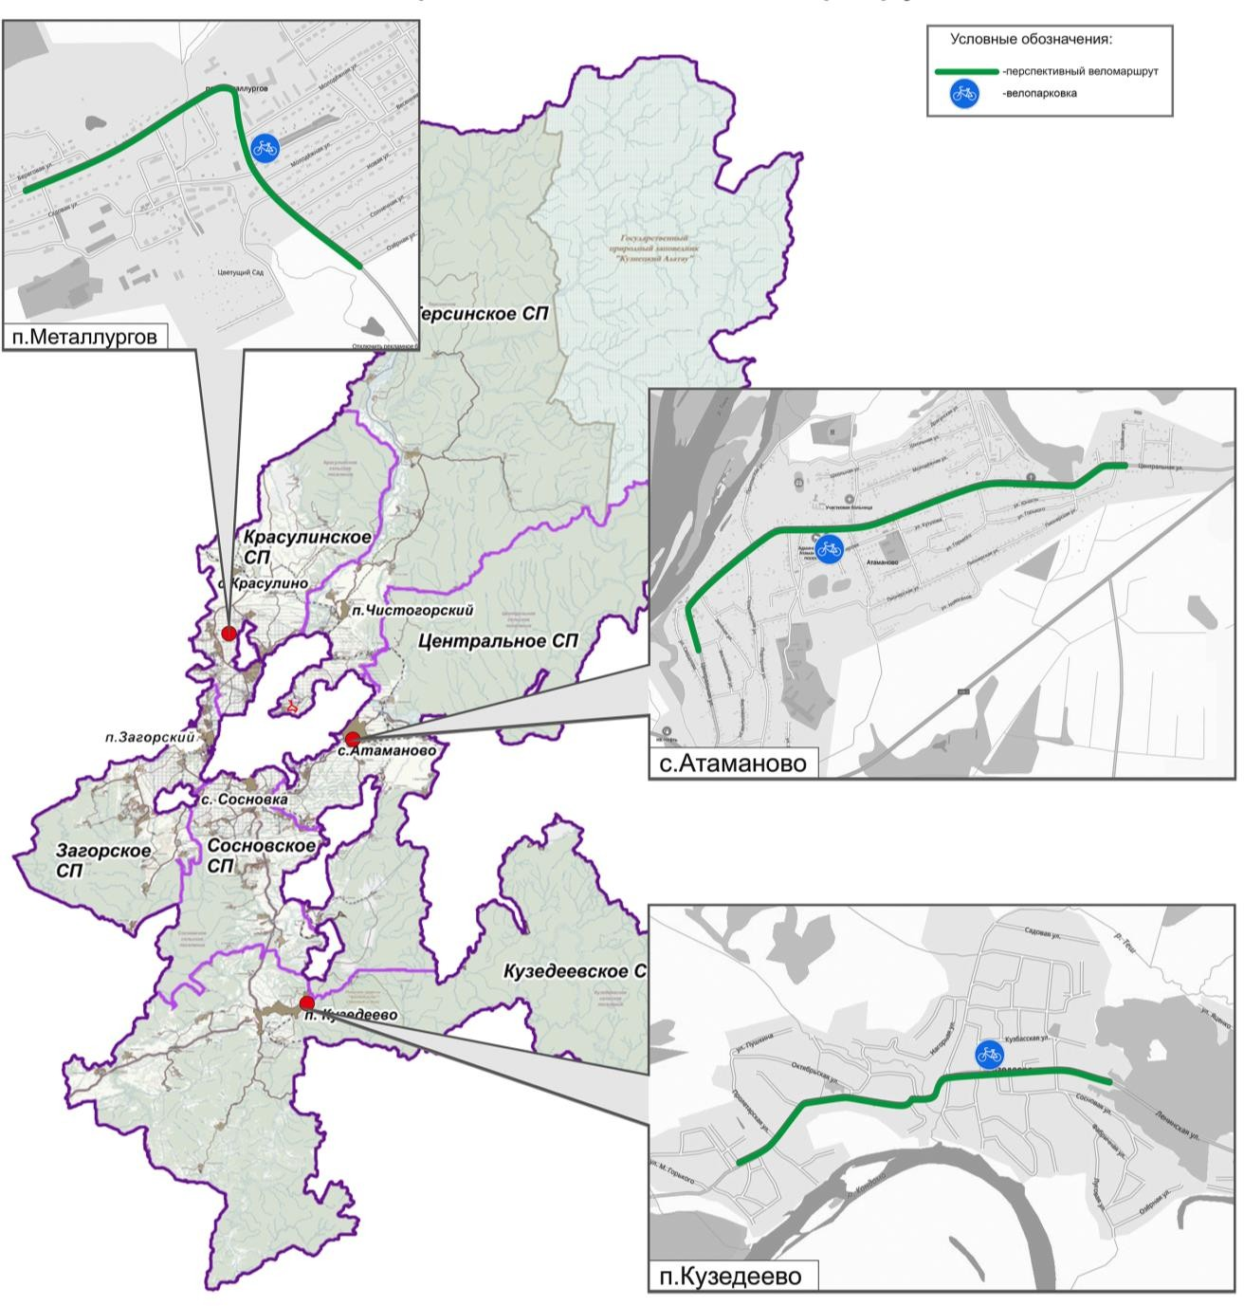

Рисунок 40. Перспективная схема велосипедных маршрутов Новокузнецкого муниципального района

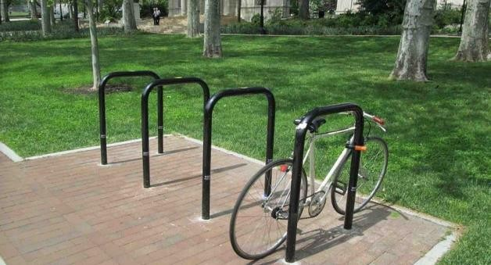 |  | 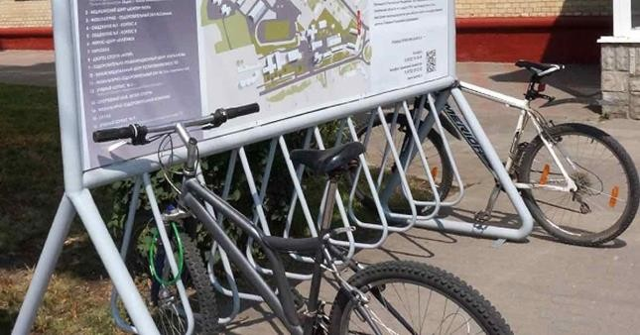
Рисунок 41. Варианты упрощенного исполнения велопарковок
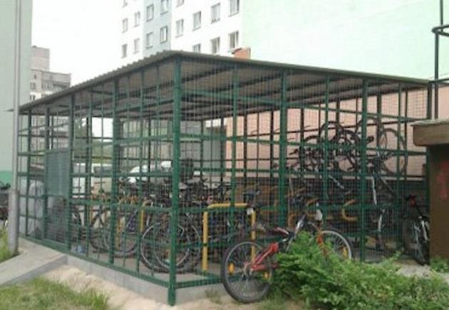 |  | 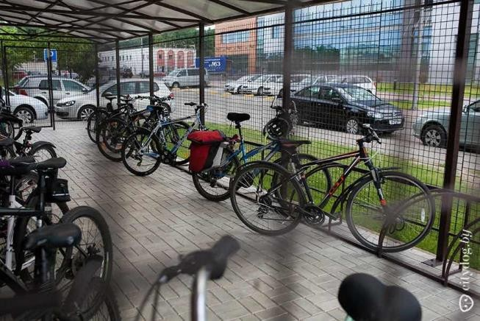

Рисунок 42. Примеры организации велопарковки в жилом секторе

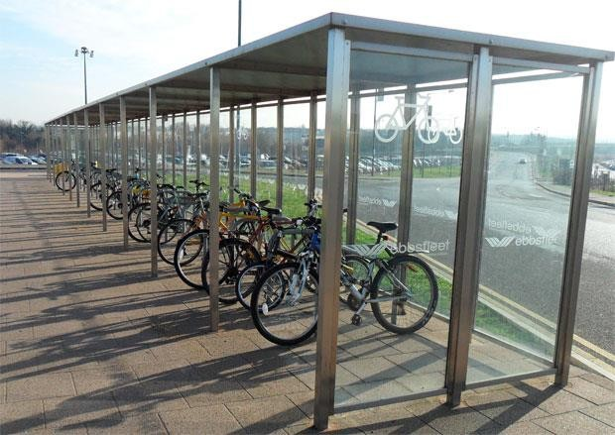 | 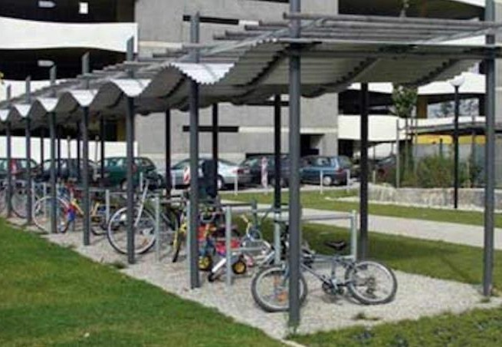

Рисунок 43. Варианты крытых велопарковок у офисных зданий и торговых центров
Информация о наличии велосипедных ТС
- Количество единиц велосипедного транспорта (всего и в расчете на 1000 жителей);
- Количество единиц велосипедного транспорта коллективного пользования (всего и в расчете на 1000 жителей);
- Количество единиц велосипедного транспорта, предназначенного для людей с инвалидностью (всего и в расчете на 1000 человек данной категории населения).

Параметры интенсивности эксплуатации велосипедных ТС
- Общее среднее расстояние поездок на велосипеде в ГП за 1 сутки, км/сут;
- Среднее расстояние поездок на велосипеде, км/год;
- Средний период активного использования велосипедных ТС в качестве транспорта, дней в год;
- Средняя скорость движения велосипедиста в пределах ГП, км/ч;
- Доля использования велосипедов вместо общественного/личного транспорта для поездок на работу, %
- Доля использования велосипедов вместо общественного/личного транспорта для поездок за покупками, %
- Коэффициент популярности велосипедного транспорта, определяется по формуле:
количество велосипедов число велопоездок общее ×среднее количество жителей

Параметры сети велосипедных маршрутов городского поселения
- Суммарная длина велосипедных дорожек, км;
- Суммарная длина велосипедных полос, км;
- Длина рекреационных велосипедных дорожек, км;
- Плотность сети дорог для велосипедного транспорта, км/км2;
- Связанность сети велосипедных дорог в ГП, определяется по формуле:
расстояние от пукта А и пункта В по веломаршруту расстояние от пунка А до пункта В по прямой
- Эксплуатационное состояние велосипедных дорог в ГП, баллы.

Характеристики велосипедной инфраструктуры
- Число парковок для велотранспорта (всего и в расчете на одно велосипедное ТС);
- Число гаражей для велотранспорта (всего и в расчете на одно велосипедное ТС);
- Число пунктов велошейринга (всего и в расчете на одного жителя);
- Средняя протяженность пути между велопарковками по веломаршруту, км;
- Количество указателей и информационных дорожных знаков, относящихся к велосипедной инфраструктуре;
- Суммарная длина дорожной разметки, указывающей границы велополос и велодорожек;
- Число пересечений автомобильных дорог, на которых установлены светофоры для велосипедистов;
- Количество разноуровневых пересечений автомобильных дорог с велосипедными дорожками с учетом пешеходных переходов, приспособленных для непрерывного следования велосипедистов;
- Число пунктов ремонта и техобслуживания велосипедных ТС.

Показатели безопасности движения велосипедных ТС
- Количество ДТП с участием велосипедистов, место и причина происшествия;
- Уровень безопасности движения велосипедистов, определяется по формуле:
количество ДТП с тяжелыми последствиями с участием велосипедистов
1 км совершённых велопоездок за год
- Эмпирическая оценка уровня безопасности движения велосипедистов в пределах ГП, баллы;

Экономический эффект от функционирования велосипедной инфраструктуры
- Объем затрат на создание и поддержание велосипедной инфраструктуры в расчете на 1 жителя ГП;
- Объем издержек на закупку велосипедных ТС, себестоимость велоперевозок;
- Число новых рабочих мест в сфере проката и обслуживания велосипедного транспорта;
- Поступления в бюджет МО в виде налогов на деятельность предприятий сферы велосипедного транспорта;
- Затраты на медицинское обслуживание населения (закупка лекарственных препаратов и лечение согласно перечню специфических заболеваний).

Показатели эффективности мероприятий в рамках политики по
стимулированию велосипедного движения
- Число сотрудников органов власти, ответственных за реализацию данных мероприятий;
- Наличие порядка исследования и учета общественного мнения по вопросам развития велоинфраструктуры;
- Наличие планируемых или реализуемых проектов по информированию и формированию интереса общества к использованию велосипедного транспорта.
С целью мониторинга эффективности предпринимаемых мер и статуса выполнения задач в рамках поставленных целей, а также для разработки коррекционных мер в отношении согласованных стратегий, политик и реализуемых мероприятий рекомендуется подготовка регулярных отчетов о текущем уровне безопасности велосипедистов и интенсивности велосипедного движения. В администрации МО «Новокузнецкий муниципальный район необходим выделенный орган или рабочая группа, осуществляющая комплексное развитие велоинфраструктуры, так как без эффективной координации отдельных структур муниципалитета такая работа производится не может по определению.

Принципиальные решения по основным мероприятиям ОДД

Принципиальные предложения и решения по основным мероприятиям ОДД
Принципиальные предложения и решения по основным мероприятиям ОДД представлены в таблице 3.

Таблица 3. Принципиальные решения по основным мероприятиям ОДД

Наименование  мероприятий | Содержание мероприятий
Вариант №1 Базовый
1. Мероприятия по | По СТП Кемеровской области
улично-дорожной сети | - Реконструкция автодороги Новокузнецк – Березово – Костёнково (до с. Березово) и строительство нового участка Березово – Таловая – граница с Алтайским краем с обходами существующих населенных пунктов в рамках создания  Южносибирской автомагистрали по направлению Барнаул – Новокузнецк – Междуреченск – Абакан;  - Строительство автодороги Кемерово – Белово – Прокопьевск – Новокузнецк;  - Строительство автодороги Успенка – Каралда – Полысаево;  - Строительство трассы Шарап – Новоильинский – Байдаевка от автодороги Ленинск-Кузнецкий – Новокузнецк – Междуреченск до северных районов города Новокузнецка (Новоильинский район);  - Реконструкция автодороги Новокузнецк – Красулино до соответствия параметрам II технической категории;  - Реконструкция автодороги Подъезд к п. Успенка до соответствия параметрам III технической категории;  - Реконструкция автодороги Николаевка – Северный Кандыш – Калтан до соответствия параметрам III технической категории;  - Реконструкция автодороги Новокузнецк – Подгорный до соответствия параметрам III технической категории с устройством асфальтобетонного типа покрытия.  - Строительство автодорожного моста через р. Кондома на проектируемом подъезде к с. Ашмарино;  - Строительство автодорожного моста на пересечении с р. Шарап 2-й в рамках строительства автодороги Шарап – Новоильинский  – Байдаевка.  По проекту СТП Новокузнецкого муниципального района  - поэтапная реконструкция и благоустройство основных автодорог местного значения по нормативам IV технической категории с устройством асфальтобетонного покрытия проезжих частей;  - реконструкция автодороги п.ст. Ерунаково – Казанково;  - строительство автодороги Калтан – Междуреченск для освоения глубинных территорий района и связи двух городов в обход Новокузнецка;  - строительство подъезда к шахте «Увальная»;  - строительство автодорог Ильинка – Металлургов, Ивановка – Подгорный, Новоильинское шоссе – Куйбышевская ПС, Новокузнецк – Букино – Сосновка, Пушкино – Сосновка, Новокузнецк – Новый – Пушкино (со стыковкой с Обходом г. Новокузнецка) в целях развития пригородных относительно Новокузнецка территорий;  - строительство автодороги Ильинка – Ерунаково для усиления транспортных связей северо-западной части района;  - строительство автодорог Костёнково – Ананьино и Красинск –
Калиновский для освоения глубинных территорий района;
- Размещение 2 АЗС и СТО мощностью 13 постов в МО
«Загорское сельское поселение»;
- Размещение 3 АЗС и СТО мощностью 25 постов в МО
«Красулинское сельское поселение»;
- Размещение 4 АЗС и СТО мощностью 25 постов в МО
«Центральное сельское поселение».
По ПКРТИ сельских поселений
Загорское СП
- реконструкция автомобильных дорог IV, V категории и некатегорийных общей протяженностью 44,85 км.
- реконструкция главных улиц, общей протяженностью 6,03 км;
- реконструкция улиц в жилой застройке второстепенных, общей протяженностью 6,45 км;
- строительство главных улиц, общей протяженностью 0,61 км;
- строительство улиц в жилой застройке второстепенных, общей протяженностью 20,22 км.
Красулинское СП
- Строительство улиц и поселковых дорог на вновь застраиваемых территориях с устройством твердого типа покрытия в с. Красулино – 5,0 км, с. Анисимово – 4,9 км, п.
Веселый – 0,4 км, п. Казанково – 1,5 км, п. Недорезово – 11,3 км, п. ст. Ерунаково – 4,0 км, п. Чичербаево – 0,4 км, с. Ильинка – 2,5 км, д. Митино – 1,5 км, п. Степной – 5,8 км, д. Шорохово – 5,9 км, п. Металлургов – 13,9 км, п. Восточный – 1,5 км, п.
Северный – 14,2 км, п. Сметанино – 2,0 км;
- Благоустройство существующих жилых улиц и проездов в границах населенных пунктов;
- Приведение в нормативное состояние подъездов к территориям, предназначенным для ведения садового и дачного хозяйства, к производственным объектам, кладбищам и прочим
территориям;
- Содержание автомобильных дорог общего пользования местного значения и искусственных сооружений на них.
Кузедеевское СП
- Содержание и текущий ремонт автомобильных дорог поселения (межпоселенческих) и инженерных сооружений на них. Установка дорожных знаков.
- Паспортизация бесхозяйных участков дорог, находящихся на территории поселения.
Сосновское СП
- Ремонт автомобильной дороги по ул. Центральная п. Нижние Кинерки 2,5 км;
- Ремонт автомобильной дороги по ул. Горького с. Сосновка 0,5
км;
- Ремонт автомобильной дороги по ул. Молодежная п. Гавриловка 1,1 км;
- Ремонт автомобильной дороги по ул. Калинина с. Сосновка 2,5 км;
- Ремонт автомобильной дороги по ул. Центральная, п. Гавриловка 0,5 км;
- Ремонт автомобильной дороги по ул. Центральная, п. Тайлеп 0,6 км;
- Ремонт автомобильной дороги по ул. Юдина, с. Сосновка 0,52 км;
- Ремонт автомобильной дороги по ул. Молодежная, с. Куртуково 1,2 км;
- Ремонт автомобильной дороги подъезд к пос. Пушкино со стороны пос. Листвяги 2,53 км;
- Ремонт автомобильной дороги по ул. Советская, с. Сосновка 1,16 км;
- Ремонт автомобильной дороги по ул. Кузнецкая, с. Сосновка 0,5 км;
- Ремонт автомобильной дороги по ул. Новая, Нагорная, с. Сосновка 0,4 км;
- Ремонт автомобильной дороги по ул. Стадионная, с. Сосновка 1 км.
- Содержание и текущий ремонт автомобильных дорог поселения (межпоселенческих) и инженерных сооружений на них. Установка дорожных знаков.
- Паспортизация бесхозяйных участков дорог, находящихся на территории поселения.
Терсинское СП
- Содержание и текущий ремонт автомобильных дорог поселения (межпоселенческих) и инженерных сооружений на них. Установка дорожных знаков.
- Паспортизация бесхозяйных участков дорог, находящихся на территории поселения.
Центральное СП
- Строительство улиц и поселковых дорог на вновь застраиваемых территориях с устройством твердого типа покрытия в с. Атаманово – 20,3 км, п. Баевка – 2,3 км, п. Тальжино – 9,2 км; п. ст. Тальжино – 47,5 км, п. Староабашево – 6,2 км, с. Безруково – 2,6 км, п. Березовая Грива – 1,4 км; п. Берензас – 4,4 км; с. Боровково – 4,2 км; п. Верх-Подобас – 4,6 км; п. Черемза – 1,7 км; п. Елань – 3,5 км; с. Ашмарино – 7,7 км; п. Муратово – 1,4 км; с. Красная Орловка – 4,8 км; п. Зеленый Луг – 4,6 км; п. Зеленый Луг – 4,6 км; п. Красный Калтан – 3,3 км;
- Приведение в нормативное состояние подъездов к территориям,
предназначенным для ведения садового и дачного хозяйства, к
объектам промышленного и сельскохозяйственного назначения, объектам инженерной инфраструктуры, кладбищам и прочим территориям;
- Содержание автомобильных дорог общего пользования местного значения и искусственных сооружений на них.
2. Мероприятия по организации  дорожного движения | Отсутствуют
3. Мероприятия по развитию транспорта общего пользования | По ПКРТИ сельских поселений  - Реализация мероприятий по расширению маршрутной сети регулярных перевозок пассажиров: организация автобусных маршрутов «Новокузнецк-Анисимово-Веселый» 45 км,  «Новокузнецк-Чичербаево-Иганино» 44 км, «Новокузнецк- Староабашево» 26 км, «Новокузнецк-Берензас-Тальжино- Зеленый Луг» 94 км;  - Введение в обращение дополнительного подвижного состава на пригородных маршрутах с целью сокращения интервала  движения до 30-45 минут;  - Благоустройство существующих остановочных пунктов (установка крытых павильонов, малых архитектурных форм).
4. Мероприятия по развитию  инфраструктуры пешеходного и велосипедного  движения, парковок | По ПКРТИ сельских поселений  - Формирование системы улиц с преимущественно пешеходным движением в крупных населенных пунктах;  - Обеспечение административными мерами выполнения застройщиками требований по созданию без барьерной среды;  - Организация пешеходных дорожек:  - в с. Красулино, ул. Центральная (доделать 1,360 км пешеходной дорожки).  - в с. Ильинка, ул. Жиха (перекрѐсток ул. Логинова до перекрѐстка ул. Северная) и по ул. Логинова 0,97 км;  - в пос. Елань по ул. Победы, в близи образовательных учреждений – детский сад и школа 0,94 км;  - в п.ст. Тальжино по ул. Дорожная от дома №5 до ул.Советская 1 – 1,1 км;  - в п.ст. Тальжино по ул.Вокзальная от дома №1 до дома № 21 0,8 км;  - в п.ст. Тальжино по ул. Свердлова, в близи образовательных учреждений – детский сад и школа 0,4 км;  - в с. Атаманово по ул. Центральная от дома №1 до дома №99 – 2 км;  - в с. Безруково вдоль федеральной трассы от пер. Болотный до ул. Коммунальная дом 4 – 2,2 км.  - вблизи дошкольных и школьных образовательных учреждений.
Вариант №2 Умеренно-оптимистичный
(дополнительно к мероприятиям варианта №1)
1. Мероприятия по улично-дорожной сети | В рамках разработки программы мероприятий КСОДД  - Капитальный ремонт (асфальтирование) автомобильной дороги Подъезд к п.Килинск, 1,4 км;  - Реконструкция (отсыпка) автомобильной дороги п.Осиновое Плесо-п.Загадное 25 км;  - Капитальный ремонт (асфальтирование) автомобильной дороги Подъезд к п.Подстрелка от п.Кузедеево 5,37 км;  - Капитальный ремонт (асфальтирование) автомобильной дороги подъезд к п.Шарово, 6,5 км;  - Реконструкция автомобильной дороги в с. с.Сары-Чумыш по ул.Советская 2 км;  - Капитальный ремонт (асфальтирование) автомобильной дороги в п.Осиновое Плесо по ул.Блынского 2 км;  - Капитальный ремонт (асфальтирование) автомобильной дороги в п.Осиновое Плесо по ул.Чапаева 2,5 км.
2. Мероприятия по организации  дорожного движения | В рамках разработки программы мероприятий КСОДД  - Обустройство «школьных зон» в соответствии с новыми национальными стандартами;  - Проведение профилактических мероприятий по БДД в образовательных учреждениях в рамках уроков ОБЖ и внеклассных мероприятий  - Устройство наружного освещения;  - Обновление дорожной разметки;  - Установка систем ограничения скорости движения  - Установка систем контроля скорости движения; систем фотовидеофиксации.
3. Мероприятия по развитию транспорта общего пользования | В рамках разработки программы мероприятий КСОДД  - Проведение мониторинга транспортного спроса, в т.ч. сторонними организациями, корректировка транспортной модели (ежегодные исследования на УДС и общественном транспорте)  - Обновление парка подвижного состава в соответствии с потребностями настоящего времени
4. Мероприятия по развитию парковочного пространства | В рамках разработки программы мероприятий КСОДД  - Сооружение стоянок для легковых автомобилей на приобъектных стоянках у общественных зданий, учреждений, предприятий, на рекреационных территориях Красулинского сельского поселения;  - Сооружение стоянок с. Безруково в количестве 2 ед. общей вместимостью 300 машино-мест в Центральном сельском поселении  - Упорядочение существующих стоянок вдоль проезжих частей (обустройство карманов для парковок, где применимо, с  использованием покрытия из «георешетки», оборудование
 | дорожными знаками и разметкой)
5. Мероприятия по развитию  инфраструктуры пешеходного и велосипедного  движения | В рамках разработки программы мероприятий КСОДД  - Строительство новых тротуаров:  - в с. Костёнково по ул. Центральная 1,7 км, ул. Лесническая 1,5 км;  - в с. Сосновка по ул. Кузнецкая 1,02 км, ул. Калинина (от ул. Пролетарская до ул. Советская 1,22 км, от д.№ 1 до д.61), ул.Советская  - в п. Чистогорский вдоль автодороги от д. 6 до д. 33 – 0,82 км.  - ПСД на строительство новых тротуаров.
Вариант №3 Оптимальный
(дополнительно к мероприятиям вариантов №1 и №2)
1. Мероприятия по улично-дорожной сети | В рамках разработки программы мероприятий КСОДД  - Капитальный ремонт (асфальтирование) автомобильной дороги в п.Кузедеево по ул.Вокзальная 3,5 км;  - Капитальный ремонт (асфальтирование) автомобильной дороги в п.Кузедеево по ул.Октябрьская 3,5 км;  - Капитальный ремонт (асфальтирование) автомобильной дороги в с.Бенжереп-1 по ул.Центральная, 4 км, ул. Советская 1 км;  - Капитальный ремонт (асфальтирование) автомобильной дороги в п.Кандалеп, ул.Школьная 2,0 км;  - Капитальный ремонт (асфальтирование) автомобильной дороги в с.Сары-чумыш по ул.Партизанская 2,0 км;  - Капитальный ремонт (асфальтирование) автомобильной дороги в п.Осиновое Плесо по ул.Суворова 0,5 км;  - Реконструкция автомобильной дороги в п.Терехино по ул. Центральная 2,8 км.
2. Мероприятия по организации  дорожного движения | В рамках разработки программы мероприятий КСОДД  Отсутствуют
5. Мероприятия по развитию  инфраструктуры пешеходного и велосипедного  движения | В рамках разработки программы мероприятий КСОДД  - Строительство новых тротуаров:  - в п. Загорский – от автомобильной дороги Подъезд к п.  Загорский до детского сада и почтового отделения 1,0 км;  - в с. Куртуково по ул Зорькина 2,4 км км;  - в п. Кузедеево по ул. Советская и ул. Ленинская 2,9 км.  - Обустройство велополос п. Металлургов вдоль ул. Центральная и Подъезд (до ул. Озерная) 2,1 км, в с. Атаманово по ул. Центральная 3,8 км, в п. Кузедеево по ул. Советская и ул. Ленинская 2,9 км.  - ПСД на строительство новых тротуаров и обустройство велополос.

Укрупненная оценка по индикаторам принципиальных вариантов ОДД

Укрупненная оценка по целевым показателям (индикаторам) принципиальных вариантов развития ОДД МО «Новокузнецкий муниципальный район» представлена в таблице 4.

Таблица 4. Укрупненная оценка по индикаторам принципиальных вариантов по развитию организации дорожного движения

Вариант развития ОДД | Значение показателя (индикатора)
Вариант №1 (Базовый) | Дорожная сеть:  Протяженность новых автомобильных дорог местного значения - 229,93 км  Протяженность автомобильных дорог местного значения, в отношении которых произведена реконструкция или капитальный ремонт – 69,34 км  Пассажирские перевозки:  количество маршрутов автобусного транспорта – 7 ед.  общая протяженность маршрутов автобусного транспорта – 368,1 км;  Пешеходная и велосипедная инфраструктура:  протяженность новых тротуаров – 9,77 км  количество веломаршрутов - 1, протяженность – 0,1 км;  Общий уровень безопасности дорожного движения:  количество ДТП с пострадавшими в среднем за 1 год – 85; социальный риск от ДТП (число лиц, погибших в ДТП, на 10 тыс. населения) – 3,8.
Вариант №2 (Умеренно- оптимистичный) | Дорожная сеть:  Протяженность новых автомобильных дорог местного значения - 229,93 км  Протяженность автомобильных дорог местного значения, в отношении которых произведена реконструкция или капитальный ремонт – 114,11 км  Пассажирские перевозки:  количество маршрутов автобусного транспорта – 11 ед.  общая протяженность маршрутов автобусного транспорта – 577,1 км;  Пешеходная и велосипедная инфраструктура:  протяженность новых тротуаров – 6,26 км;  количество веломаршрутов - 1, протяженность – 0,1 км;  Общий уровень безопасности дорожного движения: количество ДТП с пострадавшими в среднем за 1 год – 70; социальный риск от ДТП (число лиц, погибших в ДТП, на 10 тыс.  населения) – 3,2.
Вариант №3 (Оптимальный) | Дорожная сеть:  Протяженность новых автомобильных дорог местного значения - 229,93 км;  Протяженность автомобильных дорог местного значения, в отношении которых произведена реконструкция или капитальный
ремонт – 133,41 км.
Пассажирские перевозки:
количество маршрутов автобусного транспорта – 11 ед.
общая протяженность маршрутов автобусного транспорта – 577,1 км;
Пешеходная и велосипедная инфраструктура:
протяженность новых тротуаров – 12,56 км;
количество веломаршрутов - 4, протяженность – 8,9 км;
Общий уровень безопасности дорожного движения: количество ДТП с пострадавшими в среднем за 1 год – 55; социальный риск от ДТП (число лиц, погибших в ДТП, на 10 тыс. населения) – 2,7.

Выбор предлагаемого к реализации варианта по развитию ОДД
Из представленных трех вариантов организации дорожного движения МО
«Новокузнецкий муниципальный район» лишь два удовлетворяют потребностям муниципального района в настоящем времени, а также на перспективу до 2034 г. – умеренно-оптимистичный и оптимальный. В настоящий момент существующая дорожная сеть района имеет существенные резервы пропускной способности. Тем не менее, в целях развития транспортных связей с другими регионами, обеспечения дополнительных транспортных подходов к г. Новокузнецку, освоения природно-ресурсного потенциала Новокузнецкого района, а также улучшения связности ряда узлов расселения в сельской местности базовым вариантом КСОДД предусматривается новое строительство и реконструкция ряда автомобильных дорог регионального (межмуниципального) и местного значения.
Пассажирские перевозки в МО (Новокузнецкий муниципальный район» осуществляются по 36 муниципальным пригородным маршрутам. Вариантами развития предполагается увеличение общей протяженности маршрутов автобусного транспорта до 577,1 км благодаря введению четырех новых маршрутных линий, так как часть населенных пунктов района не охвачена маршрутной сетью. Умеренно-оптимистичным и оптимальным вариантами развития предлагается обновление парка подвижного состава общественного транспорта в соответствии с потребностями настоящего времени. Учитывая то, что в настоящее время интервалы движения автобусов по маршрутам не покрывают спрос населения на передвижения, предполагается введение в обращение дополнительного подвижного состава на пригородных маршрутах с целью сокращения интервала движения до 30-45 минут.
В Новокузнецком муниципальном районе в настоящий момент специальная инфраструктура для велосипедного движения представлена лишь одно велодорожкой в с. Куртуково протяженностью 0,1 км. Базовым и умеренно-оптимистичным вариантами не предусмотрено строительство велодорожек на территории района, оптимальный варианты предусматривает строительство трех дополнительных веломаршрутов (велополос) на территории трех населенных пунктов протяженностью 8,8 км. Однако, в настоящий момент пешеходная инфраструктура развита также достаточно слабо и ее развитие также видится приоритетным – всеми вариантами развития предусмотрена разработка ПСД и строительство тротуаров на ряде улиц сельских поселений.
Одной из главных проблем густонаселенных сел и городов является дефицит парковочного пространства. В Новокузнецком муниципальном районе предлагается ликвидация дефицита на парковках общего пользования путем сооружения стоянок для легковых автомобилей на приобъектных стоянках у общественных зданий, учреждений, предприятий, на рекреационных территориях, в первую очередь, на территории Красулинского и Центрального сельских поселений.
Проблема безопасности дорожного движения также является одной из основных для города. Мероприятия вариантов развития транспортной инфраструктуры предусматривают наряду с программными комплекс мероприятий по снижению аварийности и ДТП с пострадавшими, и снижение предполагаемого социального риска от ДТП (число лиц, погибших в ДТП, на 10 тыс. населения) – с 3,8 до 2,7.
В целом, оптимальный вариант отличается от оптимального лишь допущением по фактору финансирования, в результате чего будет дополнительно произведен капитальный ремонт (реконструкция) 19,3 км автодорог местного значения, построено 6,3 км тротуаров и три веломаршрута общей длиной 8,8 км.

Таким образом, наиболее эффективным и отвечающим насущным потребностям МО «Новокузнецкий муниципальный район» представляется реализация третьего («Оптимального») варианта КСОДД.

Программа мероприятий КСОДД, очередность реализации и оценка требуемых объемов финансирования и ожидаемого эффекта от внедрения.
Таблица 5. Перечень мероприятий предлагаемого к реализации варианта по развитию ОДД и очередность реализации

№ п/п |  |  |  | Наименование мероприятий |  |  |  |  | Сроки реализации, гг. |  |  |  |  |  |  | Источники финансирования (бюджеты) |  |  |  |  |  |  | Укрупненная оценка необходимых  инвестиций, млн. руб.
 |  |  |  |  |  |  |  |  |  |  |  |  |  |  |  |  |  |  |  |  |  |  | 2020-2024  годы |  |  |  |  |  | 2025-2029  годы |  |  |  |  | 2030-2034
 |  |  |  |  |  |  |  |  |  |  |  |  |  |  |  | Федеральный |  |  |  |  |  |  | 2250 |  |  |  |  |  | 2250 |  |  |  |  | -
 |  |  |  |  |  |  |  |  |  |  |  |  |  |  |  | Региональный |  |  |  |  |  |  | 1193 |  |  |  |  |  | 3041,3 |  |  |  |  | 12870
 |  |  |  |  |  |  |  |  |  |  |  |  |  |  |  | Местный |  |  |  |  |  |  | 3035,25 |  |  |  |  |  | 3494,56 |  |  |  |  | 3572,52
 |  |  |  |  |  |  |  |  |  |  |  |  |  |  |  | Внебюджетные |  |  |  |  |  |  | 94,5 |  |  |  |  |  | 94,5 |  |  |  |  | 78,5
1. Мероприятия по развитию автомобильных дорог общего пользования
1.1 |  |  |  |  |  | Реконструкция автодороги Новокузнецк – Березово – Костёнково (до с. Березово) и строительство нового участка Березово – Таловая – граница с Алтайским краем с обходами существующих населенных пунктов в рамках создания Южносибирской автомагистрали по направлению  Барнаул – Новокузнецк – Междуреченск – Абакан |  |  |  |  | 22020-2029 |  |  |  | Федеральный  Региональный |  |  |  |  |  |  | 1500  300 |  |  |  |  |  | 1500  300 |  |  |  |  |  | Нет данных
1.2 |  |  |  |  |  | Строительство автодороги Кемерово – Белово –  Прокопьевск – Новокузнецк |  |  |  |  | 22020-2029 |  |  |  | Федеральный  Региональный |  |  |  |  |  |  | 750  150 |  |  |  |  |  | 750  150 |  |  |  |  |  | Нет данных
1.3 |  |  |  |  |  | Строительство автодороги Успенка – Каралда – Полысаево |  |  |  |  | 22025-2029 |  |  |  | Региональный |  |  |  |  |  |  | Нет данных |  |  |  |  |  | 1350 |  |  |  |  |  | Нет данных
1.4 |  |  |  |  |  | Строительство трассы Шарап – Новоильинский – Байдаевка от автодороги Ленинск-Кузнецкий – Новокузнецк –  Междуреченск до северных районов города Новокузнецка  (Новоильинский район) |  |  |  |  | 22025-2034 |  |  |  | Региональный |  |  |  |  |  |  | Нет данных |  |  |  |  |  | 520 |  |  |  |  |  | 520
1.5 |  |  |  |  |  | Реконструкция автодороги Новокузнецк – Красулино до  соответствия параметрам II технической категории, 28,8 км |  |  |  |  | 22020-2024 |  |  |  | Региональный |  |  |  |  |  |  | 672 |  |  |  |  |  | Нет данных |  |  |  |  |  | Нет данных
1.6 |  |  |  |  |  | Реконструкция автодороги Подъезд к п. Успенка до  соответствия параметрам III технической категории, 12,077 км |  |  |  |  | 22025-2029 |  |  |  | Региональный |  |  |  |  |  |  | Нет данных |  |  |  |  |  | 336 |  |  |  |  |  | Нет данных
1.7 |  |  |  |  |  | Реконструкция автодороги Николаевка – Северный Кандыш  – Калтан до соответствия параметрам III технической категории, 3,5 км |  |  |  |  | 22025-2039 |  |  |  | Региональный |  |  |  |  |  |  | Нет данных |  |  |  |  |  | 98 |  |  |  |  |  | Нет данных
1.8 |  |  |  |  |  | Реконструкция автодороги Новокузнецк – Подгорный до  соответствия параметрам III технической категории с устройством асфальтобетонного типа покрытия, 5 км |  |  |  |  | 22025-2029 |  |  |  | Региональный |  |  |  |  |  |  | Нет данных |  |  |  |  |  | 250 |  |  |  |  |  | Нет данных
1.9 |  |  |  |  |  | Строительство автодорожного моста через р. Кондома на  проектируемом подъезде к с. Ашмарино |  |  |  |  | 22025-2029 |  |  |  | Региональный |  |  |  |  |  |  | Нет данных |  |  |  |  |  | 15,5 |  |  |  |  |  | Нет данных
1.10 |  |  |  |  |  | Строительство автодорожного моста на пересечении с р. Шарап 2-й в рамках строительства автодороги Шарап –  Новоильинский – Байдаевка. |  |  |  |  | 22025-2029 |  |  |  | Региональный |  |  |  |  |  |  | Нет данных |  |  |  |  |  | 21,8 |  |  |  |  |  | Нет данных
1.11 |  |  |  |  |  | Реконструкция автодороги п.ст. Ерунаково – Казанково |  |  |  |  | 22020-2024 |  |  |  | Региональный |  |  |  |  |  |  | 50,1 |  |  |  |  |  | ННет данных |  |  |  |  |  | Нет данных
1.12 |  |  |  |  |  | Cтроительство автодороги Калтан – Междуреченск |  |  |  |  | 22030-2034 |  |  |  | Региональный |  |  |  |  |  |  | Нет данных |  |  |  |  |  | ННет данных |  |  |  |  |  | 3000
1.13 |  |  |  |  |  | Cтроительство подъезда к шахте «Увальная» |  |  |  |  | 22020-2024 |  |  |  | Региональный |  |  |  |  |  |  | 20,9 |  |  |  |  |  | ННет данных |  |  |  |  |  | Нет данных
1.14 |  |  |  |  |  | Cтроительство автодорог Ильинка – Металлургов, Ивановка  – Подгорный, Новоильинское шоссе – Куйбышевская ПС, Красинск – Юрьевка, Новокузнецк – Букино – Сосновка, Пушкино – Сосновка, Новокузнецк – Новый – Пушкино (со  стыковкой с Обходом г. Новокузнецка) |  |  |  |  | 22030-2034 |  |  |  | Региональный |  |  |  |  |  |  | Нет данных |  |  |  |  |  | ННет данных |  |  |  |  |  | 6500
1.15 |  |  |  |  |  | Cтроительство автодороги Ильинка – Ерунаково |  |  |  |  | 22030-2034 |  |  |  | Региональный |  |  |  |  |  |  | Нет данных |  |  |  |  |  | ННет данных |  |  |  |  |  | 1350
1.16 |  |  |  |  |  | Cтроительство автодорог Костёнково – Ананьино и  Красинск – Калиновский |  |  |  |  | 22030-2034 |  |  |  | Региональный |  |  |  |  |  |  | Нет данных |  |  |  |  |  | ННет данных |  |  |  |  |  | 1500
1.17 |  |  |  |  |  | Размещение 2 АЗС и СТО мощностью 13 постов в МО  «Загорское сельское поселение»; |  |  |  |  | 2020-2034 |  |  |  | Внебюджетные |  |  |  |  |  |  | 25 |  |  |  |  |  | 25 |  |  |  |  |  | 25
1.18 |  |  |  |  |  | Размещение 3 АЗС и СТО мощностью 25 постов в МО  «Красулинское сельское поселение»; |  |  |  |  | 2020-2034 |  |  |  | Внебюджетные |  |  |  |  |  |  | 32 |  |  |  |  |  | 32 |  |  |  |  |  | 16
1.19 |  |  |  |  |  | Размещение 4 АЗС и СТО мощностью 25 постов в МО  «Центральное сельское поселение». |  |  |  |  | 2020-2034 |  |  |  | Внебюджетные |  |  |  |  |  |  | 37,5 |  |  |  |  |  | 37,5 |  |  |  |  |  | 37,5
 |  |  |  |  |  | Загорское СП
1.20 |  |  |  |  |  | Реконструкция автомобильных дорог IV, V категории и  некатегорийных общей протяженностью 44,85 км. |  |  |  |  | 2020-2029 |  |  |  | Местный |  |  |  |  |  |  | 313,95 |  |  |  |  |  | 313,95 |  |  |  |  |  | Нет данных
1.21 |  |  |  |  |  | Реконструкция главных улиц общей протяженностью 6,03  км |  |  |  |  | 2020-2024 |  |  |  | Местный |  |  |  |  |  |  | 82,5 |  |  |  |  |  | Нет данных |  |  |  |  |  | Нет данных
1.22 |  |  |  |  |  | Реконструкция второстепенных улиц в жилой застройке  общей протяженностью 6,45 км |  |  |  |  | 2020-2024 |  |  |  | Местный |  |  |  |  |  |  | 93,52 |  |  |  |  |  | Нет данных |  |  |  |  |  | Нет данных
1.23 |  |  |  |  |  | Строительство главных улиц, общей протяженностью 0,61  км |  |  |  |  | 2025-2029 |  |  |  | Местный |  |  |  |  |  |  | Нет данных |  |  |  |  |  | 15,5 |  |  |  |  |  | Нет данных
1.24 |  |  |  |  |  | Строительство улиц в жилой застройке второстепенных,  общей протяженностью 20,22 км |  |  |  |  | 2025-2029 |  |  |  | Местный |  |  |  |  |  |  | Нет данных |  |  |  |  |  | 505,1 |  |  |  |  |  | Нет данных
 |  |  |  |  |  | Красулинское СП
1.25 |  |  |  |  |  | Строительство улиц и поселковых дорог на вновь застраиваемых территориях с устройством твердого типа покрытия в с. Красулино – 5,0 км, с. Анисимово – 4,9 км, п. Веселый – 0,4 км, п. Казанково – 1,5 км, п. Недорезово – 11,3 км, п. ст. Ерунаково – 4,0 км, п. Чичербаево – 0,4 км, с. Ильинка – 2,5 км, д. Митино – 1,5 км, п. Степной – 5,8 км, д. Шорохово – 5,9 км, п. Металлургов – 13,9 км, п. Восточный  – 1,5 км, п. Северный – 14,2 км, п. Сметанино – 2,0 км; |  |  |  |  | 22020-2034 |  |  |  | Местный |  |  |  |  |  |  | 698,13 |  |  |  |  |  | 698,13 |  |  |  |  |  | 698,13
1.26 |  |  |  |  |  | Благоустройство существующих жилых улиц и проездов в  границах населенных пунктов |  |  |  |  | 22020-2034 |  |  |  | Местный |  |  |  |  |  |  | 100 |  |  |  |  |  | 100 |  |  |  |  |  | 100
1.27 |  |  |  | Приведение в нормативное состояние подъездов к территориям, предназначенным для ведения садового и дачного хозяйства, к производственным объектам,  кладбищам и прочим территориям; |  |  |  |  |  |  |  | 22020-2034 |  |  |  |  |  | Местный |  |  |  |  |  |  | 50 |  |  |  |  |  |  | 50 |  |  |  | 50
1.28 |  |  |  |  | Содержание автомобильных дорог общего пользования  местного значения и искусственных сооружений на них. |  |  |  |  |  |  |  | 22020-2034 |  |  |  |  |  | Местный |  |  |  |  |  |  | 50 |  |  |  |  |  |  | 50 |  |  |  | 50
 |  |  |  |  | Кузедеевское СП
1.29 |  |  |  |  | Содержание и текущий ремонт автомобильных дорог поселения (межпоселенческих) и инженерных сооружений  на них. Установка дорожных знаков. |  |  |  |  |  |  |  | 22020-2034 |  |  |  |  |  | Местный |  |  |  |  |  |  | 50 |  |  |  |  |  |  | 50 |  |  |  | 50
1.30 |  |  |  |  | Паспортизация бесхозяйных участков дорог, находящихся |  |  |  |  |  |  |  | 22020-2034 |  |  |  |  |  | Местный |  |  |  |  |  |  | 0,5 |  |  |  |  |  |  | 00,5 |  |  |  | 0,5
 |  |  |  |  | на территории поселения. |  |  |  |  |  |  |  |  |  |  |  |  |  |  |  |  |  |  |  |  | Нет данных |  |  |  |  |  |  | Нет данных |  |  |  | Нет  данных
 |  |  |  |  | Сосновское СП
1.31 |  |  |  |  | Ремонт автомобильной дороги по ул. Центральная п.  Нижние Кинерки 2,5 км |  |  |  |  |  |  |  | 2020-2024 |  |  |  |  |  | Местный |  |  |  |  |  |  | 18,75 |  |  |  |  |  |  | Нет данных |  |  |  | Нет  данных
1.32 |  |  |  |  | Ремонт автомобильной дороги по ул. Горького с. Сосновка  0,5 км |  |  |  |  |  |  |  | 2020-2024 |  |  |  |  |  | Местный |  |  |  |  |  |  | 3,5 |  |  |  |  |  |  | Нет данных |  |  |  | Нет  данных
1.33 |  |  |  |  | Ремонт автомобильной дороги по ул. Молодежная п.  Гавриловка 1,1 км |  |  |  |  |  |  |  | 2020-2024 |  |  |  |  |  | Местный |  |  |  |  |  |  | 8,25 |  |  |  |  |  |  | Нет данных |  |  |  | Нет  данных
1.34 |  |  |  |  | Ремонт автомобильной дороги по ул. Калинина с. Сосновка  2,5 км |  |  |  |  |  |  |  | 2020-2024 |  |  |  |  |  | Местный |  |  |  |  |  |  | 18,75 |  |  |  |  |  |  | Нет данных |  |  |  | Нет  данных
1.35 |  |  |  |  | Ремонт автомобильной дороги по ул. Центральная, п.  Гавриловка 0,5 км |  |  |  |  |  |  |  | 2020-2024 |  |  |  |  |  | Местный |  |  |  |  |  |  | 3,5 |  |  |  |  |  |  | Нет данных |  |  |  | Нет  данных
1.36 |  |  |  |  | Ремонт автомобильной дороги по ул. Центральная, п.  Тайлеп 0,6 км |  |  |  |  |  |  |  | 2020-2024 |  |  |  |  |  | Местный |  |  |  |  |  |  | 4,5 |  |  |  |  |  |  | Нет данных |  |  |  | Нет  данных
1.37 |  |  |  |  | Ремонт автомобильной дороги по ул. Юдина, с. Сосновка  0,52 км |  |  |  |  |  |  |  | 2020-2024 |  |  |  |  |  | Местный |  |  |  |  |  |  | 3,9 |  |  |  |  |  |  | Нет  данных |  |  |  | Нет  данных
1.38 |  |  |  |  | Ремонт автомобильной дороги по ул. Молодежная, с.  Куртуково 1,2 км |  |  |  |  |  |  |  | 2020-2024 |  |  |  |  |  | Местный |  |  |  |  |  |  | 9,0 |  |  |  |  |  |  | Нет данных |  |  |  | Нет  данных
1.39 |  |  |  |  | Ремонт автомобильной дороги подъезд к пос. Пушкино со  стороны пос. Листвяги 2,53 км |  |  |  |  |  |  |  | 2025-2029 |  |  |  |  |  | Местный |  |  |  |  |  |  | Нет данных |  |  |  |  |  |  | 18,98 |  |  |  | Нет  данных
1.40 |  |  |  |  | Ремонт автомобильной дороги по ул. Советская, с. Сосновка  1,16 км |  |  |  |  |  |  |  | 2025-2029 |  |  |  |  |  | Местный |  |  |  |  |  |  | Нет данных |  |  |  |  |  |  | 87 |  |  |  | Нет  данных
1.41 |  |  |  |  | Ремонт автомобильной дороги по ул. Кузнецкая, с. Сосновка  0,5 км |  |  |  |  |  |  |  | 2025-2029 |  |  |  |  |  | Местный |  |  |  |  |  |  | Нет данных |  |  |  |  |  |  | 35 |  |  |  | Нет  данных
1.42 |  |  |  |  | Ремонт автомобильной дороги по ул. Новая, Нагорная, с.  Сосновка 0,4 км |  |  |  |  |  |  |  | 2025-2029 |  |  |  |  |  | Местный |  |  |  |  |  |  | Нет данных |  |  |  |  |  |  | 30 |  |  |  | Нет  данных
1.43 |  |  |  |  | Ремонт автомобильной дороги по ул. Стадионная, с.  Сосновка 1 км. |  |  |  |  |  |  |  | 2025-2029 |  |  |  |  |  | Местный |  |  |  |  |  |  | Нет данных |  |  |  |  |  |  | 35 |  |  |  | Нет  данных
1.44 |  |  |  |  | Содержание и текущий ремонт автомобильных дорог  поселения (межпоселенческих) и инженерных сооружений на них. Установка дорожных знаков |  |  |  |  |  |  |  | 2020-2034 |  |  |  |  |  | Местный |  |  |  |  |  |  | 50 |  |  |  |  |  |  | 50 |  |  |  | 50
1.45 |  |  |  |  | Паспортизация бесхозяйных участков дорог, находящихся  на территории поселения |  |  |  |  |  |  |  | 2020-2034 |  |  |  |  |  | Местный |  |  |  |  |  |  | 0,5 |  |  |  |  |  |  | 05 |  |  |  | 0,5
 |  |  | Терсинское СП
1.46 | Содержание и текущий ремонт автомобильных дорог  поселения (межпоселенческих) и инженерных сооружений на них. Установка дорожных знаков. |  |  |  |  |  | 22020-2034 |  |  |  | Местный |  |  |  |  |  |  |  |  | 50 |  |  |  |  |  |  | 50 | 50
1.47 | Паспортизация бесхозяйных участков дорог, находящихся  на территории поселения. |  |  |  |  |  | 22020-2034 |  |  |  | Местный |  |  |  |  |  |  |  |  | 0,5 |  |  |  |  |  |  | 00,5 | 0,5
 | Центральное СП
1.48 | Строительство улиц и поселковых дорог на вновь застраиваемых территориях с устройством твердого типа покрытия в с. Атаманово – 20,3 км, п. Баевка – 2,3 км, п. Тальжино – 9,2 км; п. ст. Тальжино – 47,5 км, п.  Староабашево – 6,2 км, с. Безруково – 2,6 км, п. Березовая Грива – 1,4 км; п. Берензас – 4,4 км; с. Боровково – 4,2 км; п. Верх-Подобас – 4,6 км; п. Черемза – 1,7 км; п. Елань – 3,5 км; с. Ашмарино – 7,7 км; п. Муратово – 1,4 км; с. Красная Орловка – 4,8 км; п. Зеленый Луг – 4,6 км; п. Зеленый Луг –  4,6 км; п. Красный Калтан – 3,3 км |  |  |  |  |  | 2020-2034 |  |  |  | Местный |  |  |  |  |  |  |  |  | 1212,4 |  |  |  |  |  |  | 11212,4 | 1212,4
1.49 | Приведение в нормативное состояние подъездов к территориям, предназначенным для ведения садового и дачного хозяйства, к объектам промышленного и  сельскохозяйственного назначения, объектам инженерной  инфраструктуры, кладбищам и прочим территориям; |  |  |  |  |  | 22020-2034 |  |  |  | Местный |  |  |  |  |  |  |  |  | 50 |  |  |  |  |  |  | 550 | 50
1.50 | Содержание автомобильных дорог общего пользования  местного значения и искусственных сооружений на них. |  |  |  |  |  | 22020-2034 |  |  |  | Местный |  |  |  |  |  |  |  |  | 50 |  |  |  |  |  |  | 550 | 50
1.51 |  | Капитальный ремонт (асфальтирование) автомобильной  дороги Подъезд к п.Килинск, 1,4 км |  |  |  |  |  | 2029-2033 |  |  |  |  |  | Местный |  |  |  |  |  |  | ННет данных | Нет данных |  |  |  |  |  |  |  |  | 39,2
1.52 |  | Реконструкция (отсыпка) автомобильной дороги п.Осиновое  Плесо-п.Загадное 25 км; |  |  |  |  |  | 2024-2029 |  |  |  |  |  | Местный |  |  |  |  |  |  | ННет данных | 87,5 |  |  |  |  |  |  |  |  | Нет данных
1.53 |  | Капитальный ремонт (асфальтирование) автомобильной |  |  |  |  |  | 2029-2033 |  |  |  |  |  | Местный |  |  |  |  |  |  | ННет данных | Нет данных |  |  |  |  |  |  |  |  | 150,36

 | дороги Подъезд к п.Подстрелка от п.Кузедеево 5,37 км
1.54 | Капитальный ремонт (асфальтирование) автомобильной  дороги подъезд к п.Шарово, 6,5 км |  |  |  | 2029-2033 |  |  | Местный |  |  |  | Нет данных |  |  |  | Нет данных |  |  |  | 182
1.55 | Реконструкция автомобильной дороги в с. с.Сары-Чумыш  по ул.Советская 2 км |  |  |  | 2029-2033 |  |  | Местный |  |  |  | Нет данных |  |  |  | Нет данных |  |  |  | 28
1.56 | Капитальный ремонт (асфальтирование) автомобильной  дороги в п.Осиновое Плесо по ул.Блынского 2 км |  |  |  | 2029-2033 |  |  | Местный |  |  |  | Нет данных |  |  |  | Нет данных |  |  |  | 56
1.57 | Капитальный ремонт (асфальтирование) автомобильной  дороги в п.Осиновое Плесо по ул.Чапаева 2,5 км |  |  |  | 2029-2033 |  |  | Местный |  |  |  | Нет данных |  |  |  | Нет данных |  |  |  | 70
1.58 | Капитальный ремонт (асфальтирование) автомобильной  дороги в п.Кузедеево по ул.Вокзальная 3,5 км |  |  |  | 2029-2033 |  |  | Местный |  |  |  | Нет данных |  |  |  | Нет данных |  |  |  | 98
1.59 | Капитальный ремонт (асфальтирование) автомобильной  дороги в п.Кузедеево по ул.Октябрьская 3,5 км |  |  |  | 2029-2033 |  |  | Местный |  |  |  | Нет данных |  |  |  | Нет данных |  |  |  | 98
1.60 | Капитальный ремонт (асфальтирование) автомобильной  дороги с.Бенжереп-1 по ул.Центральная, 4 км, ул. Советская 1 км; |  |  |  | 2029-2033 |  |  | Местный |  |  |  | Нет данных |  |  |  | Нет данных |  |  |  | 140
1.61 | Капитальный ремонт (асфальтирование) автомобильной  дороги в п.Кандалеп, ул.Школьная 2,0 км |  |  |  | 2029-2033 |  |  | Местный |  |  |  | Нет данных |  |  |  | Нет данных |  |  |  | 56
1.62 | Капитальный ремонт (асфальтирование) автомобильной  дороги в с.Сары-чумыш по ул.Партизанская 2,0 км |  |  |  | 2029-2033 |  |  | Местный |  |  |  | Нет данных |  |  |  | Нет данных |  |  |  | 56
1.63 | Капитальный ремонт (асфальтирование) автомобильной  дороги в п.Осиновое Плесо по ул.Суворова 0,5 км |  |  |  | 2029-2033 |  |  | Местный |  |  |  | Нет данных |  |  |  | Нет данных |  |  |  | 14,5
1.64 |  | Реконструкция автомобильной дороги в п.Терехино по ул.  Центральная 2,8 км |  |  |  | 2029-2033 |  |  |  | Местный |  |  |  | Нет данных |  |  |  | Нет данных
2.1 |  | Обустройство «школьных зон» |  |  |  | 2020-2024 |  |  |  | Местный |  |  |  | 6,5 |  |  |  | Нет данных
2.2 |  | Устройство наружного освещения |  |  |  | 2020-2029 |  |  |  | Местный |  |  |  | 1,4 |  |  |  | 11,4
2.3 |  | Нанесение разметки |  |  |  | 2020-2024 |  |  |  | Местный |  |  |  | 5 |  |  |  | Нет данных
2.4 |  | Изготовление информационных материалов |  |  |  | 2020-2024 |  |  |  | Местный |  |  |  | 0,5 |  |  |  | Нет данных
2.5 |  | Размещение дорожных и информационных знаков |  |  |  | 2020-2024 |  |  |  | Местный |  |  |  | 3,25 |  |  |  | Нет данных
2.6 |  | Установка систем ограничения скорости движения |  |  |  | 2020-2034 |  |  |  | Местный |  |  |  | 0,5 |  |  |  | 00,5
2.7 |  | Установка систем контроля скорости движения; систем  фотовидеофиксации - в 6 локациях |  |  |  | 2020-2029 |  |  |  | Местный |  |  |  | 2,1 |  |  |  | 2,1
3.1 |  | Реализация мероприятий по расширению маршрутной сети регулярных перевозок пассажиров: организация автобусных маршрутов «Новокузнецк-Анисимово-Веселый»,  «Новокузнецк-Чичербаево-Иганино», «Новокузнецк-  Староабашево», «Новокузнецк-Берензас-Тальжино- Зеленый Луг» |  |  |  | 2020-2034 |  |  |  | Местный |  |  |  | 10 |  |  |  | 10
3.2 |  | Введение в обращение дополнительного подвижного состава на пригородных маршрутах с целью сокращения  интервала движения до 30-45 минут |  |  |  | 2020-2029 |  |  |  | Местный |  |  |  | 11,5 |  |  |  | 11,5
3.3 |  | Проведение мониторинга транспортного спроса, в т.ч. сторонними организациями, корректировка транспортной модели (ежегодные исследования на УДС и общественном  транспорте) |  |  |  | 2020-2034 |  |  |  | Местный |  |  |  | 0,5 |  |  |  | 0,5
3.4 |  | Благоустройство существующих остановочных пунктов  (установка крытых павильонов, малых архитектурных форм). |  |  |  | 2020-2024 |  |  |  | Местный |  |  |  | 3,75 |  |  |  | Нет данных
3.5 |  | Обновление парка подвижного состава общественного  транспорта в соответствии с потребностями настоящего времени |  |  |  | 2020-2024 |  |  |  | Местный |  |  |  | 15,2 |  |  |  | Нет данных
4.1 |  | Упорядочение существующих стоянок вдоль проезжих частей (обустройство карманов для парковок, где применимо, с использованием покрытия из «георешетки»,  оборудование дорожными знаками и разметкой) |  |  |  | 2020-2029 |  |  |  | Местный |  |  |  | 7,5 |  |  |  | 7,5
4.2 |  | Сооружение стоянок для легковых автомобилей на приобъектных стоянках у общественных зданий,  учреждений, предприятий, на рекреационных территориях |  |  |  | 2024-2029 |  |  |  | Местный |  |  |  | Нет данных |  |  |  | 5,5
 |  | Красулинского сельского поселения;
4.3 |  | Сооружение стоянок с. Безруково в количестве 2 ед. общей вместимостью 300 машино-мест в Центральном сельском поселении |  |  |  | 2024-2029 |  |  |  | Местный |  |  |  | Нет данных |  |  |  | 7,2
5.1 |  | Организация пешеходных дорожек в с. Красулино, ул.  Центральная (доделать 1,360 км пешеходной дорожки). |  |  |  | 2020-2024 |  |  |  | Местный |  |  |  | 5,44 |  |  |  | Нет данных
5.2 |  | Организация пешеходных дорожек в с. Ильинка, ул. Жиха (перекрѐсток ул. Логинова до перекрѐстка ул. Северная) и  по ул. Логинова 0,97 км |  |  |  | 2020-2024 |  |  |  | Местный |  |  |  | 3,88 |  |  |  | Нет данных
5.3 |  | Организация пешеходных дорожек в пос. Елань по ул. Победы, в близи образовательных учреждений – детский сад  и школа 0,94 км |  |  |  | 2020-2024 |  |  |  | Местный |  |  |  | 4,23 |  |  |  | Нет данных
5.4 |  | Организация пешеходных дорожек в п.ст. Тальжино по ул.  Дорожная от дома №5 до ул.Советская 1 – 1,1 км |  |  |  | 2020-2024 |  |  |  | Местный |  |  |  | 4,95 |  |  |  | Нет данных
5.5 |  | Организация пешеходных дорожек в п.ст. Тальжино по  ул.Вокзальная от дома №1 до дома № 21 0,8 км |  |  |  | 2025-2029 |  |  |  | Местный |  |  |  | Нет данных |  |  |  | 3,6
5.6 |  |  |  | Организация пешеходных дорожек в п.ст. Тальжино по ул.  Свердлова, в близи образовательных учреждений – детский сад и школа 0,4 км |  |  |  |  | 2020-2024 |  |  |  | Местный |  |  |  | 2,0
5.7 |  |  | Организация пешеходных дорожек в с. Атаманово по ул.  Центральная от дома №1 до дома №99 – 2 км |  |  |  | 2025-2029 |  |  |  | Местный |  |  |  | Нет данных
5.8 |  |  | Организация пешеходных дорожек в с. Безруково вдоль  федеральной трассы от пер. Болотный до ул. Коммунальная дом 4 – 2,2 км. |  |  |  | 2020-2024 |  |  |  | Местный |  |  |  | 9,9
5.9 |  |  | Организация пешеходных дорожек вблизи дошкольных и  школьных образовательных учреждений |  |  |  | 2020-2034 |  |  |  | Местный |  |  |  | 11,5
5.10 |  |  | Строительство новых тротуаров в с. Костёнково по ул.  Центральная 1,7 км, ул. Лесническая 1,5 км |  |  |  | 2029-2034 |  |  |  | Местный |  |  |  | Нет данных
5.11 |  |  | Строительство новых тротуаров в с. Сосновка по ул. |  |  |  | 2029-2034 |  |  |  | Местный |  |  |  | Нет данных
 |  |  | Кузнецкая 1,02 км, ул. Калинина (от ул. Пролетарская до ул.  Советская 1,22 км |  |  |  | Нет данных |  |  |  | Нет данных |  |  |  | Нет данных
5.12 |  |  | Строительство новых тротуаров в п. Чистогорский вдоль  автодороги от д. 6 до д. 33 – 0,82 км |  |  |  | 2029-2034 |  |  |  | Местный |  |  |  | Нет данных
5.13 |  |  | Строительство новых тротуаров в п. Загорский – от автомобильной дороги Подъезд к п. Загорский до детского  сада и почтового отделения 1,0 км |  |  |  | 2029-2034 |  |  |  | Местный |  |  |  | Нет данных
5.14 |  |  | Строительство новых тротуаров в с. Куртуково по ул  Зорькина 2,4 км |  |  |  | 2029-2034 |  |  |  | Местный |  |  |  | Нет данных
5.15 |  |  | Строительство новых тротуаров в п. Кузедеево по ул.  Советская и ул. Ленинская 2,9 км |  |  |  | 2029-2034 |  |  |  | Местный |  |  |  | Нет данных
5.16 |  |  | Обустройство велополос п. Металлургов вдоль ул. Центральная и Подъезд (до ул. Озерная) 2,1 км, в с. Атаманово по ул. Центральная 3,8 км, в п. Кузедеево по ул.  Советская и ул. Ленинская 2,9 км |  |  |  | 2029-2034 |  |  |  | Местный |  |  |  | Нет данных
5.17 |  |  | ПСД на строительство новых тротуаров и обустройство  велополос |  |  |  | 2029-2034 |  |  |  | Местный |  |  |  | 3,5

Эффективность предлагаемого (оптимального) варианта проектирования выражается в обеспечении снижения масштабов экономических, экологических, аварийных и социальных потерь общества, связанных с мобильностью населения, перемещением грузов и пассажиров. Оценка ожидаемой эффективности от внедрения мероприятий КСОДД приведена в таблицах 6 и 7.

Таблица 6. Ожидаемый эффект от внедрения мероприятий КСОДД (1)

Методы ОДД | Категория ДТП | Эффективность | Источник
1 | 2 | 3 | 4
Устройство обособленных пешеходных путей, управление доступом к территориям пешеходных пространств | Все ДТП | –6…18% | Обобщенный мировой опыт
Канализирование движения в узлах | ДТП с погибшими | –10% | Финская практика, обобщенный мировой опыт
 | Все ДТП | –25…38%
Канализирование движения на криволинейных участках кривых в плане | Все ДТП | –22% | Обобщенный мировой опыт
Канализирование движения на прямолинейных участках | Учетные ДТП на участке | –30% | Норвежская практика, мировой опыт
 | Все ДТП | –21%
Устройство кольцевых пересечений | ДТП с погибшими | –70…75% | Финская, Голландская практики
 | Учетные ДТП | –65 %
 | Все ДТП | –50%
Совершенствование  информационного обеспечения | Все ДТП | –24% | Обобщенный мировой опыт
Зональное понижение скоростного режима: с 60 до 50 км/ч  с 50 до 40 км/ч | ДТП с погибшими | –24% | Финская практика
 | Все учетные ДТП | –10%
 | ДТП с погибшими | –48%
 | Учетные ДТП | –10…40%
Организация жилых зон, пешеходных зон | ДТП с погибшими | –47% | Финская практика
Устройство искусственных неровностей | ДТП с погибшими | –20% | Мировой опыт
 | Все ДТП | –50%
Устройство приподнятых пешеходных переходов | Все ДТП | –50% | Обобщенный мировой опыт
Устройство шумовых и светошумовых полос на подходах к узлам | ДТП с погибшими | –5% | Финская практика
Методы ОДД | Категория ДТП | Эффективность | Источник
1 | 2 | 3 | 4
 | Все ДТП | –28% | Обобщенный мировой опыт
 | Учетные ДТП | –33% | Норвежская  практика
Нанесение краевой линии разметки с эффектом вибрации (структурной разметки) | Все ДТП на участке | –30% | Обобщенный мировой опыт
 | Учетные ДТП со  съездом с дороги | –31% | Норвежская  практика
Применение светоотражающих элементов для выделения  кривых, участков примыканий | Все ДТП | –21% | Обобщенный мировой опыт
Нанесение продольной разметки | ДТП с погибшими | –10% | Финская практика.
 | Учетные ДТП | –24%
 | Все ДТП | –30% | Норвежская  практика
Строительство велосипедных  дорожек вдоль городских дорог | Учетные ДТП с  велосипедистами | -19% | Датская практика

Таблица 7. Ожидаемый эффект от внедрения мероприятий КСОДД (2)

Мероприятие | Цель | Социально-экономический эффект
Улучшение связанности территорий МР | Модернизация и новое строительство автомобильных дорог, повышение транспортной и пешеходной связанности МР | Сокращение времени в движении, уменьшение числа задержек ТС
Система мониторинга ОДД, управление  документацией и базами данных, разработка правил обновления информации и доступа к ней | Улучшение системы ориентирования на транспортных маршрутах | Повышение комфортности транспортной инфраструктуры для населения
Улучшение системы информирования на УДС | Повышение уровня безопасности на дорогах для всех участников дорожного движения | Повышение комфортности транспортной  инфраструктуры,  сокращение времени в пути
Оптимизация движения ТС общественного  транспорта, обеспечение приоритетности их движения | Оптимизация системы пассажирских  перевозок, повышение качества работы служб общественного транспорта | Повышение уровня  обслуживания в сфере  общественного транспорта
Организация движения транзитных ТС по территории МР | Обеспечение безопасности дорожного  движения в МР, улучшение связанности территории МОс другими районами | Сокращение времени ТС в движении,  снижение риска ДТП, уровня пылевого,  шумового загрязнения и СО2
Организация пропуска транзитных ТС по территории МР, в т.ч. транспортирующих  огнеопасные, токсические и габаритные грузы | Развитие УДС муниципального образования, обеспечение безопасности дорожного  движения | Сокращение времени ТС в движении,  снижение риска ДТП, уровня пылевого,  шумового загрязнения и СО2
Установление оптимального скоростного  режима для ТС в пределах отдельных зон или участков автодорог | Повышение уровня безопасности дорожного движения | Снижение риска ДТП и их травматичности
Организация парковочных пространств  МО(формирование плана размещения гаражей, стоянок и др.) | Обустройство достаточного количества парковочных зон постоянного и временного хранения ТС | Доступность стоянок и парковок  для населения, оптимальное распределение  припаркованных ТС освобождение от них крайних полос УДС
Обустройство дополнительных светофорных объектов | Повышение уровня безопасности дорожного движения путем введения светофорного  регулирования на отдельных участках УДС | Снижение риска ДТП и их травматичности
Устранение объектов, создающих помехи для транспортного потока и факторов риска,  влияющих на БДД | Повышение уровня безопасности дорожного движения | Снижение риска ДТП и их травматичности
Организация пешеходных маршрутов и обустройство пешеходных пространств на территории МР | Повышение уровня безопасности  передвижения пешеходов на территории муниципального образования | Снижение риска ДТП с участием пешеходов и их травматичности
Обустройство инфраструктурных объектов для комфортного передвижения людей с ограниченными физическими возможностями | Реконструкция экстерьера и прилегающих территорий объектов соц. инфраструктуры  для обеспечения безопасного и комфортного  доступа к ним людей с ОФВ | Повышение безопасности и уровня обслуживания населения, снижение риска ДТП с участием пешеходов
Развитие велосипедной инфраструктуры | Создание условий для движения и парковки велосипедного транспорта путем совершенствования городской  инфраструктуры, улучшения экологической  ситуации, борьба с заторами на дорогах | Улучшение условий проживания населения, сокращение времени в  движении для всех участников, снижение риска ДТП с участием велосипедистов
Развитие УДС, модернизация и реконструкция  автомобильных дорог или их участков на территории МР | Сохранение и повышение эффективности автомобильных дорог, обеспечение  предписаний целевых программ по БДД | Увеличение скорости и устранение  задержек ТС в движении, снижение ДТП, улучшение экологии в городе
Организация системы фото и видеофиксации  фактов нарушения правил дорожного движения и ДТП | Повышение уровня безопасности дорожного движения | Снижение риска ДТП

Предложения по институциональным преобразованиям в сфере ОДД

В целях совершенствования правового и информационного обеспечения деятельности в сфере развития транспортной инфраструктуры на территории МО»Новокузнецкий муниципальный район» предлагается ряд мероприятий по институциональным преобразованиям.
Организовать рабочую группу по оптимизации маршрутной сети пассажирского и специального (велосипедный) транспорта, целью которой будет являться:
- разработка новых маршрутов на основе обращения граждан;
- оптимизация существующих маршрутов, исходя из перспективного развития застраиваемой территории;
- изучение потребности населения в пассажирских перевозках;
- определение перспективных планов развития в сфере транспорта и сроков их реализации.
В состав рабочей группы входят как представители различных структурных подразде- лений администрации (архитектура, транспорт, БДД, дорожное хозяйство), так и представители контролирующих органов, таких как Управление государственного автодорожного надзора и ГИБДД, специалисты крупных транспортных предприятий, депутаты, общественные организации (по согласованию).
Создание данной рабочей группы позволит не только объективно рассмотреть вопросы развития маршрутной сети пассажирского транспорта, но и организует связь с общественностью и жителями города. Рабочая группа по оптимизации маршрутной сети пассажирского транспорта – возможность коллегиально рассматривать жалобы жителей, предложения руководителей автотранспортных предприятий, урегулировать спорные моменты с представителями ГИБДД и управления государственного автодорожного надзора.
КСОДД подлежит корректировке при изменении дорожно-транспортной ситуации не реже чем один раз в 5 лет и с учетом изменений в законах и нормативно-правовых актах, регламентирующих требования и рекомендации к данному документу.
Предусматривается возможность корректировки мероприятий КСОДД и его целевых индикаторов по результатам достигнутых целей и динамики развития ситуации в области организации дорожного движения, изменений во внешней среде, социально-экономических и иных оказывающих влияние факторов.

ЗАКЛЮЧЕНИЕ

В результате разработки КСОДД МО «Новокузнецкий муниципальный район» в рамках третьего этапа работ был разработан комплекс мероприятий по организации дорожного движения в Новокузнецком муниципальном районе. Предлагаемые меры предусматривают развитие УДС в совокупности с реализацией запланированных мероприятий целевых программ. В состав мероприятий вошли такие как:
  - Новое строительство и реконструкция автомобильных дорог;
  - Строительство новых парковок, тротуаров, пешеходных дорожек, обустройство велополос;
  - Установка элементов обустройства дорог и улично-дорожной сети;
  - Введение новых маршрутов пригородного сообщения;
  - Повышение транспортной связности поселений путем строительства подъездов с твердым покрытием.
Мероприятия, которые вошли в КСОДД МО «Новокузнецкий муниципальный район», отвечают требованиям Приказа Министерства транспорта Российской Федерации (Минтранс России) №43 «Об утверждении Правил подготовки проектов и схем организации дорожного движения» от 17.03.2015 г. и состоят из комплекса мер, соответствующих стратегическим направлениям развития и потребностям района в сфере ОДД с точки зрения их технического, экономического и экологического обоснования.
КСОДД МО «Новокузнецкий муниципальный район» взаимоувязана с документами территориального планирования, стратегией и программами социально-экономического развития муниципального района и основана на результатах исследования текущих и прогнозных показателей дорожного движения, а также статистических данных. Реализация данных мероприятий будет осуществляться в рамках действующих и перспективных федеральных, региональных и муниципальных целевых программ с учетом требований к степени воздействия на окружающую среду.
Внедрение предложенных мероприятий КСОДД МО «Новокузнецкий муниципальный район» приведет к существенному повышению уровня безопасности дорожного движения, и в ряде случаев позволит избежать либо сгладить остроту экономических и социальных последствий, причиняемых недостатками ОДД, улучшит экологическую ситуацию и атмосферу городских пространств в целом.

